

Tema
Proyecto Celulares SOAP con JAVA
Autores
Guallichico Loya Josue Abel
Granda Arcos Juan Ccarlos
Asmal Haro Kevin David
Tutor
Ing. Eduardo Mauricio Campaña Ortega
MIS.MDU.CCNA.CCIA.
PhD. (c) Ingeniería de Software
PhD. (c) Seguridad Información
Fecha
03/11/2026

PROYECTO CELULARES SOAP CON JAVA

PARTE PRÁCTICA 3
IMPLEMENTACION DE LA BASE DE DATOS DEL SISTEMA CORE 3
CREACIÓN DE LA BASE DE DATOS 3
ESTRUCTURA DE PROYECTO 4
APLICACIÓN SERVIDOR 5
CREACIÓN DEL PROYECTO SERVIDOR 5
ESTRUCTURA DEL PROYECTO 5
CREACIÓN DE BD 6
CODIFICACIÓN DEL PROYECTO 16
PRIMER SERVICIO 16
CONTROLLERS 16
MODELO 21
SERVICES 37
WEB SERVICE 51
CONFIGURACIÓN DE LA APLICACIÓN 55
WEB SERVICE 69

ÍNDICE DE IMÁGENES
Figura 1. Crear la base de datos 4
Figura 2.Nombre de la Base de datos Core_banquito 5
Figura 3. Creación de la carpeta raíz 5
Figura 4. Estructura inicial del proyecto. 5
Figura 5. Creación del proyecto 6
Figura 6. Estructura del proyectoBanQuito 6
Figura 7 Resources>application.properties 7
Figura 8 Configuración de base de datos 7
Figura 9. Codificación de master.changelog.xml 8
Figura 10. Codificación de db.changelog.xml 9
Figura 11 Modelo de la Base de Datos 17
Figura 12. Codificación de la clase AuthController. 18
Figura 13. Codificación de la clase CreditController. 19
Figura 14. Codificación de la clase MovementController. 20
Figura 15. Codificación de la clase TransactionController. 21
Figura 16. Codificación de la clase AuthCredentialsDto. 22
Figura 17.Codificación de la clase AuthResponseDto. 23
Figura 18. Codificación de la clase BankAccountDto. 24
Figura 19. Codificación de la clase CheckCreditRequestDto. 25
Figura 20.Codificación de la clase CheckCreditResultDto. 26
Figura 21. Codificación de la clase CreditApplicationRequestDto. 27
Figura 22. Codificación de la clase CreditApplicationResponseDto. 28
Figura 23. Codificación de la clase CreditInstallmentDto. 29
Figura 24. Codificación de la clase JwtAuthError. 30
Figura 25. Codificación de la clase MovementDto 31
Figura 26. Codificación de la clase ProductDto 32
Figura 27. Codificación de la clase ResponseStatus. 33
Figura 28. Codificación de la clase TransactionDto. 34
Figura 29. Codificación de la clase UserDto 35
Figura 30. Codificación de la clase UserProfileDto. 37
Figura 31. Estructura de Service. 38
Figura 32. Codificación de la clase AuthServiceImpl. 38
Figura 33. Codificación de la clase CreditServiceImpl. 42
Figura 34. Codificación de la clase JwtServiceImpl. 46
Figura 35. Codificación de la clase MovementServiceImpl. 49
Figura 36. Codificación de la clase TransactionServiceImpl. 50
Figura 37. Codificación de la clase BanQuitoWebService. 53
Figura 38. config contiene clases. 56
Figura 39. Codificación de la clase AppConfig. 56
Figura 40. Codificación de la clase AuthConfiguration. 57
Figura 41. Codificación de la clase ConfigurationInitializer. 59
Figura 42. Codificación de la clase GlobalExceptionHandler. 60
Figura 43. Codificación de la clase JwtAuthenticationEntryPoint. 63
Figura 44. Codificación de la clase JwtAuthenticationFilter. 64
Figura 45. Codificación de la clase OpenApi3Config. 66
Figura 46. Codificación de la clase SecurityConfig. 67
Figura 37. Codificación de la clase BanQuitoWebService. 70

ÍNDICE DE TABLAS
Tabla 1 Script para la creación de objetos de la base de datos 8
Tabla 2. Código de master.changelog.xml 9
Tabla 3. Código de db.changelog.xml 11
Tabla 4. Código de la clase AuthController. 19
Tabla 5. Código de la clase CreditController. 20
Tabla 6. Código de la clase MovementController. 21
Tabla 7. Código de la clase TransactionController. 22
Tabla 8. Código de la clase AuthCredentialsDto. 23
Tabla 9. Código de la clase AuthResponseDto. 24
Tabla 10. Código de la clase BankAccountDto. 25
Tabla 11. Código de la clase CheckCreditRequestDto. 26
Tabla 12. Código de la clase CheckCreditResultDto. 27
Tabla 13. Código de la clase CreditApplicationRequestDto. 28
Tabla 14. Código de la clase CreditApplicationResponseDto 29
Tabla 15. Código de la clase CreditInstallmentDto 30
Tabla 16. Código de la clase JwtAuthError 31
Tabla 17. Código de la clase MovementDto 32
Tabla 18. Código de la clase ProductDto 34
Tabla 19. Código de la clase ResponseStatus. 34
Tabla 20. Código de la clase TransactionDto. 35
Tabla 21. Código de la clase UserDto. 36
Tabla 22. Código de la clase UserProfileDto. 38
Tabla 23. Código de la clase AuthServiceImpl. 40
Tabla 24. Código de la clase CreditServiceImpl. 43
Tabla 25. Código de la clase JwtServiceImpl. 48
Tabla 26. Código de la clase MovementServiceImpl. 50
Tabla 27. Código de la clase TransactionServiceImpl. 51
Tabla 28. Código de la clase BanQuitoWebService. 54
Tabla 29. Código de la clase AppConfig. 57
Tabla 30. Código de la clase AuthConfiguration. 58
Tabla 31. Código de la clase ConfigurationInitializer. 60
Tabla 32. Código de la clase GlobalExceptionHandler. 62
Tabla 33. Código de la clase JwtAuthenticationEntryPoint. 64
Tabla 34. Código de la clase JwtAuthenticationFilter. 65
Tabla 35. Código de la clase OpenApi3Config. 68
Tabla 36. Código de la clase SecurityConfig. 69
Tabla 28. Código de la clase BanQuitoWebService. 71

PARTE PRÁCTICA
Para la realización de la parte práctica de este proyecto, es necesario realizar los siguientes pasos detallados a continuación y adaptarlo a las necesidades de cada individuo.
Las herramientas necesarias para desarrollar esta práctica son los entornos de desarrollo PostgreSQL, Jetbrains Intellij IDEA community y Android Studio.

IMPLEMENTACION DE LA BASE DE DATOS DEL SISTEMA CORE

CREACIÓN DE LA BASE DE DATOS
Crear la base de datos dentro de PostgreSQL.
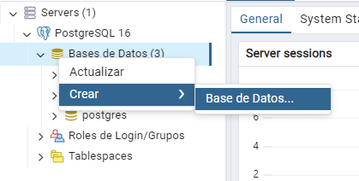
Figura 1. Crear la base de datos
Nombre que se asignara a la base de datos: core_banquito
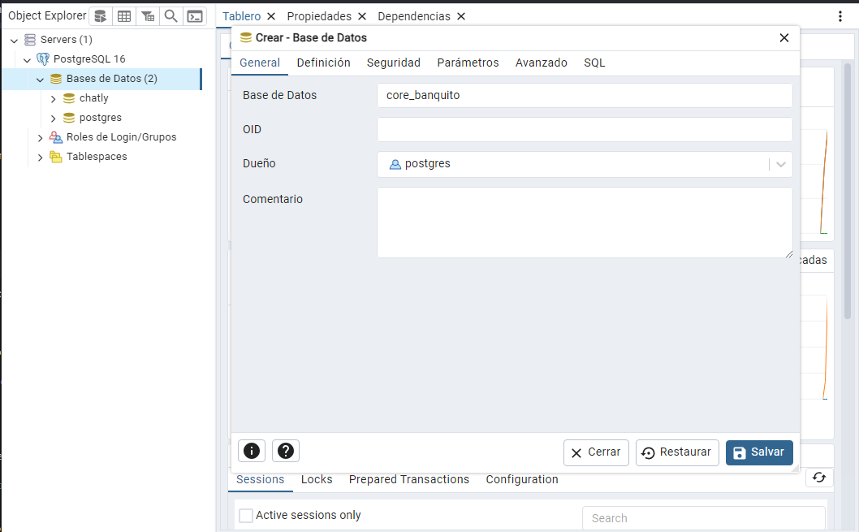
Figura 2.Nombre de la Base de datos Core_banquito

ESTRUCTURA DE PROYECTO
Para la elaboración del proyecto, en primer lugar, se debe crear una carpeta donde se vayan a almacenar los archivos necesarios para su funcionamiento.
Figura 3. Creación de la carpeta raíz
Dentro de la carpeta principal del proyecto, ubicar la siguiente subestructura.
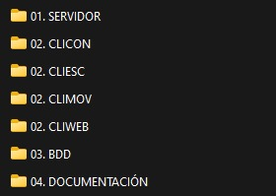
Figura 4. Estructura inicial del proyecto.
Todo esto con la finalidad de llevar buenas prácticas y tener todo bien organizado.

APLICACIÓN SERVIDOR

CREACIÓN DEL PROYECTO SERVIDOR
Se crea un proyecto Maven para spring framework mvc, para la creación del proyecto de spring se puede utilizar el proyecto web spring initializr el cual se encuentra en el enlace https://start.spring.io/
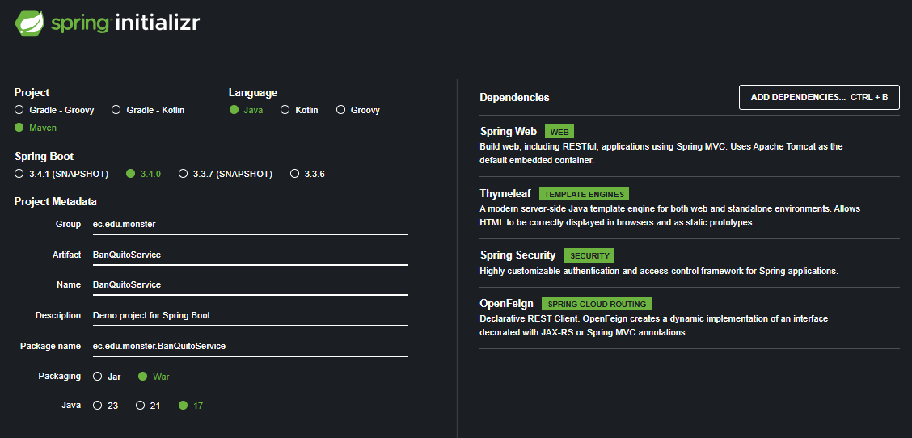
Figura 5. Creación del proyecto
El servicio web spring initializr permitirá descargar un comprimido el cual se podrá abrir con un entorno de desarrollo para java y Maven compatible.

ESTRUCTURA DEL PROYECTO
Para la estructura del proyecto se utilizará el patrón MVC y se adicionará la capa adicional de servicio para tener un proyecto en N-capas.
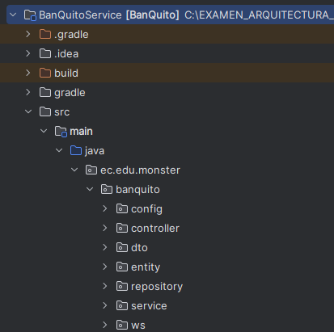
Figura 6. Estructura del proyectoBanQuito

CREACIÓN DE BDD
Dentro del proyecto servidor> resources>db.changelog.xml se define la base de datos con liquidbase.
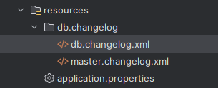
Figura 7 Resources>application.properties
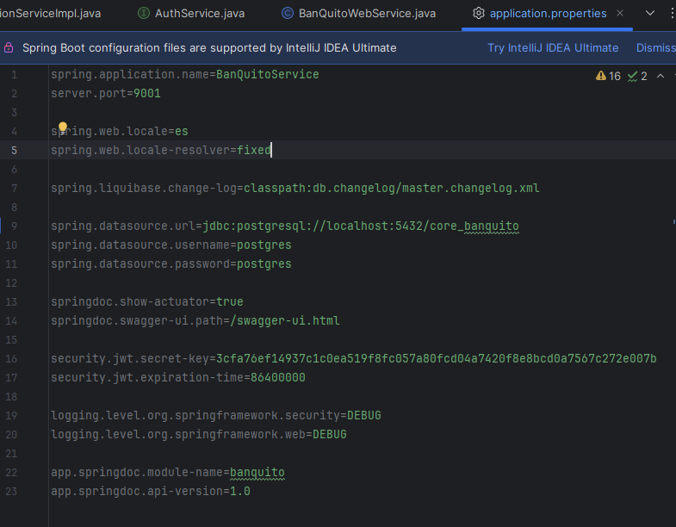
Figura 8 Configuración de base de datos
Tabla 1 Script para la creación de objetos de la base de datos
spring.application.name=BanQuitoService
server.port=9001
spring.web.locale=es
spring.web.locale-resolver=fixed
spring.liquibase.change-log=classpath:db.changelog/master.changelog.xml
spring.datasource.url=jdbc:postgresql://localhost:5432/core_banquito
spring.datasource.username=postgres
spring.datasource.password=postgres
springdoc.show-actuator=true
springdoc.swagger-ui.path=/swagger-ui.html
security.jwt.secret-key=3cfa76ef14937c1c0ea519f8fc057a80fcd04a7420f8e8bcd0a7567c272e007b
security.jwt.expiration-time=86400000
logging.level.org.springframework.security=DEBUG
logging.level.org.springframework.web=DEBUG
app.springdoc.module-name=banquito
app.springdoc.api-version=1.0

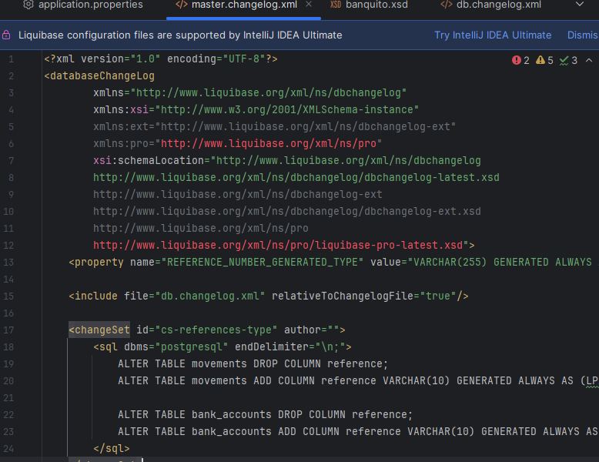
Figura 9. Codificación de master.changelog.xml
Tabla 2. Código de master.changelog.xml
<?xml version="1.0" encoding="UTF-8"?>
<databaseChangeLog
xmlns="http://www.liquibase.org/xml/ns/dbchangelog"
xmlns:xsi="http://www.w3.org/2001/XMLSchema-instance"
xmlns:ext="http://www.liquibase.org/xml/ns/dbchangelog-ext"
xmlns:pro="http://www.liquibase.org/xml/ns/pro"
xsi:schemaLocation="http://www.liquibase.org/xml/ns/dbchangelog
http://www.liquibase.org/xml/ns/dbchangelog/dbchangelog-latest.xsd
http://www.liquibase.org/xml/ns/dbchangelog-ext
http://www.liquibase.org/xml/ns/dbchangelog/dbchangelog-ext.xsd
http://www.liquibase.org/xml/ns/pro
http://www.liquibase.org/xml/ns/pro/liquibase-pro-latest.xsd">
<property name="REFERENCE_NUMBER_GENERATED_TYPE" value="VARCHAR(255) GENERATED ALWAYS AS (LPAD(number::TEXT, 10, '0')) STORED" dbms="postgresql"/>
<include file="db.changelog.xml" relativeToChangelogFile="true"/>
<changeSet id="cs-references-type" author="">
<sql dbms="postgresql" endDelimiter="\n;">
ALTER TABLE movements DROP COLUMN reference;
ALTER TABLE movements ADD COLUMN reference VARCHAR(10) GENERATED ALWAYS AS (LPAD(number::TEXT, 10, '0')) STORED;
ALTER TABLE bank_accounts DROP COLUMN reference;
ALTER TABLE bank_accounts ADD COLUMN reference VARCHAR(10) GENERATED ALWAYS AS (LPAD(number::TEXT, 10, '0')) STORED;
</sql>
</changeSet>
</databaseChangeLog>
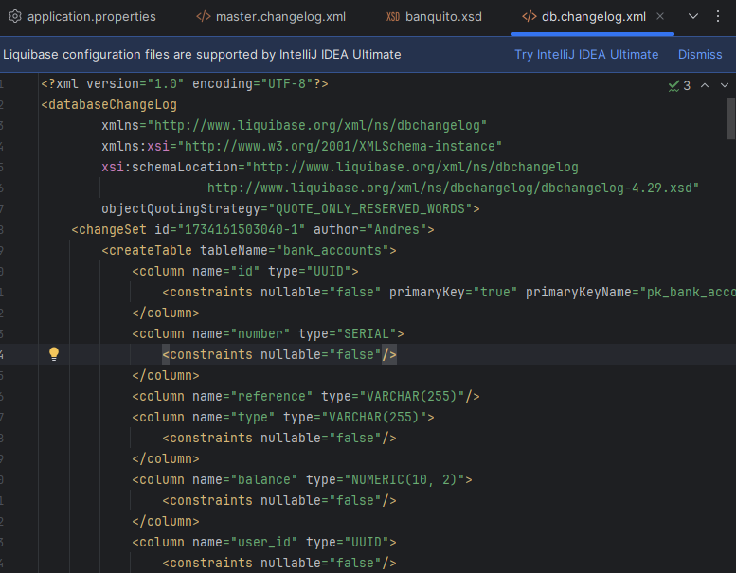
Figura 10. Codificación de db.changelog.xml
Tabla 3. Código de db.changelog.xml
<?xml version="1.0" encoding="UTF-8"?>
<databaseChangeLog
xmlns="http://www.liquibase.org/xml/ns/dbchangelog"
xmlns:xsi="http://www.w3.org/2001/XMLSchema-instance"
xsi:schemaLocation="http://www.liquibase.org/xml/ns/dbchangelog
http://www.liquibase.org/xml/ns/dbchangelog/dbchangelog-4.29.xsd"
objectQuotingStrategy="QUOTE_ONLY_RESERVED_WORDS">
<changeSet id="1734161503040-1" author="Andres">
<createTable tableName="bank_accounts">
<column name="id" type="UUID">
<constraints nullable="false" primaryKey="true" primaryKeyName="pk_bank_accounts"/>
</column>
<column name="number" type="SERIAL">
<constraints nullable="false"/>
</column>
<column name="reference" type="VARCHAR(255)"/>
<column name="type" type="VARCHAR(255)">
<constraints nullable="false"/>
</column>
<column name="balance" type="NUMERIC(10, 2)">
<constraints nullable="false"/>
</column>
<column name="user_id" type="UUID">
<constraints nullable="false"/>
</column>
<column name="created_at" type="DATETIME"/>
<column name="updated_at" type="DATETIME"/>
</createTable>
</changeSet>
<changeSet id="1734161503040-2" author="Andres">
<createTable tableName="credits">
<column name="id" type="UUID">
<constraints nullable="false" primaryKey="true" primaryKeyName="pk_credits"/>
</column>
<column name="user_id" type="UUID">
<constraints nullable="false"/>
</column>
<column name="amount" type="NUMERIC(10, 2)">
<constraints nullable="false"/>
</column>
<column name="total_installments" type="INT">
<constraints nullable="false"/>
</column>
<column name="interest_rate" type="NUMERIC(4, 2)">
<constraints nullable="false"/>
</column>
<column name="installment_amount" type="NUMERIC(10, 2)">
<constraints nullable="false"/>
</column>
<column name="paid" type="BOOLEAN">
<constraints nullable="false"/>
</column>
<column name="created_at" type="DATETIME"/>
<column name="updated_at" type="DATETIME"/>
</createTable>
</changeSet>
<changeSet id="1734161503040-3" author="Andres">
<createTable tableName="movements">
<column name="id" type="UUID">
<constraints nullable="false" primaryKey="true" primaryKeyName="pk_movements"/>
</column>
<column name="type" type="VARCHAR(255)">
<constraints nullable="false"/>
</column>
<column name="amount" type="NUMERIC(10, 2)">
<constraints nullable="false"/>
</column>
<column name="number" type="SERIAL">
<constraints nullable="false"/>
</column>
<column name="reference" type="VARCHAR(255)"/>
<column name="source_bank_account_id" type="UUID"/>
<column name="target_bank_account_id" type="UUID">
<constraints nullable="false"/>
</column>
<column name="sender_id" type="UUID">
<constraints nullable="false"/>
</column>
<column name="created_at" type="DATETIME"/>
<column name="updated_at" type="DATETIME"/>
</createTable>
</changeSet>
<changeSet id="1734161503040-4" author="Andres">
<createTable tableName="permissions">
<column name="id" type="UUID">
<constraints nullable="false" primaryKey="true" primaryKeyName="pk_permissions"/>
</column>
<column name="name" type="VARCHAR(255)"/>
<column name="description" type="VARCHAR(255)"/>
<column name="created_at" type="DATETIME"/>
<column name="updated_at" type="DATETIME"/>
</createTable>
</changeSet>
<changeSet id="1734161503040-5" author="Andres">
<createTable tableName="products">
<column name="id" type="UUID">
<constraints nullable="false" primaryKey="true" primaryKeyName="pk_products"/>
</column>
<column name="name" type="VARCHAR(255)">
<constraints nullable="false"/>
</column>
<column name="price" type="NUMERIC(10, 2)">
<constraints nullable="false"/>
</column>
<column name="created_at" type="DATETIME"/>
<column name="updated_at" type="DATETIME"/>
</createTable>
</changeSet>
<changeSet id="1734161503040-6" author="Andres">
<createTable tableName="role_permission">
<column name="permission_id" type="UUID">
<constraints nullable="false" primaryKey="true" primaryKeyName="pk_role_permission"/>
</column>
<column name="role_id" type="UUID">
<constraints nullable="false" primaryKey="true" primaryKeyName="pk_role_permission"/>
</column>
</createTable>
</changeSet>
<changeSet id="1734161503040-7" author="Andres">
<createTable tableName="roles">
<column name="id" type="UUID">
<constraints nullable="false" primaryKey="true" primaryKeyName="pk_roles"/>
</column>
<column name="name" type="VARCHAR(255)"/>
<column name="description" type="VARCHAR(255)"/>
<column name="created_at" type="DATETIME"/>
<column name="updated_at" type="DATETIME"/>
</createTable>
</changeSet>
<changeSet id="1734161503040-8" author="Andres">
<createTable tableName="sales">
<column name="id" type="UUID">
<constraints nullable="false" primaryKey="true" primaryKeyName="pk_sales"/>
</column>
<column name="product_id" type="UUID">
<constraints nullable="false"/>
</column>
<column name="user_id" type="UUID">
<constraints nullable="false"/>
</column>
<column name="amount" type="DECIMAL">
<constraints nullable="false"/>
</column>
<column name="purchase_method" type="SMALLINT">
<constraints nullable="false"/>
</column>
<column name="created_at" type="DATETIME"/>
<column name="updated_at" type="DATETIME"/>
</createTable>
</changeSet>
<changeSet id="1734161503040-9" author="Andres">
<createTable tableName="user_profiles">
<column name="id" type="UUID">
<constraints nullable="false" primaryKey="true" primaryKeyName="pk_user_profiles"/>
</column>
<column name="first_name" type="VARCHAR(255)"/>
<column name="last_name" type="VARCHAR(255)"/>
<column name="identification_type" type="VARCHAR(255)"/>
<column name="identification_number" type="VARCHAR(255)"/>
<column name="address" type="VARCHAR(255)"/>
<column name="phone_number" type="VARCHAR(255)"/>
<column name="birth_date" type="DATE"/>
<column name="image" type="VARCHAR(255)"/>
<column name="user_id" type="UUID">
<constraints nullable="false"/>
</column>
<column name="created_at" type="DATETIME"/>
<column name="updated_at" type="DATETIME"/>
</createTable>
</changeSet>
<changeSet id="1734161503040-10" author="Andres">
<createTable tableName="users">
<column name="id" type="UUID">
<constraints nullable="false" primaryKey="true" primaryKeyName="pk_users"/>
</column>
<column name="identification_number" type="VARCHAR(255)">
<constraints nullable="false"/>
</column>
<column name="username" type="VARCHAR(255)">
<constraints nullable="false"/>
</column>
<column name="email" type="VARCHAR(255)">
<constraints nullable="false"/>
</column>
<column name="password" type="VARCHAR(255)">
<constraints nullable="false"/>
</column>
<column name="role_id" type="UUID">
<constraints nullable="false"/>
</column>
<column name="created_at" type="DATETIME"/>
<column name="updated_at" type="DATETIME"/>
</createTable>
</changeSet>
<changeSet id="1734161503040-11" author="Andres">
<addUniqueConstraint columnNames="number" constraintName="uc_bank_accounts_number" tableName="bank_accounts"/>
</changeSet>
<changeSet id="1734161503040-12" author="Andres">
<addUniqueConstraint columnNames="reference" constraintName="uc_bank_accounts_reference"
tableName="bank_accounts"/>
</changeSet>
<changeSet id="1734161503040-13" author="Andres">
<addUniqueConstraint columnNames="user_id, type" constraintName="uc_bank_accounts_user_id_type"
tableName="bank_accounts"/>
</changeSet>
<changeSet id="1734161503040-14" author="Andres">
<addUniqueConstraint columnNames="number" constraintName="uc_movements_number" tableName="movements"/>
</changeSet>
<changeSet id="1734161503040-15" author="Andres">
<addUniqueConstraint columnNames="reference" constraintName="uc_movements_reference" tableName="movements"/>
</changeSet>
<changeSet id="1734161503040-16" author="Andres">
<addUniqueConstraint columnNames="user_id" constraintName="uc_user_profiles_user" tableName="user_profiles"/>
</changeSet>
<changeSet id="1734161503040-17" author="Andres">
<addUniqueConstraint columnNames="email" constraintName="uc_users_email" tableName="users"/>
</changeSet>
<changeSet id="1734161503040-18" author="Andres">
<addUniqueConstraint columnNames="identification_number" constraintName="uc_users_identificationnumber"
tableName="users"/>
</changeSet>
<changeSet id="1734161503040-19" author="Andres">
<addUniqueConstraint columnNames="username" constraintName="uc_users_username" tableName="users"/>
</changeSet>
<changeSet id="1734161503040-20" author="Andres">
<addForeignKeyConstraint baseColumnNames="user_id" baseTableName="bank_accounts"
constraintName="FK_BANK_ACCOUNTS_ON_USER" referencedColumnNames="id"
referencedTableName="users"/>
</changeSet>
<changeSet id="1734161503040-21" author="Andres">
<addForeignKeyConstraint baseColumnNames="user_id" baseTableName="credits" constraintName="FK_CREDITS_ON_USER"
referencedColumnNames="id" referencedTableName="users"/>
</changeSet>
<changeSet id="1734161503040-22" author="Andres">
<addForeignKeyConstraint baseColumnNames="sender_id" baseTableName="movements"
constraintName="FK_MOVEMENTS_ON_SENDER" referencedColumnNames="id"
referencedTableName="users"/>
</changeSet>
<changeSet id="1734161503040-23" author="Andres">
<addForeignKeyConstraint baseColumnNames="source_bank_account_id" baseTableName="movements"
constraintName="FK_MOVEMENTS_ON_SOURCE_BANK_ACCOUNT" referencedColumnNames="id"
referencedTableName="bank_accounts"/>
</changeSet>
<changeSet id="1734161503040-24" author="Andres">
<addForeignKeyConstraint baseColumnNames="target_bank_account_id" baseTableName="movements"
constraintName="FK_MOVEMENTS_ON_TARGET_BANK_ACCOUNT" referencedColumnNames="id"
referencedTableName="bank_accounts"/>
</changeSet>
<changeSet id="1734161503040-25" author="Andres">
<addForeignKeyConstraint baseColumnNames="product_id" baseTableName="sales" constraintName="FK_SALES_ON_PRODUCT"
referencedColumnNames="id" referencedTableName="products"/>
</changeSet>
<changeSet id="1734161503040-26" author="Andres">
<addForeignKeyConstraint baseColumnNames="user_id" baseTableName="sales" constraintName="FK_SALES_ON_USER"
referencedColumnNames="id" referencedTableName="users"/>
</changeSet>
<changeSet id="1734161503040-27" author="Andres">
<addForeignKeyConstraint baseColumnNames="role_id" baseTableName="users" constraintName="FK_USERS_ON_ROLE"
referencedColumnNames="id" referencedTableName="roles"/>
</changeSet>
<changeSet id="1734161503040-28" author="Andres">
<addForeignKeyConstraint baseColumnNames="user_id" baseTableName="user_profiles"
constraintName="FK_USER_PROFILES_ON_USER" referencedColumnNames="id"
referencedTableName="users"/>
</changeSet>
<changeSet id="1734161503040-29" author="Andres">
<addForeignKeyConstraint baseColumnNames="permission_id" baseTableName="role_permission"
constraintName="fk_rolper_on_permission" referencedColumnNames="id"
referencedTableName="permissions"/>
</changeSet>
<changeSet id="1734161503040-30" author="Andres">
<addForeignKeyConstraint baseColumnNames="role_id" baseTableName="role_permission"
constraintName="fk_rolper_on_role" referencedColumnNames="id"
referencedTableName="roles"/>
</changeSet>
</databaseChangeLog>

Para comprobar y verificar más a fondo, dentro de la carpeta BDD se encuentra el modelo de la base de datos.

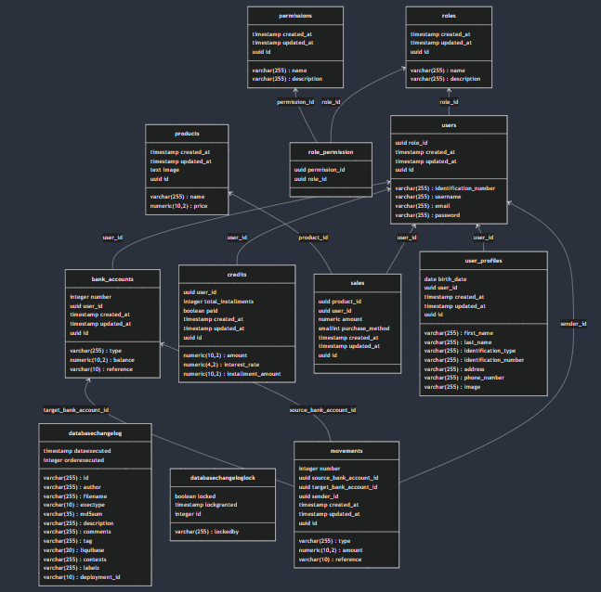
Figura 11 Modelo de la Base de Datos

CODIFICACIÓN DEL PROYECTO
El proyecto al utilizar el Framework web Spring MVC permitirá crear de manera sencilla controladores y servicios

PRIMER SERVICIO

CONTROLLERS
En primera instancia se creará dentro del controller, una clase “AuthController”
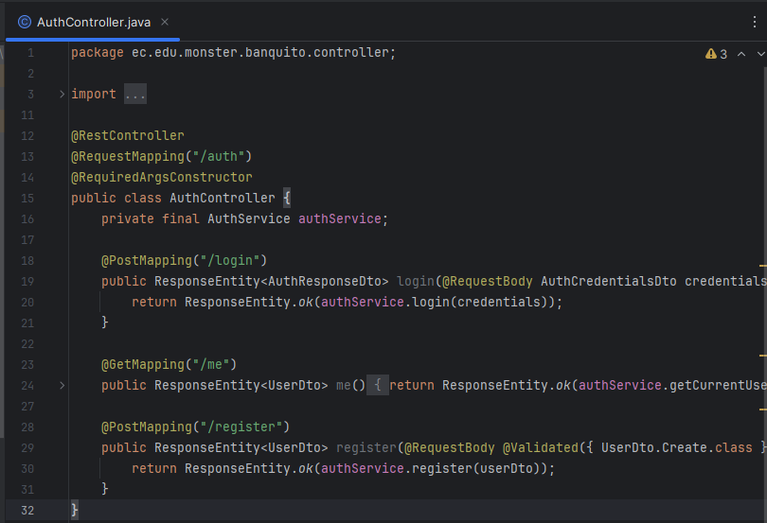
Figura 12. Codificación de la clase AuthController.
Tabla 4. Código de la clase AuthController.
package ec.edu.monster.banquito.controller;
import ec.edu.monster.banquito.dto.AuthCredentialsDto;
import ec.edu.monster.banquito.dto.AuthResponseDto;
import ec.edu.monster.banquito.dto.UserDto;
import ec.edu.monster.banquito.service.AuthService;
import lombok.RequiredArgsConstructor;
import org.springframework.http.ResponseEntity;
import org.springframework.validation.annotation.Validated;
import org.springframework.web.bind.annotation.*;
@RestController
@RequestMapping("/auth")
@RequiredArgsConstructor
public class AuthController {
private final AuthService authService;
@PostMapping("/login")
public ResponseEntity<AuthResponseDto> login(@RequestBody AuthCredentialsDto credentials) {
return ResponseEntity.ok(authService.login(credentials));
}
@GetMapping("/me")
public ResponseEntity<UserDto> me() {
return ResponseEntity.ok(authService.getCurrentUser());
}
@PostMapping("/register")
public ResponseEntity<UserDto> register(@RequestBody @Validated({ UserDto.Create.class }) UserDto userDto) {
return ResponseEntity.ok(authService.register(userDto));
}
}
Se creará dentro del controller, una clase “CreditController”
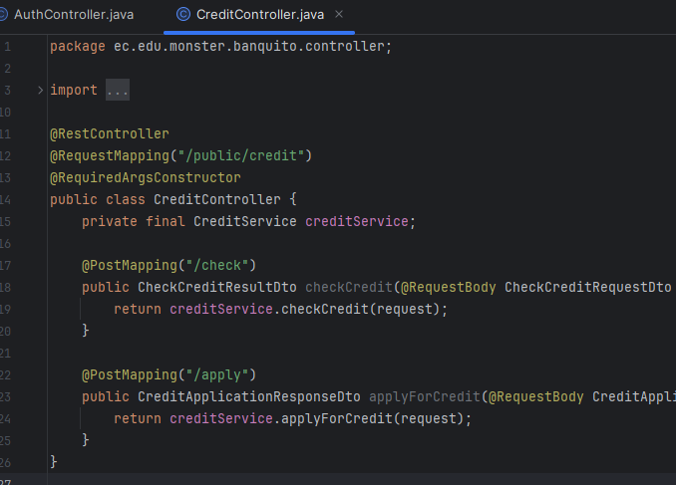
Figura 13. Codificación de la clase CreditController.
Tabla 5. Código de la clase CreditController.
package ec.edu.monster.banquito.controller;
import ec.edu.monster.banquito.dto.CheckCreditRequestDto;
import ec.edu.monster.banquito.dto.CheckCreditResultDto;
import ec.edu.monster.banquito.dto.CreditApplicationRequestDto;
import ec.edu.monster.banquito.dto.CreditApplicationResponseDto;
import ec.edu.monster.banquito.service.CreditService;
import lombok.RequiredArgsConstructor;
import org.springframework.web.bind.annotation.*;
@RestController
@RequestMapping("/public/credit")
@RequiredArgsConstructor
public class CreditController {
private final CreditService creditService;
@PostMapping("/check")
public CheckCreditResultDto checkCredit(@RequestBody CheckCreditRequestDto request) {
return creditService.checkCredit(request);
}
@PostMapping("/apply")
public CreditApplicationResponseDto applyForCredit(@RequestBody CreditApplicationRequestDto request) {
return creditService.applyForCredit(request);
}
}
Se creará dentro del controller, una clase “MovementController”
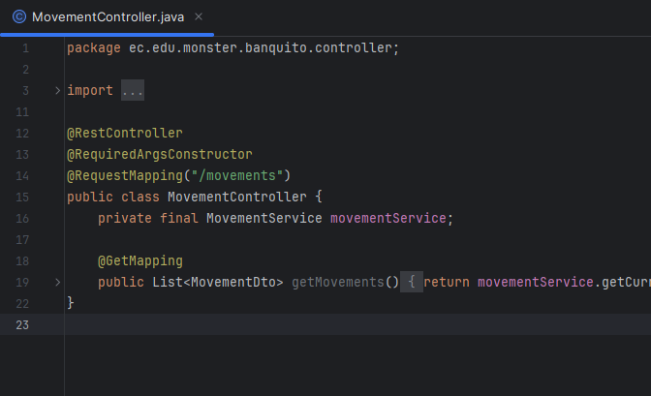
Figura 14. Codificación de la clase MovementController.
Tabla 6. Código de la clase MovementController.
package ec.edu.monster.banquito.controller;
import ec.edu.monster.banquito.dto.MovementDto;
import ec.edu.monster.banquito.service.MovementService;
import lombok.RequiredArgsConstructor;
import org.springframework.web.bind.annotation.GetMapping;
import org.springframework.web.bind.annotation.RequestMapping;
import org.springframework.web.bind.annotation.RestController;
import java.util.List;
@RestController
@RequiredArgsConstructor
@RequestMapping("/movements")
public class MovementController {
private final MovementService movementService;
@GetMapping
public List<MovementDto> getMovements() {
return movementService.getCurrentUserMovements();
}
}
Se creará dentro del controller , una clase “TransactionController”
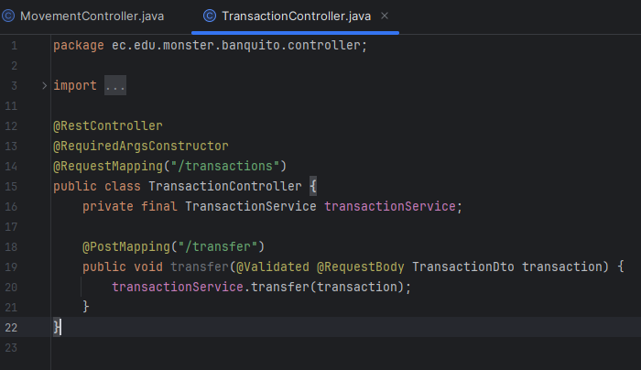
Figura 15. Codificación de la clase TransactionController.
Tabla 7. Código de la clase TransactionController.
package ec.edu.monster.banquito.controller;
import ec.edu.monster.banquito.dto.TransactionDto;
import ec.edu.monster.banquito.service.TransactionService;
import lombok.RequiredArgsConstructor;
import org.springframework.validation.annotation.Validated;
import org.springframework.web.bind.annotation.PostMapping;
import org.springframework.web.bind.annotation.RequestBody;
import org.springframework.web.bind.annotation.RequestMapping;
import org.springframework.web.bind.annotation.RestController;
@RestController
@RequiredArgsConstructor
@RequestMapping("/transactions")
public class TransactionController {
private final TransactionService transactionService;
@PostMapping("/transfer")
public void transfer(@Validated @RequestBody TransactionDto transaction) {
transactionService.transfer(transaction);
}
}

MODELO
Dentro de los datos se debe crear varias clases, a continuación, los códigos de estas.
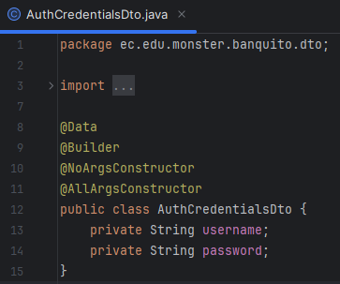
Figura 16. Codificación de la clase AuthCredentialsDto.
Tabla 8. Código de la clase AuthCredentialsDto.
package ec.edu.monster.banquito.dto;
import lombok.AllArgsConstructor;
import lombok.Builder;
import lombok.Data;
import lombok.NoArgsConstructor;
@Data
@Builder
@NoArgsConstructor
@AllArgsConstructor
public class AuthCredentialsDto {
private String username;
private String password;
}
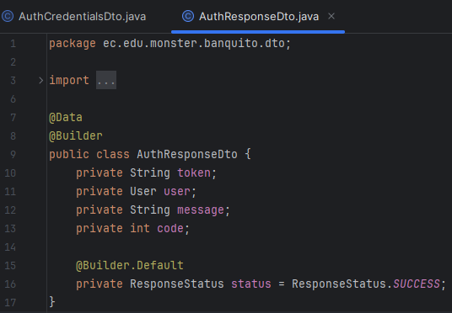
Figura 17.Codificación de la clase AuthResponseDto.
Tabla 9. Código de la clase AuthResponseDto.
package ec.edu.monster.banquito.dto;
import ec.edu.monster.banquito.entity.User;
import lombok.Builder;
import lombok.Data;
@Data
@Builder
public class AuthResponseDto {
private String token;
private User user;
private String message;
private int code;
@Builder.Default
private ResponseStatus status = ResponseStatus.SUCCESS;
}

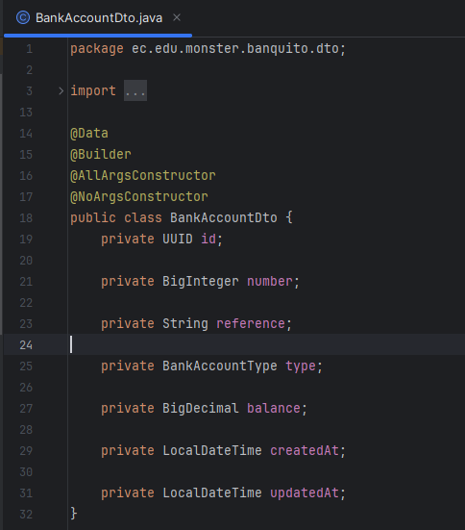
Figura 18. Codificación de la clase BankAccountDto.
Tabla 10. Código de la clase BankAccountDto.
package ec.edu.monster.banquito.dto;
import ec.edu.monster.banquito.entity.BankAccountType;
import lombok.AllArgsConstructor;
import lombok.Builder;
import lombok.Data;
import lombok.NoArgsConstructor;
import java.math.BigDecimal;
import java.math.BigInteger;
import java.time.LocalDateTime;
import java.util.UUID;
@Data
@Builder
@AllArgsConstructor
@NoArgsConstructor
public class BankAccountDto {
private UUID id;
private BigInteger number;
private String reference;
private BankAccountType type;
private BigDecimal balance;
private LocalDateTime createdAt;
private LocalDateTime updatedAt;
}
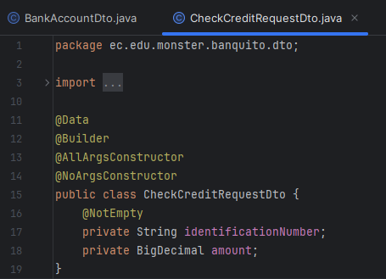
Figura 19. Codificación de la clase CheckCreditRequestDto.
Tabla 11. Código de la clase CheckCreditRequestDto.
package ec.edu.monster.banquito.dto;
import jakarta.validation.constraints.NotEmpty;
import lombok.AllArgsConstructor;
import lombok.Builder;
import lombok.Data;
import lombok.NoArgsConstructor;
import java.math.BigDecimal;
@Data
@Builder
@AllArgsConstructor
@NoArgsConstructor
public class CheckCreditRequestDto {
@NotEmpty
private String identificationNumber;
private BigDecimal amount;
}
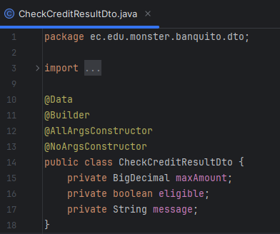
Figura 20.Codificación de la clase CheckCreditResultDto.
Tabla 12. Código de la clase CheckCreditResultDto.
package ec.edu.monster.banquito.dto;
import lombok.AllArgsConstructor;
import lombok.Builder;
import lombok.Data;
import lombok.NoArgsConstructor;
import java.math.BigDecimal;
@Data
@Builder
@AllArgsConstructor
@NoArgsConstructor
public class CheckCreditResultDto {
private BigDecimal maxAmount;
private boolean eligible;
private String message;
}

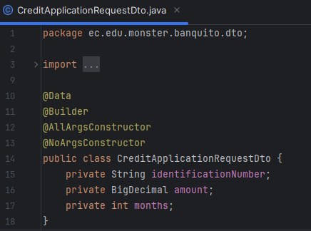
Figura 21. Codificación de la clase CreditApplicationRequestDto.
Tabla 13. Código de la clase CreditApplicationRequestDto.
package ec.edu.monster.banquito.dto;
import lombok.AllArgsConstructor;
import lombok.Builder;
import lombok.Data;
import lombok.NoArgsConstructor;
import java.math.BigDecimal;
@Data
@Builder
@AllArgsConstructor
@NoArgsConstructor
public class CreditApplicationRequestDto {
private String identificationNumber;
private BigDecimal amount;
private int months;
}
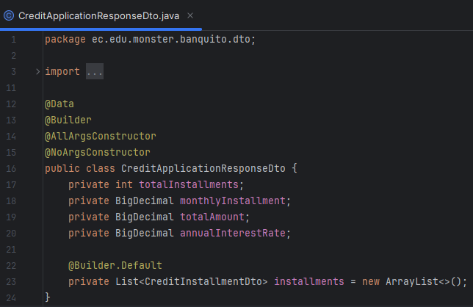
Figura 22. Codificación de la clase CreditApplicationResponseDto.
Tabla 14. Código de la clase CreditApplicationResponseDto
package ec.edu.monster.banquito.dto;

import lombok.AllArgsConstructor;
import lombok.Builder;
import lombok.Data;
import lombok.NoArgsConstructor;

import java.math.BigDecimal;
import java.util.ArrayList;
import java.util.List;

@Data
@Builder
@AllArgsConstructor
@NoArgsConstructor
public class CreditApplicationResponseDto {
private int totalInstallments;
private BigDecimal monthlyInstallment;
private BigDecimal totalAmount;
private BigDecimal annualInterestRate;

@Builder.Default
private List<CreditInstallmentDto> installments = new ArrayList<>();
}

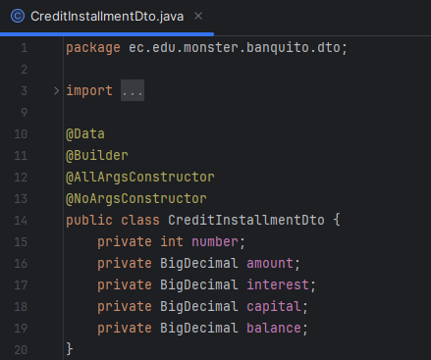
Figura 23. Codificación de la clase CreditInstallmentDto.
Tabla 15. Código de la clase CreditInstallmentDto
package ec.edu.monster.banquito.dto;
import lombok.AllArgsConstructor;
import lombok.Builder;
import lombok.Data;
import lombok.NoArgsConstructor;
import java.math.BigDecimal;
@Data
@Builder
@AllArgsConstructor
@NoArgsConstructor
public class CreditInstallmentDto {
private int number;
private BigDecimal amount;
private BigDecimal interest;
private BigDecimal capital;
private BigDecimal balance;
}
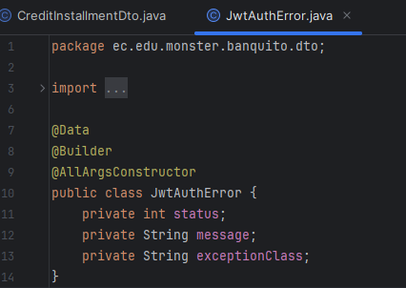
Figura 24. Codificación de la clase JwtAuthError.
Tabla 16. Código de la clase JwtAuthError
package ec.edu.monster.banquito.dto;
import lombok.AllArgsConstructor;
import lombok.Builder;
import lombok.Data;
@Data
@Builder
@AllArgsConstructor
public class JwtAuthError {
private int status;
private String message;
private String exceptionClass;
}
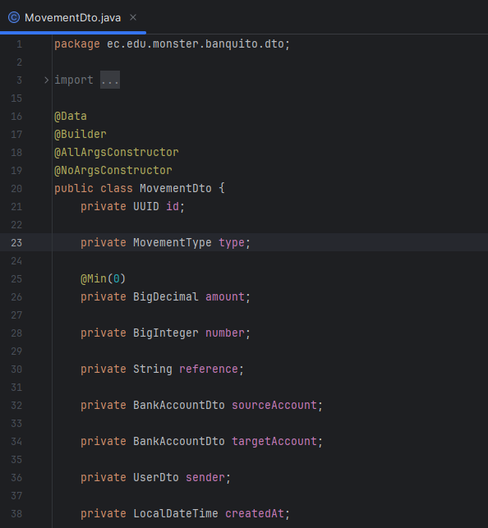
Figura 25. Codificación de la clase MovementDto
Tabla 17. Código de la clase MovementDto
package ec.edu.monster.banquito.dto;
import ec.edu.monster.banquito.entity.BankAccountType;
import ec.edu.monster.banquito.entity.MovementType;
import jakarta.validation.constraints.Min;
import lombok.AllArgsConstructor;
import lombok.Builder;
import lombok.Data;
import lombok.NoArgsConstructor;
import java.math.BigDecimal;
import java.math.BigInteger;
import java.time.LocalDateTime;
import java.util.UUID;
@Data
@Builder
@AllArgsConstructor
@NoArgsConstructor
public class MovementDto {
private UUID id;
private MovementType type;
@Min(0)
private BigDecimal amount;
private BigInteger number;
private String reference;
private BankAccountDto sourceAccount;
private BankAccountDto targetAccount;
private UserDto sender;
private LocalDateTime createdAt;
private LocalDateTime updatedAt;
}

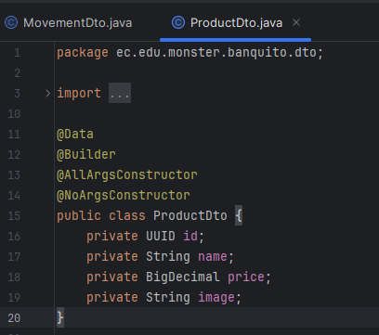
Figura 26. Codificación de la clase ProductDto

Tabla 18. Código de la clase ProductDto
package ec.edu.monster.banquito.dto;
import lombok.AllArgsConstructor;
import lombok.Builder;
import lombok.Data;
import lombok.NoArgsConstructor;
import java.math.BigDecimal;
import java.util.UUID;
@Data
@Builder
@AllArgsConstructor
@NoArgsConstructor
public class ProductDto {
private UUID id;
private String name;
private BigDecimal price;
private String image;
}
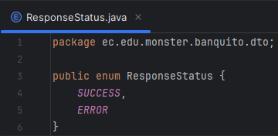
Figura 27. Codificación de la clase ResponseStatus.
Tabla 19. Código de la clase ResponseStatus.
package ec.edu.monster.banquito.dto;
public enum ResponseStatus {
SUCCESS,
ERROR
}

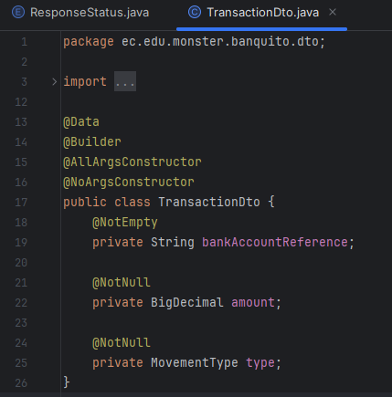
Figura 28. Codificación de la clase TransactionDto.
Tabla 20. Código de la clase TransactionDto.
package ec.edu.monster.banquito.dto;
import ec.edu.monster.banquito.entity.MovementType;
import jakarta.validation.constraints.NotEmpty;
import jakarta.validation.constraints.NotNull;
import lombok.AllArgsConstructor;
import lombok.Builder;
import lombok.Data;
import lombok.NoArgsConstructor;
import java.math.BigDecimal;
@Data
@Builder
@AllArgsConstructor
@NoArgsConstructor
public class TransactionDto {
@NotEmpty
private String bankAccountReference;
@NotNull
private BigDecimal amount;
@NotNull
private MovementType type;
}
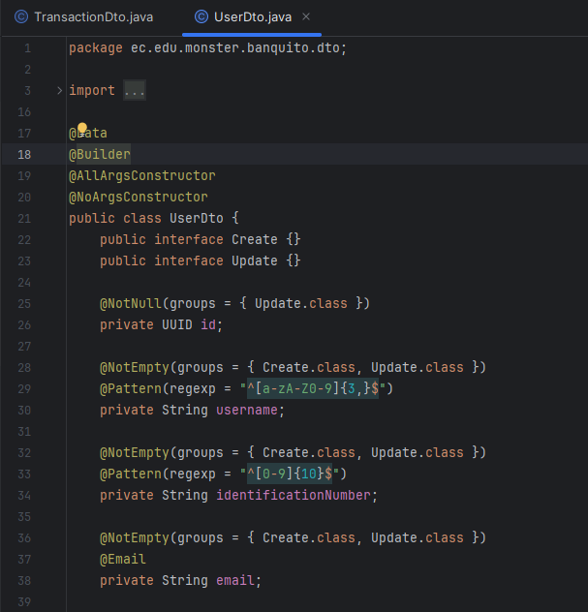
Figura 29. Codificación de la clase UserDto
Tabla 21. Código de la clase UserDto.
package ec.edu.monster.banquito.dto;
import com.fasterxml.jackson.annotation.JsonIgnore;
import jakarta.validation.constraints.Email;
import jakarta.validation.constraints.NotEmpty;
import jakarta.validation.constraints.NotNull;
import jakarta.validation.constraints.Pattern;
import lombok.AllArgsConstructor;
import lombok.Builder;
import lombok.Data;
import lombok.NoArgsConstructor;
import java.util.ArrayList;
import java.util.List;
import java.util.UUID;
@Data
@Builder
@AllArgsConstructor
@NoArgsConstructor
public class UserDto {
public interface Create {}
public interface Update {}
@NotNull(groups = { Update.class })
private UUID id;
@NotEmpty(groups = { Create.class, Update.class })
@Pattern(regexp = "^[a-zA-Z0-9]{3,}$")
private String username;
@NotEmpty(groups = { Create.class, Update.class })
@Pattern(regexp = "^[0-9]{10}$")
private String identificationNumber;
@NotEmpty(groups = { Create.class, Update.class })
@Email
private String email;
@NotEmpty(groups = { Create.class, Update.class })
@JsonIgnore
private String password;
@NotEmpty(groups = { Create.class, Update.class })
private String passwordConfirmation;
private UserProfileDto profile;
@Builder.Default
private List<BankAccountDto> bankAccounts = new ArrayList<>();
}
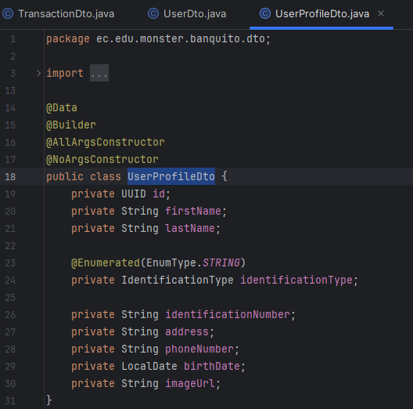
Figura 30. Codificación de la clase UserProfileDto.
Tabla 22. Código de la clase UserProfileDto.
package ec.edu.monster.banquito.dto;
import ec.edu.monster.banquito.entity.IdentificationType;
import jakarta.persistence.EnumType;
import jakarta.persistence.Enumerated;
import lombok.AllArgsConstructor;
import lombok.Builder;
import lombok.Data;
import lombok.NoArgsConstructor;
import java.time.LocalDate;
import java.util.UUID;
@Data
@Builder
@AllArgsConstructor
@NoArgsConstructor
public class UserProfileDto {
private UUID id;
private String firstName;
private String lastName;
@Enumerated(EnumType.STRING)
private IdentificationType identificationType;
private String identificationNumber;
private String address;
private String phoneNumber;
private LocalDate birthDate;
private String imageUrl;
}

SERVICES
Dentro del paquete servicios se debe crear clases y codificarlas como se muestra a continuación.
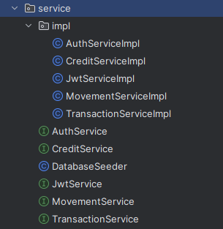
Figura 31. Estructura de Service.
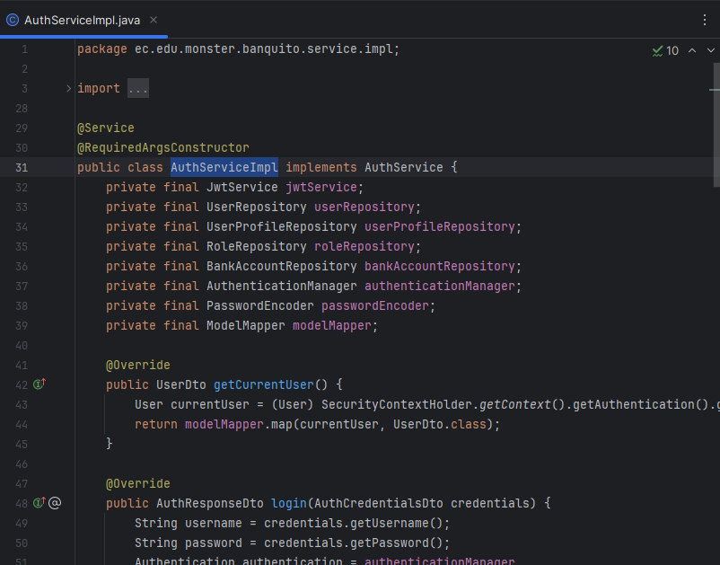
Figura 32. Codificación de la clase AuthServiceImpl.
Tabla 23. Código de la clase AuthServiceImpl.
package ec.edu.monster.banquito.service.impl;
import ec.edu.monster.banquito.dto.*;
import ec.edu.monster.banquito.entity.*;
import ec.edu.monster.banquito.repository.BankAccountRepository;
import ec.edu.monster.banquito.repository.RoleRepository;
import ec.edu.monster.banquito.repository.UserProfileRepository;
import ec.edu.monster.banquito.repository.UserRepository;
import ec.edu.monster.banquito.service.AuthService;
import ec.edu.monster.banquito.service.JwtService;
import jakarta.transaction.Transactional;
import lombok.RequiredArgsConstructor;
import org.modelmapper.ModelMapper;
import org.springframework.http.HttpStatus;
import org.springframework.security.authentication.AuthenticationManager;
import org.springframework.security.authentication.UsernamePasswordAuthenticationToken;
import org.springframework.security.core.Authentication;
import org.springframework.security.core.context.SecurityContextHolder;
import org.springframework.security.crypto.password.PasswordEncoder;
import org.springframework.stereotype.Service;
import org.springframework.web.server.ResponseStatusException;
import java.math.BigDecimal;
import java.util.List;
import java.util.Map;
import java.util.Optional;
import java.util.Set;
@Service
@RequiredArgsConstructor
public class AuthServiceImpl implements AuthService {
private final JwtService jwtService;
private final UserRepository userRepository;
private final UserProfileRepository userProfileRepository;
private final RoleRepository roleRepository;
private final BankAccountRepository bankAccountRepository;
private final AuthenticationManager authenticationManager;
private final PasswordEncoder passwordEncoder;
private final ModelMapper modelMapper;
@Override
public UserDto getCurrentUser() {
User currentUser = (User) SecurityContextHolder.getContext().getAuthentication().getPrincipal();
return modelMapper.map(currentUser, UserDto.class);
}
@Override
public AuthResponseDto login(AuthCredentialsDto credentials) {
String username = credentials.getUsername();
String password = credentials.getPassword();
Authentication authentication = authenticationManager
.authenticate(new UsernamePasswordAuthenticationToken(username, password));
User user = (User) authentication.getPrincipal();
Set<Permission> permissions = user.getRole().getPermissions();
Map<String, Object> claims = Map.of(
"role", user.getRole().getName(),
"username", user.getUsername(),
"email", user.getEmail(),
"id", user.getId(),
"permissions", permissions.stream().map(Permission::getName).toList()
);
String token = jwtService.generateToken(claims, user);
return AuthResponseDto.builder()
.token(token)
.user(user)
.status(ResponseStatus.SUCCESS)
.code(200)
.build();
}
@Override
@Transactional
public UserDto register(UserDto user) {
userRepository.findFirstByUsernameIgnoreCase(user.getUsername())
.ifPresent(u -> {
throw new ResponseStatusException(HttpStatus.PRECONDITION_FAILED, "El nombre de usuario ya está registrado");
});
userRepository.findFirstByEmailIgnoreCase(user.getEmail())
.ifPresent(u -> {
throw new ResponseStatusException(HttpStatus.PRECONDITION_FAILED, "El correo electrónico ya está registrado");
});
if (!user.getPassword().equals(user.getPasswordConfirmation())) {
throw new ResponseStatusException(HttpStatus.PRECONDITION_FAILED, "Las contraseñas no coinciden");
}
Optional<Role> optionalUserRole = roleRepository.findFirstByNameIgnoreCase("USER");
Role userRole = optionalUserRole.orElseGet(()
-> roleRepository.save(Role.builder().name("USER").description("Rol para usuarios regulares").build()));
User newUser = User.builder()
.username(user.getUsername())
.password(passwordEncoder.encode(user.getPassword()))
.email(user.getEmail())
.role(userRole)
.build();
User savedUser = userRepository.save(newUser);
UserProfile userProfile = UserProfile.builder()
.user(savedUser)
.build();
UserProfile savedUserProfile = userProfileRepository.save(userProfile);
BankAccount savingsAccount = bankAccountRepository.save(BankAccount.builder()
.user(savedUser)
.balance(BigDecimal.ZERO)
.type(BankAccountType.SAVINGS)
.build());
BankAccount checkingAccount = bankAccountRepository.save(BankAccount.builder()
.user(savedUser)
.balance(BigDecimal.ZERO)
.type(BankAccountType.CHECKING)
.build());
return UserDto.builder()
.id(savedUser.getId())
.username(savedUser.getUsername())
.email(savedUser.getEmail())
.profile(UserProfileDto.builder()
.id(savedUserProfile.getId())
.build())
.bankAccounts(List.of(
modelMapper.map(savingsAccount, BankAccountDto.class),
modelMapper.map(checkingAccount, BankAccountDto.class)
))
.build();
}
}
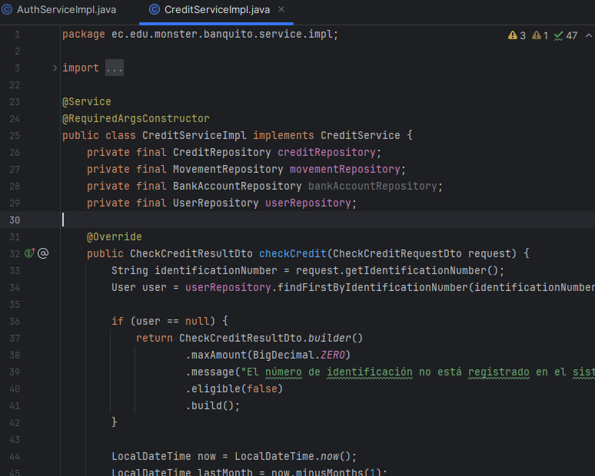
Figura 33. Codificación de la clase CreditServiceImpl.
Tabla 24. Código de la clase CreditServiceImpl.
package ec.edu.monster.banquito.service.impl;
import ec.edu.monster.banquito.dto.*;
import ec.edu.monster.banquito.entity.*;
import ec.edu.monster.banquito.repository.BankAccountRepository;
import ec.edu.monster.banquito.repository.CreditRepository;
import ec.edu.monster.banquito.repository.MovementRepository;
import ec.edu.monster.banquito.repository.UserRepository;
import ec.edu.monster.banquito.service.CreditService;
import lombok.RequiredArgsConstructor;
import org.springframework.http.HttpStatus;
import org.springframework.stereotype.Service;
import org.springframework.web.server.ResponseStatusException;
import java.math.BigDecimal;
import java.math.RoundingMode;
import java.time.LocalDateTime;
import java.time.Period;
import java.util.ArrayList;
import java.util.List;
import java.util.Optional;
@Service
@RequiredArgsConstructor
public class CreditServiceImpl implements CreditService {
private final CreditRepository creditRepository;
private final MovementRepository movementRepository;
private final BankAccountRepository bankAccountRepository;
private final UserRepository userRepository;
@Override
public CheckCreditResultDto checkCredit(CheckCreditRequestDto request) {
String identificationNumber = request.getIdentificationNumber();
User user = userRepository.findFirstByIdentificationNumber(identificationNumber).orElse(null);
if (user == null) {
return CheckCreditResultDto.builder()
.maxAmount(BigDecimal.ZERO)
.message("El número de identificación no está registrado en el sistema")
.eligible(false)
.build();
}
LocalDateTime now = LocalDateTime.now();
LocalDateTime lastMonth = now.minusMonths(1);
UserProfile profile = user.getProfile();
int age = Period.between(profile.getBirthDate(), now.toLocalDate()).getYears();
if (age < 25) {
return CheckCreditResultDto.builder()
.maxAmount(BigDecimal.ZERO)
.message(String.format("La edad del usuario (%d años) no cumple con el requisito mínimo de 25 años", age))
.eligible(false)
.build();
}
List<Movement> deposits = movementRepository.findAllBySenderIdentificationNumberAndCreatedAtAfterAndType(
identificationNumber, lastMonth, MovementType.DEPOSIT);
List<Movement> withdrawals = movementRepository.findAllBySenderIdentificationNumberAndCreatedAtAfterAndType(
identificationNumber, lastMonth, MovementType.WITHDRAWAL);
Optional<Credit> credit = creditRepository.findFirstByUserAndPaidIsFalse(user);
if (credit.isPresent()) {
return CheckCreditResultDto.builder()
.maxAmount(BigDecimal.ZERO)
.message("El usuario ya tiene un crédito activo")
.eligible(false)
.build();
}
if (deposits.isEmpty()) {
return CheckCreditResultDto.builder()
.maxAmount(BigDecimal.ZERO)
.message("No se encontraron depósitos en el último mes")
.eligible(false)
.build();
}
BigDecimal averageDeposit = deposits.stream()
.map(Movement::getAmount)
.reduce(BigDecimal.ZERO, BigDecimal::add)
.divide(BigDecimal.valueOf(deposits.size()), RoundingMode.HALF_UP)
.setScale(2, RoundingMode.HALF_UP);
BigDecimal averageWithdrawal = withdrawals.isEmpty()
? BigDecimal.ZERO
:withdrawals.stream()
.map(Movement::getAmount)
.reduce(BigDecimal.ZERO, BigDecimal::add)
.divide(BigDecimal.valueOf(withdrawals.size()), RoundingMode.HALF_UP)
.setScale(2, RoundingMode.HALF_UP);
BigDecimal maxAmount = (averageDeposit.subtract(averageWithdrawal).multiply(BigDecimal.valueOf(0.35))).multiply(BigDecimal.valueOf(0.6))
.setScale(2, RoundingMode.HALF_UP);
if (maxAmount.compareTo(request.getAmount()) < 0) {
return CheckCreditResultDto.builder()
.maxAmount(maxAmount)
.message(String.format("El crédito solicitado (%s) supera el máximo permitido (%s)",
request.getAmount(),
maxAmount.setScale(0, RoundingMode.CEILING).setScale(2, RoundingMode.UNNECESSARY)))
.eligible(false)
.build();
}
return CheckCreditResultDto.builder()
.maxAmount(maxAmount.setScale(0, RoundingMode.CEILING).setScale(2, RoundingMode.UNNECESSARY))
.eligible(true)
.build();
}
@Override
public CreditApplicationResponseDto applyForCredit(CreditApplicationRequestDto request) {
CheckCreditResultDto checkCreditResult = checkCredit(CheckCreditRequestDto.builder()
.identificationNumber(request.getIdentificationNumber())
.amount(request.getAmount())
.build());
if (!checkCreditResult.isEligible()) {
throw new ResponseStatusException(HttpStatus.BAD_REQUEST, checkCreditResult.getMessage());
}
if (request.getMonths() < 3 || request.getMonths() > 18) {
throw new IllegalArgumentException("El plazo debe ser mayor o igual a 3 meses y menor o igual a 18 meses.");
}
BigDecimal loanAmount = request.getAmount(); // Monto del préstamo
int numInstallments = request.getMonths(); // Número de cuotas
BigDecimal annualRate = new BigDecimal("16.5").divide(new BigDecimal("100")); // Tasa de interés anual
BigDecimal monthlyRate = annualRate.divide(new BigDecimal("12"), 10, RoundingMode.HALF_UP); // Tasa de interés mensual
// Fórmula para calcular la cuota fija
// C = (P * i) / (1 - (1 + i)^(-n))
// Calcular (1 + i)
BigDecimal onePlusRate = BigDecimal.ONE.add(monthlyRate);
// Calcular (1 + i)^n
BigDecimal onePlusRatePowN = onePlusRate.pow(numInstallments);
// Calcular el denominador: 1 - (1 + i)^(-n)
BigDecimal denominator = BigDecimal.ONE.subtract(BigDecimal.ONE.divide(onePlusRatePowN, 10, RoundingMode.HALF_UP));
// Calcular la cuota fija
BigDecimal installment = loanAmount.multiply(monthlyRate).divide(denominator, 10, RoundingMode.HALF_UP);
// Variables for the amortization table
BigDecimal balance = loanAmount;
List<CreditInstallmentDto> installments = new ArrayList<>();
for (int month = 1; month <= numInstallments; month++) {
// Calculate interest and principal payment
BigDecimal interest = balance.multiply(monthlyRate).setScale(10, RoundingMode.HALF_UP);
BigDecimal principalPayment = installment.subtract(interest).setScale(10, RoundingMode.HALF_UP);
BigDecimal finalBalance = balance.subtract(principalPayment).setScale(10, RoundingMode.HALF_UP);
installments.add(CreditInstallmentDto.builder()
.number(month)
.amount(installment.setScale(2, RoundingMode.HALF_UP))
.interest(interest.setScale(2, RoundingMode.HALF_UP))
.capital(principalPayment.setScale(2, RoundingMode.HALF_UP))
.balance(finalBalance.setScale(2, RoundingMode.HALF_UP))
.build());
balance = finalBalance;
}
Credit credit = Credit.builder()
.amount(request.getAmount())
.interestRate(annualRate)
.totalInstallments(request.getMonths())
.installmentAmount(installment)
.user(userRepository.findFirstByIdentificationNumber(request.getIdentificationNumber()).orElse(null))
.paid(false)
.build();
//creditRepository.save(credit);
return CreditApplicationResponseDto.builder()
.totalAmount(request.getAmount().setScale(2, RoundingMode.HALF_UP))
.totalInstallments(request.getMonths())
.annualInterestRate(annualRate.multiply(BigDecimal.valueOf(100)))
.monthlyInstallment(installment.setScale(2, RoundingMode.HALF_UP))
.installments(installments)
.build();
}
}

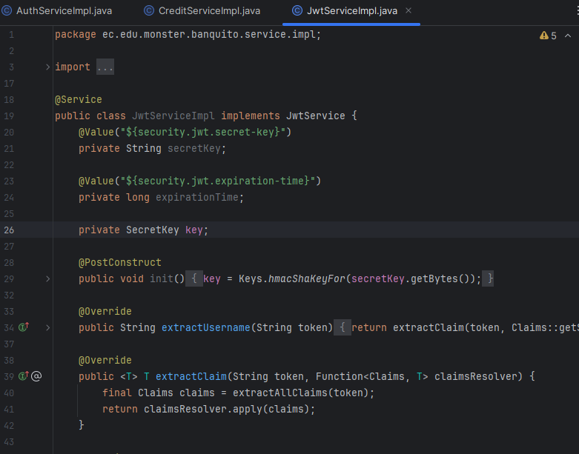
Figura 34. Codificación de la clase JwtServiceImpl.

Tabla 25. Código de la clase JwtServiceImpl.
package ec.edu.monster.banquito.service.impl;
import ec.edu.monster.banquito.service.JwtService;
import io.jsonwebtoken.Claims;
import io.jsonwebtoken.Jwts;
import io.jsonwebtoken.security.Keys;
import jakarta.annotation.PostConstruct;
import org.springframework.beans.factory.annotation.Value;
import org.springframework.security.core.userdetails.UserDetails;
import org.springframework.stereotype.Service;
import javax.crypto.SecretKey;
import java.util.Date;
import java.util.HashMap;
import java.util.Map;
import java.util.function.Function;
@Service
public class JwtServiceImpl implements JwtService {
@Value("${security.jwt.secret-key}")
private String secretKey;
@Value("${security.jwt.expiration-time}")
private long expirationTime;
private SecretKey key;
@PostConstruct
public void init() {
key = Keys.hmacShaKeyFor(secretKey.getBytes());
}
@Override
public String extractUsername(String token) {
return extractClaim(token, Claims::getSubject);
}
@Override
public <T> T extractClaim(String token, Function<Claims, T> claimsResolver) {
final Claims claims = extractAllClaims(token);
return claimsResolver.apply(claims);
}
@Override
public String generateToken(UserDetails userDetails) {
return generateToken(new HashMap<>(), userDetails);
}
@Override
public String generateToken(Map<String, Object> extraClaims, UserDetails userDetails) {
return buildToken(extraClaims, userDetails);
}
private String buildToken(Map<String, Object> extraClaims, UserDetails userDetails) {
Date now = new Date();
Date expiryDate = new Date(now.getTime() + expirationTime);
return Jwts.builder()
.subject(userDetails.getUsername())
.issuedAt(now)
.expiration(expiryDate)
.signWith(key)
.claims(extraClaims)
.compact();
}
@Override
public boolean isTokenValid(String token, UserDetails userDetails) {
try {
Jwts.parser().verifyWith(key).build().parseSignedClaims(token);
return true;
} catch (Exception e) {
return false;
}
}
private boolean isTokenExpired(String token) {
return extractExpiration(token).before(new Date());
}
private Date extractExpiration(String token) {
return extractClaim(token, Claims::getExpiration);
}
private Claims extractAllClaims(String token) {
return Jwts.parser()
.verifyWith(key)
.build()
.parseSignedClaims(token)
.getPayload();
}
}
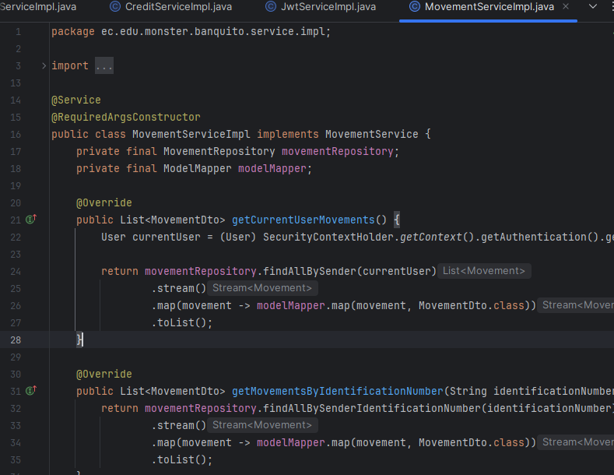
Figura 35. Codificación de la clase MovementServiceImpl.
Tabla 26. Código de la clase MovementServiceImpl.
package ec.edu.monster.banquito.service.impl;
import ec.edu.monster.banquito.dto.MovementDto;
import ec.edu.monster.banquito.entity.User;
import ec.edu.monster.banquito.repository.MovementRepository;
import ec.edu.monster.banquito.service.MovementService;
import lombok.RequiredArgsConstructor;
import org.modelmapper.ModelMapper;
import org.springframework.security.core.context.SecurityContextHolder;
import org.springframework.stereotype.Service;
import java.util.List;
@Service
@RequiredArgsConstructor
public class MovementServiceImpl implements MovementService {
private final MovementRepository movementRepository;
private final ModelMapper modelMapper;
@Override
public List<MovementDto> getCurrentUserMovements() {
User currentUser = (User) SecurityContextHolder.getContext().getAuthentication().getPrincipal();
return movementRepository.findAllBySender(currentUser)
.stream()
.map(movement -> modelMapper.map(movement, MovementDto.class))
.toList();
}
@Override
public List<MovementDto> getMovementsByIdentificationNumber(String identificationNumber) {
return movementRepository.findAllBySenderIdentificationNumber(identificationNumber)
.stream()
.map(movement -> modelMapper.map(movement, MovementDto.class))
.toList();
}
}
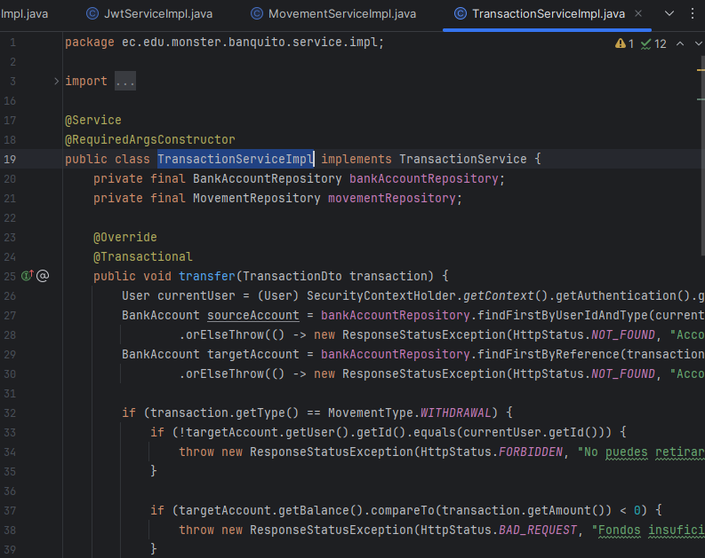
Figura 36. Codificación de la clase TransactionServiceImpl.
Tabla 27. Código de la clase TransactionServiceImpl.
package ec.edu.monster.banquito.service.impl;
import ec.edu.monster.banquito.dto.TransactionDto;
import ec.edu.monster.banquito.entity.*;
import ec.edu.monster.banquito.repository.BankAccountRepository;
import ec.edu.monster.banquito.repository.MovementRepository;
import ec.edu.monster.banquito.service.TransactionService;
import jakarta.transaction.Transactional;
import lombok.RequiredArgsConstructor;
import org.springframework.http.HttpStatus;
import org.springframework.security.core.context.SecurityContextHolder;
import org.springframework.stereotype.Service;
import org.springframework.web.server.ResponseStatusException;
import java.math.BigInteger;
@Service
@RequiredArgsConstructor
public class TransactionServiceImpl implements TransactionService {
private final BankAccountRepository bankAccountRepository;
private final MovementRepository movementRepository;
@Override
@Transactional
public void transfer(TransactionDto transaction) {
User currentUser = (User) SecurityContextHolder.getContext().getAuthentication().getPrincipal();
BankAccount sourceAccount = bankAccountRepository.findFirstByUserIdAndType(currentUser.getId(), BankAccountType.SAVINGS)
.orElseThrow(() -> new ResponseStatusException(HttpStatus.NOT_FOUND, "Account not found"));
BankAccount targetAccount = bankAccountRepository.findFirstByReference(transaction.getBankAccountReference())
.orElseThrow(() -> new ResponseStatusException(HttpStatus.NOT_FOUND, "Account not found"));
if (transaction.getType() == MovementType.WITHDRAWAL) {
if (!targetAccount.getUser().getId().equals(currentUser.getId())) {
throw new ResponseStatusException(HttpStatus.FORBIDDEN, "No puedes retirar de una cuenta que no es tuya");
}
if (targetAccount.getBalance().compareTo(transaction.getAmount()) < 0) {
throw new ResponseStatusException(HttpStatus.BAD_REQUEST, "Fondos insuficientes");
}
targetAccount.setBalance(targetAccount.getBalance().subtract(transaction.getAmount()));
sourceAccount = null;
} else if (transaction.getType() == MovementType.TRANSFER
|| (transaction.getType() == MovementType.DEPOSIT && !targetAccount.getUser().getId().equals(currentUser.getId()))) {
if (transaction.getType() == MovementType.TRANSFER && sourceAccount.getId().equals(targetAccount.getId())) {
throw new ResponseStatusException(HttpStatus.BAD_REQUEST, "No se puede transferir a la misma cuenta");
}
if (sourceAccount.getBalance().compareTo(transaction.getAmount()) < 0) {
throw new ResponseStatusException(HttpStatus.BAD_REQUEST, "Fondos insuficientes");
}
sourceAccount.setBalance(sourceAccount.getBalance().subtract(transaction.getAmount()));
targetAccount.setBalance(targetAccount.getBalance().add(transaction.getAmount()));
} else {
targetAccount.setBalance(targetAccount.getBalance().add(transaction.getAmount()));
sourceAccount = null;
}
Movement movement = Movement.builder()
.amount(transaction.getAmount())
.targetAccount(targetAccount)
.sourceAccount(sourceAccount)
.sender(currentUser)
.type(transaction.getType())
.build();
bankAccountRepository.save(targetAccount);
if (sourceAccount != null) {
bankAccountRepository.save(sourceAccount);
}
movementRepository.save(movement);
}
}

WEB SERVICE
El BanQuitoWebService es un servicio SOAP que proporciona operaciones relacionadas con movimientos financieros al consumir diversos servicios como creditService y movementService. Permite consultar movimientos por número de identificación, mapeándolos a objetos DTO utilizando ModelMapper.
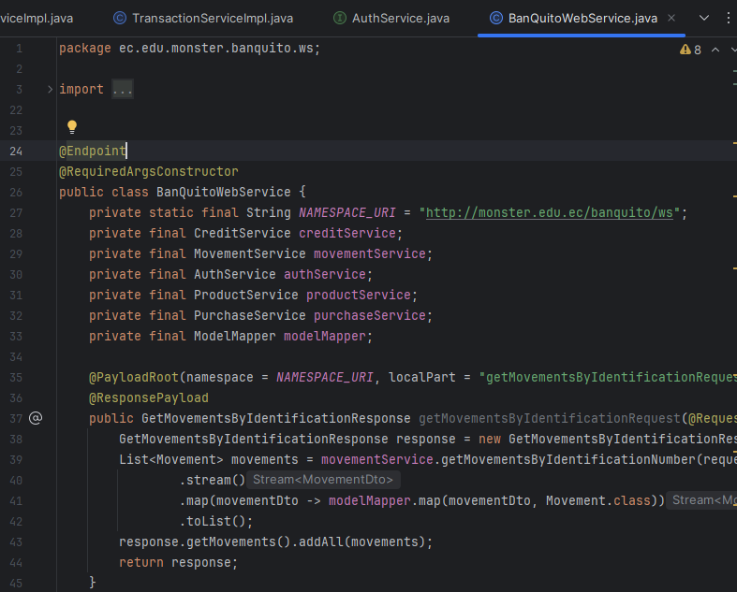
Figura 37. Codificación de la clase BanQuitoWebService.

Tabla 28. Código de la clase BanQuitoWebService.
package ec.edu.monster.banquito.ws;
import ec.edu.monster.banquito.dto.*;
import ec.edu.monster.banquito.service.AuthService;
import ec.edu.monster.banquito.service.CreditService;
import ec.edu.monster.banquito.service.MovementService;
import ec.edu.monster.phoneshop.dto.PurchaseRequestDto;
import ec.edu.monster.phoneshop.dto.PurchaseResultDto;
import ec.edu.monster.phoneshop.enums.PurchaseMethod;
import ec.edu.monster.phoneshop.service.ProductService;
import ec.edu.monster.phoneshop.service.PurchaseService;
import lombok.RequiredArgsConstructor;
import org.modelmapper.ModelMapper;
import org.springframework.beans.factory.annotation.Autowired;
import org.springframework.ws.server.endpoint.annotation.Endpoint;
import org.springframework.ws.server.endpoint.annotation.PayloadRoot;
import org.springframework.ws.server.endpoint.annotation.RequestPayload;
import org.springframework.ws.server.endpoint.annotation.ResponsePayload;
import java.util.List;
import java.util.UUID;
@Endpoint
@RequiredArgsConstructor
public class BanQuitoWebService {
private static final String NAMESPACE_URI = "http://monster.edu.ec/banquito/ws";
private final CreditService creditService;
private final MovementService movementService;
private final AuthService authService;
private final ProductService productService;
private final PurchaseService purchaseService;
private final ModelMapper modelMapper;
@PayloadRoot(namespace = NAMESPACE_URI, localPart = "getMovementsByIdentificationRequest")
@ResponsePayload
public GetMovementsByIdentificationResponse getMovementsByIdentificationRequest(@RequestPayload GetMovementsByIdentificationRequest request) {
GetMovementsByIdentificationResponse response = new GetMovementsByIdentificationResponse();
List<Movement> movements = movementService.getMovementsByIdentificationNumber(request.getIdentification())
.stream()
.map(movementDto -> modelMapper.map(movementDto, Movement.class))
.toList();
response.getMovements().addAll(movements);
return response;
}
@PayloadRoot(namespace = NAMESPACE_URI, localPart = "checkCreditRequest")
@ResponsePayload
public CheckCreditResponse checkCreditRequest(@RequestPayload CheckCreditRequest request) {
CheckCreditResultDto result = creditService.checkCredit(CheckCreditRequestDto.builder()
.identificationNumber(request.getIdentification())
.amount(request.getAmount())
.build());
CheckCreditResponse response = new CheckCreditResponse();
response.setEligible(result.isEligible());
response.setMessage(result.getMessage());
response.setMaxAmount(result.getMaxAmount());
return response;
}
@PayloadRoot(namespace = NAMESPACE_URI, localPart = "applyForCreditRequest")
@ResponsePayload
public ApplyForCreditResponse applyForCreditRequest(@RequestPayload ApplyForCreditRequest request) {
CreditApplicationResponseDto result = creditService.applyForCredit(CreditApplicationRequestDto.builder()
.amount(request.getAmount())
.identificationNumber(request.getIdentification())
.months(request.getMonths())
.build());
ApplyForCreditResponse response = new ApplyForCreditResponse();
response.setTotalAmount(result.getTotalAmount());
response.setTotalInstallments(result.getTotalInstallments());
response.getInstallments().addAll(
result.getInstallments().stream()
.map(installmentDto -> modelMapper.map(installmentDto, CreditInstallment.class))
.toList()
);
response.setMonthlyInstallment(result.getMonthlyInstallment());
response.setAnnualInterestRate(result.getAnnualInterestRate());
return response;
}
@PayloadRoot(namespace = NAMESPACE_URI, localPart = "loginRequest")
@ResponsePayload
public LoginResponse loginRequest(@RequestPayload LoginRequest request) {
LoginResponse response = new LoginResponse();
AuthResponseDto authResponse = authService.login(AuthCredentialsDto.builder()
.username(request.getUsername())
.password(request.getPassword())
.build());
response.setToken(authResponse.getToken());
response.setUser(modelMapper.map(authResponse.getUser(), User.class));
response.setStatus(ResponseStatus.valueOf(authResponse.getStatus().name()));
response.setMessage(authResponse.getMessage());
return response;
}
@PayloadRoot(namespace = NAMESPACE_URI, localPart = "getProductsRequest")
@ResponsePayload
public GetProductsResponse getProductsRequest(@RequestPayload GetProductsRequest request) {
GetProductsResponse response = new GetProductsResponse();
List<Product> products = productService.getProducts()
.stream()
.map(productDto -> modelMapper.map(productDto, Product.class))
.toList();
response.getProducts().addAll(products);
return response;
}
@PayloadRoot(namespace = NAMESPACE_URI, localPart = "purchaseRequest")
@ResponsePayload
public PurchaseResponse purchaseRequest(@RequestPayload PurchaseRequest request) {
PurchaseResultDto result = purchaseService.purchase(PurchaseRequestDto.builder()
.identificationNumber(request.getIdentificationNumber())
.method(PurchaseMethod.valueOf(request.getPurchaseMethod().name()))
.months(request.getMonths())
.productId(UUID.fromString(request.getProductId()))
.build());
PurchaseResponse response = new PurchaseResponse();
response.setStatus(ResponseStatus.valueOf(result.getStatus().name()));
response.setCreditResponse(modelMapper.map(result.getCredit(), AppliedCreditResponse.class));
response.setMessage(result.getMessage());
return response;
}
}

CONFIGURACIÓN DE LA APLICACIÓN
La carpeta config contiene clases esenciales para la configuración y seguridad de la aplicación. A continuación, se describe la funcionalidad de cada archivo:
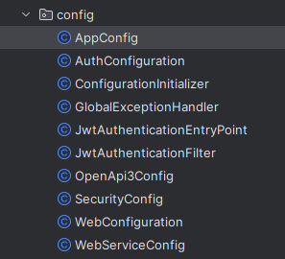
Figura 38. config contiene clases.
Se crea la clase “AppConfig”
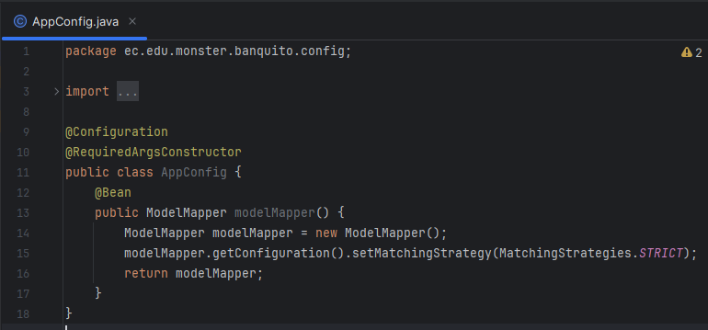
Figura 39. Codificación de la clase AppConfig.
Tabla 29. Código de la clase AppConfig.
package ec.edu.monster.banquito.config;

import lombok.RequiredArgsConstructor;
import org.modelmapper.ModelMapper;
import org.modelmapper.convention.MatchingStrategies;
import org.springframework.context.annotation.Bean;
import org.springframework.context.annotation.Configuration;

@Configuration
@RequiredArgsConstructor
public class AppConfig {
@Bean
public ModelMapper modelMapper() {
ModelMapper modelMapper = new ModelMapper();
modelMapper.getConfiguration().setMatchingStrategy(MatchingStrategies.STRICT);
return modelMapper;
}
}
Se crea la clase “AuthConfiguration”
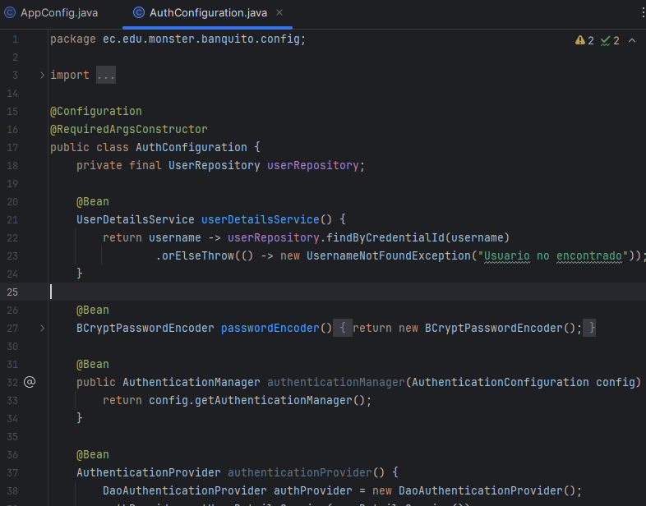
Figura 40. Codificación de la clase AuthConfiguration.
Tabla 30. Código de la clase AuthConfiguration.
package ec.edu.monster.banquito.config;
import ec.edu.monster.banquito.repository.UserRepository;
import lombok.RequiredArgsConstructor;
import org.springframework.context.annotation.Bean;
import org.springframework.context.annotation.Configuration;
import org.springframework.security.authentication.AuthenticationManager;
import org.springframework.security.authentication.AuthenticationProvider;
import org.springframework.security.authentication.dao.DaoAuthenticationProvider;
import org.springframework.security.config.annotation.authentication.configuration.AuthenticationConfiguration;
import org.springframework.security.core.userdetails.UserDetailsService;
import org.springframework.security.core.userdetails.UsernameNotFoundException;
import org.springframework.security.crypto.bcrypt.BCryptPasswordEncoder;
@Configuration
@RequiredArgsConstructor
public class AuthConfiguration {
private final UserRepository userRepository;
@Bean
UserDetailsService userDetailsService() {
return username -> userRepository.findByCredentialId(username)
.orElseThrow(() -> new UsernameNotFoundException("Usuario no encontrado"));
}
@Bean
BCryptPasswordEncoder passwordEncoder() {
return new BCryptPasswordEncoder();
}
@Bean
public AuthenticationManager authenticationManager(AuthenticationConfiguration config) throws Exception {
return config.getAuthenticationManager();
}
@Bean
AuthenticationProvider authenticationProvider() {
DaoAuthenticationProvider authProvider = new DaoAuthenticationProvider();
authProvider.setUserDetailsService(userDetailsService());
authProvider.setPasswordEncoder(passwordEncoder());
return authProvider;
}
}
Se crea la clase “ConfigurationInitializer”
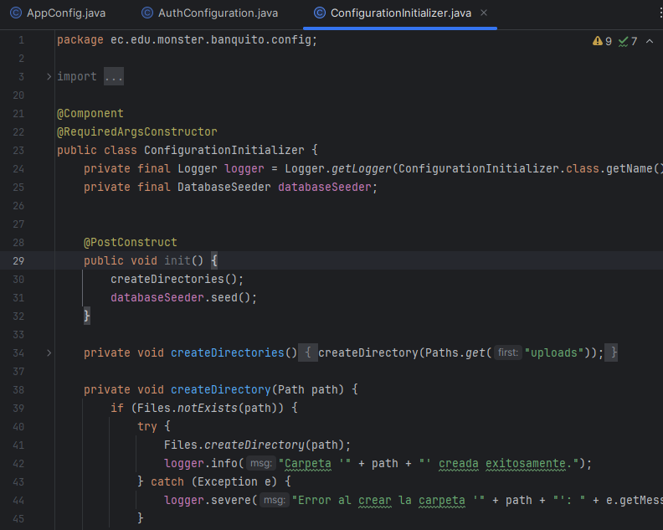
Figura 41. Codificación de la clase ConfigurationInitializer.
Tabla 31. Código de la clase ConfigurationInitializer.
package ec.edu.monster.banquito.config;
import ec.edu.monster.banquito.entity.*;
import ec.edu.monster.banquito.repository.*;
import ec.edu.monster.banquito.service.DatabaseSeeder;
import jakarta.annotation.PostConstruct;
import jakarta.transaction.Transactional;
import lombok.RequiredArgsConstructor;
import net.datafaker.Faker;
import org.apache.commons.lang3.StringUtils;
import org.springframework.security.crypto.password.PasswordEncoder;
import org.springframework.stereotype.Component;
import java.math.BigDecimal;
import java.nio.file.Files;
import java.nio.file.Path;
import java.nio.file.Paths;
import java.util.*;
import java.util.logging.Logger;
@Component
@RequiredArgsConstructor
public class ConfigurationInitializer {
private final Logger logger = Logger.getLogger(ConfigurationInitializer.class.getName());
private final DatabaseSeeder databaseSeeder;
@PostConstruct
public void init() {
createDirectories();
databaseSeeder.seed();
}
private void createDirectories() {
createDirectory(Paths.get("uploads"));
}
private void createDirectory(Path path) {
if (Files.notExists(path)) {
try {
Files.createDirectory(path);
logger.info("Carpeta '" + path + "' creada exitosamente.");
} catch (Exception e) {
logger.severe("Error al crear la carpeta '" + path + "': " + e.getMessage());
}
} else {
logger.info("La carpeta '" + path + "' ya existe.");
}
}
}
Se crea la clase “GlobalExceptionHandler”
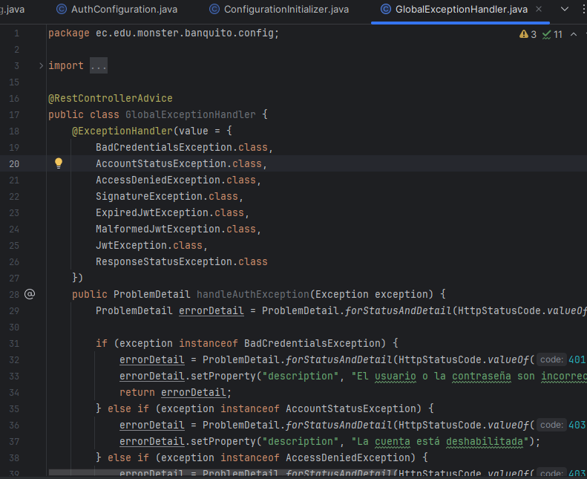
Figura 42. Codificación de la clase GlobalExceptionHandler.
Tabla 32. Código de la clase GlobalExceptionHandler.
package ec.edu.monster.banquito.config;
import io.jsonwebtoken.ExpiredJwtException;
import io.jsonwebtoken.JwtException;
import io.jsonwebtoken.MalformedJwtException;
import io.jsonwebtoken.security.SignatureException;
import org.springframework.http.HttpStatusCode;
import org.springframework.http.ProblemDetail;
import org.springframework.security.access.AccessDeniedException;
import org.springframework.security.authentication.AccountStatusException;
import org.springframework.security.authentication.BadCredentialsException;
import org.springframework.web.bind.annotation.ExceptionHandler;
import org.springframework.web.bind.annotation.RestControllerAdvice;
import org.springframework.web.server.ResponseStatusException;
@RestControllerAdvice
public class GlobalExceptionHandler {
@ExceptionHandler(value = {
BadCredentialsException.class,
AccountStatusException.class,
AccessDeniedException.class,
SignatureException.class,
ExpiredJwtException.class,
MalformedJwtException.class,
JwtException.class,
ResponseStatusException.class
})
public ProblemDetail handleAuthException(Exception exception) {
ProblemDetail errorDetail = ProblemDetail.forStatusAndDetail(HttpStatusCode.valueOf(500), exception.getMessage());
if (exception instanceof BadCredentialsException) {
errorDetail = ProblemDetail.forStatusAndDetail(HttpStatusCode.valueOf(401), exception.getMessage());
errorDetail.setProperty("description", "El usuario o la contraseña son incorrectos");
return errorDetail;
} else if (exception instanceof AccountStatusException) {
errorDetail = ProblemDetail.forStatusAndDetail(HttpStatusCode.valueOf(403), exception.getMessage());
errorDetail.setProperty("description", "La cuenta está deshabilitada");
} else if (exception instanceof AccessDeniedException) {
errorDetail = ProblemDetail.forStatusAndDetail(HttpStatusCode.valueOf(403), exception.getMessage());
errorDetail.setProperty("description", "Acceso denegado");
} else if (exception instanceof SignatureException) {
errorDetail = ProblemDetail.forStatusAndDetail(HttpStatusCode.valueOf(403), exception.getMessage());
errorDetail.setProperty("description", "La firma del token es inválida");
} else if (exception instanceof ExpiredJwtException) {
errorDetail = ProblemDetail.forStatusAndDetail(HttpStatusCode.valueOf(403), exception.getMessage());
errorDetail.setProperty("description", "El token ha expirado");
} else if (exception instanceof MalformedJwtException) {
errorDetail = ProblemDetail.forStatusAndDetail(HttpStatusCode.valueOf(403), exception.getMessage());
errorDetail.setProperty("description", "El token es inválido");
} else if (exception instanceof JwtException) {
errorDetail = ProblemDetail.forStatusAndDetail(HttpStatusCode.valueOf(403), exception.getMessage());
errorDetail.setProperty("description", "Error al validar el token");
} else if (exception instanceof ResponseStatusException responseStatusException) {
errorDetail = ProblemDetail.forStatusAndDetail(responseStatusException.getStatusCode(), responseStatusException.getReason());
}
return errorDetail;
}
@ExceptionHandler(value = Exception.class)
public ProblemDetail handleException(Exception exception) {
ProblemDetail errorDetail = ProblemDetail.forStatusAndDetail(HttpStatusCode.valueOf(500), exception.getMessage());
exception.printStackTrace(System.err);
return errorDetail;
}
}
Se crea la clase “JwtAuthenticationEntryPoint”
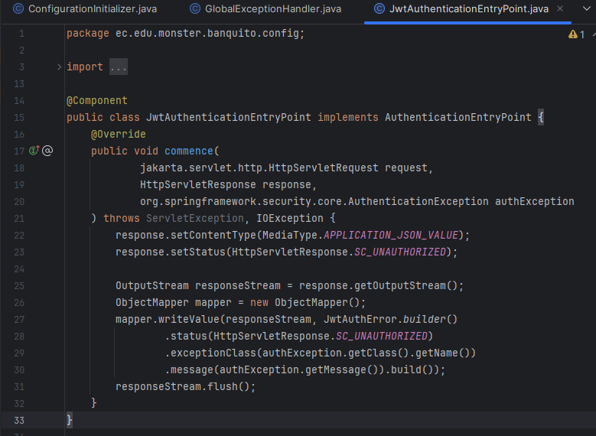
Figura 43. Codificación de la clase JwtAuthenticationEntryPoint.
Tabla 33. Código de la clase JwtAuthenticationEntryPoint.
package ec.edu.monster.banquito.config;
import com.fasterxml.jackson.databind.ObjectMapper;
import ec.edu.monster.banquito.dto.JwtAuthError;
import jakarta.servlet.ServletException;
import jakarta.servlet.http.HttpServletResponse;
import org.springframework.http.MediaType;
import org.springframework.security.web.AuthenticationEntryPoint;
import org.springframework.stereotype.Component;
import java.io.IOException;
import java.io.OutputStream;
@Component
public class JwtAuthenticationEntryPoint implements AuthenticationEntryPoint {
@Override
public void commence(
jakarta.servlet.http.HttpServletRequest request,
HttpServletResponse response,
org.springframework.security.core.AuthenticationException authException
) throws ServletException, IOException {
response.setContentType(MediaType.APPLICATION_JSON_VALUE);
response.setStatus(HttpServletResponse.SC_UNAUTHORIZED);
OutputStream responseStream = response.getOutputStream();
ObjectMapper mapper = new ObjectMapper();
mapper.writeValue(responseStream, JwtAuthError.builder()
.status(HttpServletResponse.SC_UNAUTHORIZED)
.exceptionClass(authException.getClass().getName())
.message(authException.getMessage()).build());
responseStream.flush();
}
}

Se crea la clase “JwtAuthenticationFilter”
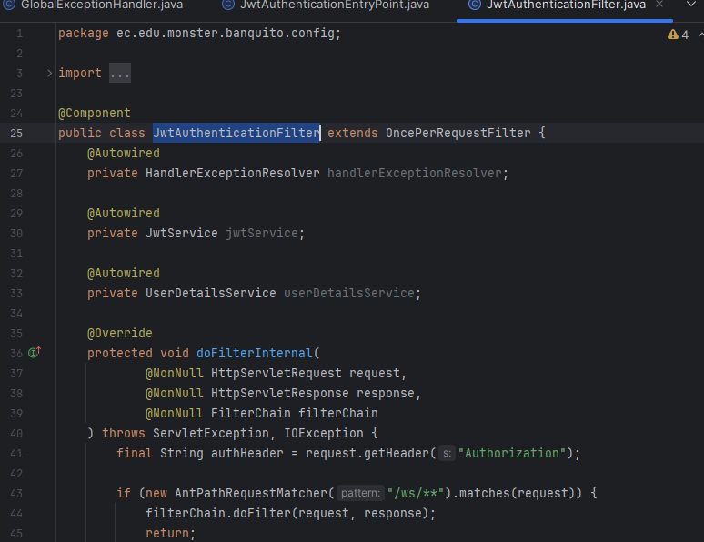
Figura 44. Codificación de la clase JwtAuthenticationFilter.
Tabla 34. Código de la clase JwtAuthenticationFilter.
package ec.edu.monster.banquito.config;
import ec.edu.monster.banquito.service.JwtService;
import jakarta.servlet.FilterChain;
import jakarta.servlet.ServletException;
import jakarta.servlet.http.HttpServletRequest;
import jakarta.servlet.http.HttpServletResponse;
import org.springframework.beans.factory.annotation.Autowired;
import org.springframework.lang.NonNull;
import org.springframework.security.authentication.UsernamePasswordAuthenticationToken;
import org.springframework.security.core.Authentication;
import org.springframework.security.core.context.SecurityContextHolder;
import org.springframework.security.core.userdetails.UserDetails;
import org.springframework.security.core.userdetails.UserDetailsService;
import org.springframework.security.web.authentication.WebAuthenticationDetailsSource;
import org.springframework.security.web.util.matcher.AntPathRequestMatcher;
import org.springframework.security.web.util.matcher.RequestMatcher;
import org.springframework.stereotype.Component;
import org.springframework.web.filter.OncePerRequestFilter;
import org.springframework.web.servlet.HandlerExceptionResolver;
import java.io.IOException;
@Component
public class JwtAuthenticationFilter extends OncePerRequestFilter {
@Autowired
private HandlerExceptionResolver handlerExceptionResolver;
@Autowired
private JwtService jwtService;
@Autowired
private UserDetailsService userDetailsService;
@Override
protected void doFilterInternal(
@NonNull HttpServletRequest request,
@NonNull HttpServletResponse response,
@NonNull FilterChain filterChain
) throws ServletException, IOException {
final String authHeader = request.getHeader("Authorization");
if (new AntPathRequestMatcher("/ws/**").matches(request)) {
filterChain.doFilter(request, response);
return;
}
if (new AntPathRequestMatcher("/auth/**").matches(request)) {
filterChain.doFilter(request, response);
return;
}
if (authHeader == null || !authHeader.startsWith("Bearer ")) {
filterChain.doFilter(request, response);
return;
}
try {
final String jwt = authHeader.substring(7);
final String username = jwtService.extractUsername(jwt);
Authentication authentication = SecurityContextHolder.getContext().getAuthentication();
if (username != null && authentication == null) {
UserDetails userDetails = this.userDetailsService.loadUserByUsername(username);
if (jwtService.isTokenValid(jwt, userDetails)) {
UsernamePasswordAuthenticationToken authToken = new UsernamePasswordAuthenticationToken(
userDetails,
null,
userDetails.getAuthorities()
);
authToken.setDetails(new WebAuthenticationDetailsSource().buildDetails(request));
SecurityContextHolder.getContext().setAuthentication(authToken);
}
}
filterChain.doFilter(request, response);
} catch (Exception exception) {
handlerExceptionResolver.resolveException(request, response, null, exception);
}
}
}

Se crea la clase “OpenApi3Config”
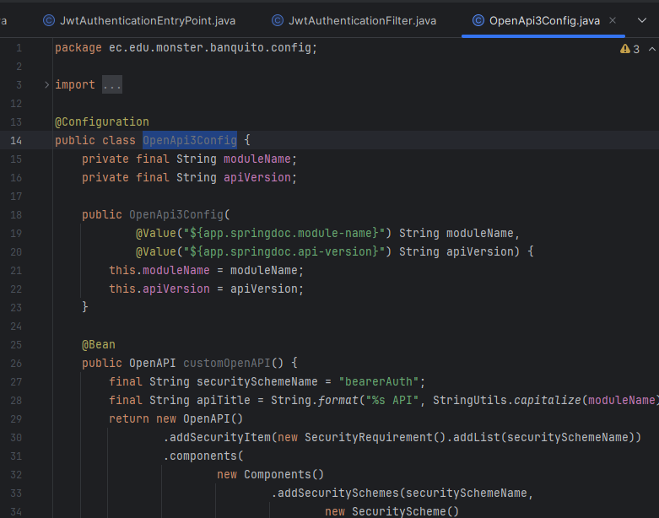
Figura 45. Codificación de la clase OpenApi3Config.

Tabla 35. Código de la clase OpenApi3Config.
package ec.edu.monster.banquito.config;
import io.swagger.v3.oas.models.Components;
import io.swagger.v3.oas.models.OpenAPI;
import io.swagger.v3.oas.models.info.Info;
import io.swagger.v3.oas.models.security.SecurityRequirement;
import io.swagger.v3.oas.models.security.SecurityScheme;
import org.springframework.beans.factory.annotation.Value;
import org.springframework.context.annotation.Bean;
import org.springframework.context.annotation.Configuration;
import org.springframework.util.StringUtils;
@Configuration
public class OpenApi3Config {
private final String moduleName;
private final String apiVersion;
public OpenApi3Config(
@Value("${app.springdoc.module-name}") String moduleName,
@Value("${app.springdoc.api-version}") String apiVersion) {
this.moduleName = moduleName;
this.apiVersion = apiVersion;
}
@Bean
public OpenAPI customOpenAPI() {
final String securitySchemeName = "bearerAuth";
final String apiTitle = String.format("%s API", StringUtils.capitalize(moduleName));
return new OpenAPI()
.addSecurityItem(new SecurityRequirement().addList(securitySchemeName))
.components(
new Components()
.addSecuritySchemes(securitySchemeName,
new SecurityScheme()
.name(securitySchemeName)
.type(SecurityScheme.Type.HTTP)
.scheme("bearer")
.bearerFormat("JWT")
)
)
.info(new Info().title(apiTitle).version(apiVersion));
}
}

Se crea la clase “SecurityConfig”
Figura 46. Codificación de la clase SecurityConfig.
Tabla 36. Código de la clase SecurityConfig.
package ec.edu.monster.banquito.config;
import lombok.RequiredArgsConstructor;
import org.springframework.context.annotation.Bean;
import org.springframework.context.annotation.Configuration;
import org.springframework.security.authentication.AuthenticationProvider;
import org.springframework.security.config.Customizer;
import org.springframework.security.config.annotation.web.builders.HttpSecurity;
import org.springframework.security.config.annotation.web.configuration.WebSecurityCustomizer;
import org.springframework.security.config.annotation.web.configurers.AbstractHttpConfigurer;
import org.springframework.security.config.http.SessionCreationPolicy;
import org.springframework.security.web.SecurityFilterChain;
import org.springframework.security.web.authentication.UsernamePasswordAuthenticationFilter;
import org.springframework.web.cors.CorsConfiguration;
import org.springframework.web.cors.CorsConfigurationSource;
import org.springframework.web.cors.UrlBasedCorsConfigurationSource;
import java.util.List;
@Configuration
@RequiredArgsConstructor
public class SecurityConfig {
private final AuthenticationProvider authenticationProvider;
private final JwtAuthenticationFilter jwtAuthenticationFilter;
private final JwtAuthenticationEntryPoint jwtAuthenticationEntryPoint;
@Bean
public SecurityFilterChain filterChain(HttpSecurity http) throws Exception {
http.formLogin(AbstractHttpConfigurer::disable);
http.httpBasic(AbstractHttpConfigurer::disable);
http.csrf(AbstractHttpConfigurer::disable);
http.cors(Customizer.withDefaults());
http.authorizeHttpRequests(authorizeRequests ->
authorizeRequests
.requestMatchers("/ws/**").permitAll()
.requestMatchers("/movements/**").hasAnyRole("USER", "ADMIN")
.requestMatchers("/transactions/**").hasAnyRole("USER", "ADMIN")
.requestMatchers("/auth/me").hasAnyRole("USER", "ADMIN")
.requestMatchers("/error").permitAll()
.requestMatchers("/uploads/**").permitAll()
.requestMatchers("/public/**").permitAll()
.requestMatchers("/auth/login").permitAll()
.requestMatchers("/auth/register").permitAll()
.anyRequest().authenticated());
http.authenticationProvider(authenticationProvider);
http.sessionManagement(s -> s.sessionCreationPolicy(SessionCreationPolicy.STATELESS));
http.addFilterBefore(jwtAuthenticationFilter, UsernamePasswordAuthenticationFilter.class);
http.exceptionHandling(e -> e.authenticationEntryPoint((request, response, authException) -> {
response.setStatus(401);
}).authenticationEntryPoint(jwtAuthenticationEntryPoint));
return http.build();
}
@Bean
WebSecurityCustomizer webSecurityCustomizer() {
return (web) -> web.debug(false)
.ignoring()
.requestMatchers(
"/uploads/**",
"/error",
"/public/**",
"/auth/login",
"/auth/register",
"/actuator/**",
"/v3/api-docs/**",
"/swagger-ui.html",
"/swagger-ui/**",
"/ws/**"
);
}
@Bean
CorsConfigurationSource corsConfigurationSource() {
final UrlBasedCorsConfigurationSource source = new UrlBasedCorsConfigurationSource();
CorsConfiguration corsConfiguration = new CorsConfiguration();
corsConfiguration.setAllowedOrigins(List.of(
"*"
));
corsConfiguration.setAllowedMethods(List.of("GET", "POST", "PUT", "DELETE", "OPTIONS", "PATCH", "HEAD"));
corsConfiguration.setAllowedHeaders(List.of("*"));
source.registerCorsConfiguration("/**", corsConfiguration);
return source;
}
}

SEGUNDO SERVICIO
La estructura de la carpeta phoneshop organiza el código en módulos clave para una aplicación siguiendo el patrón MVC.
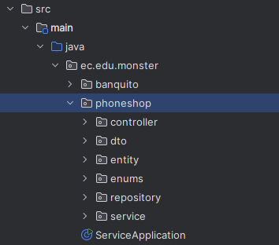
Figura 47. Estructura del segundo servicio.

CONTROLLERS
La carpeta controller contiene las clases ProductsController y PurchaseController, que se encargan de gestionar las solicitudes. Estas clases son responsables de recibir peticiones del cliente, procesarlas y devolver respuestas apropiadas, actuando como intermediarios entre la vista y la lógica de negocio de la aplicación.
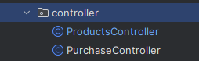
Figura 48. Estructura de Controller.
Se crea la clase “ProductsController”
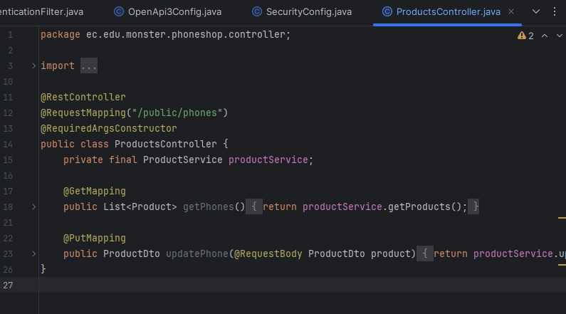
Figura 49. Codificación de la clase ProductsController
Tabla 37. Código de la clase ProductsController.
package ec.edu.monster.phoneshop.controller;
import ec.edu.monster.banquito.dto.ProductDto;
import ec.edu.monster.phoneshop.entity.Product;
import ec.edu.monster.phoneshop.service.ProductService;
import lombok.RequiredArgsConstructor;
import org.springframework.web.bind.annotation.*;
import java.util.List;
@RestController
@RequestMapping("/public/phones")
@RequiredArgsConstructor
public class ProductsController {
private final ProductService productService;
@GetMapping
public List<Product> getPhones() {
return productService.getProducts();
}
@PutMapping
public ProductDto updatePhone(@RequestBody ProductDto product) {
return productService.updateProduct(product);
}
}

Se crea la clase “PurchaseController”
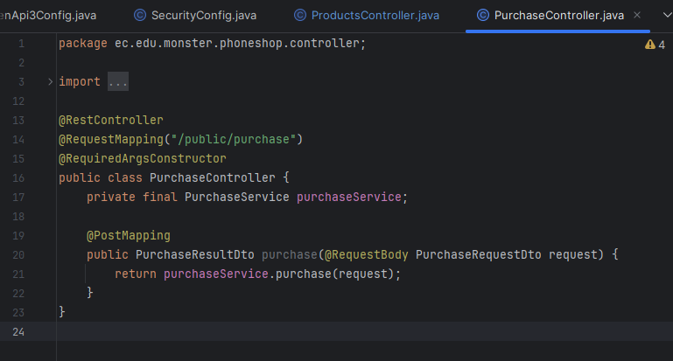
Figura 50. Codificación de la clase PurchaseController
Tabla 38. Código de la clase PurchaseController.
package ec.edu.monster.phoneshop.controller;
import ec.edu.monster.phoneshop.dto.PurchaseRequestDto;
import ec.edu.monster.phoneshop.dto.PurchaseResultDto;
import ec.edu.monster.phoneshop.entity.Product;
import ec.edu.monster.phoneshop.service.ProductService;
import ec.edu.monster.phoneshop.service.PurchaseService;
import lombok.RequiredArgsConstructor;
import org.springframework.web.bind.annotation.*;
import java.util.List;
@RestController
@RequestMapping("/public/purchase")
@RequiredArgsConstructor
public class PurchaseController {
private final PurchaseService purchaseService;
@PostMapping
public PurchaseResultDto purchase(@RequestBody PurchaseRequestDto request) {
return purchaseService.purchase(request);
}
}

MODELO
El paquete dto contiene los modelos PurchaseRequestDto y PurchaseResultDto, que representan objetos de transferencia de datos (DTO).
Se crea la clase “PurchaseRequestDto”
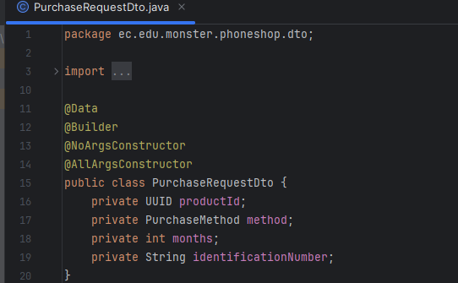
Figura 51. Codificación de la clase PurchaseRequestDto
Tabla 39. Código de la clase PurchaseRequestDto.
package ec.edu.monster.phoneshop.dto;
import ec.edu.monster.phoneshop.enums.PurchaseMethod;
import lombok.AllArgsConstructor;
import lombok.Builder;
import lombok.Data;
import lombok.NoArgsConstructor;
import java.util.UUID;
@Data
@Builder
@NoArgsConstructor
@AllArgsConstructor
public class PurchaseRequestDto {
private UUID productId;
private PurchaseMethod method;
private int months;
private String identificationNumber;
}

Se crea la clase “PurchaseResultDto”
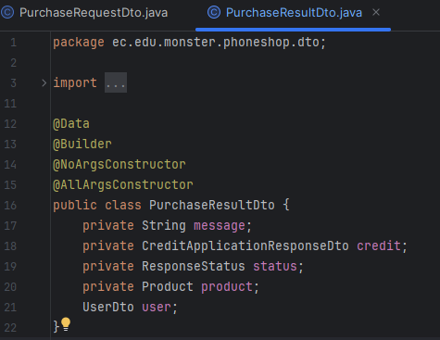
Figura 52. Codificación de la clase PurchaseResultDto
Tabla 40. Código de la clase PurchaseResultDto.
package ec.edu.monster.phoneshop.dto;
import ec.edu.monster.banquito.dto.CreditApplicationResponseDto;
import ec.edu.monster.banquito.dto.ResponseStatus;
import ec.edu.monster.banquito.dto.UserDto;
import ec.edu.monster.phoneshop.entity.Product;
import lombok.AllArgsConstructor;
import lombok.Builder;
import lombok.Data;
import lombok.NoArgsConstructor;
@Data
@Builder
@NoArgsConstructor
@AllArgsConstructor
public class PurchaseResultDto {
private String message;
private CreditApplicationResponseDto credit;
private ResponseStatus status;
private Product product;
UserDto user;
}

SERVICES
El paquete service contiene las interfaces ProductService y PurchaseService, que definen las operaciones de negocio relacionadas con productos y compras. En el subpaquete impl, se encuentran las implementaciones concretas: ProductServiceImpl y PurchaseServiceImpl, que proporcionan la lógica de negocio específica para manejar estas operaciones. Este diseño asegura una separación clara entre la definición de servicios y su implementación, facilitando la escalabilidad y el mantenimiento del código.
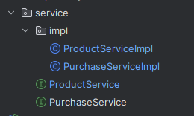
Figura 53. Estructura del paquete service.
Se crea la clase “ProductServiceImpl”
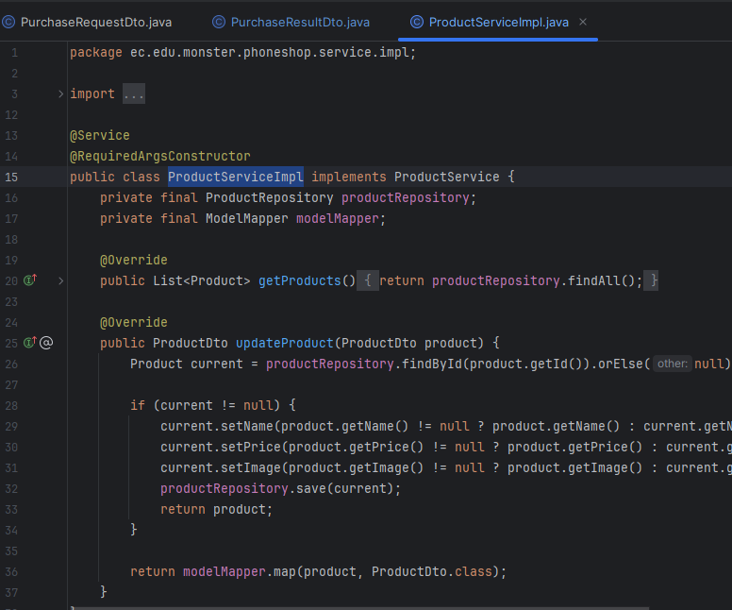
Figura 54. Codificación de la clase ProductServiceImpl
Tabla 41. Código de la clase ProductServiceImpl.
package ec.edu.monster.phoneshop.service.impl;
import ec.edu.monster.banquito.dto.ProductDto;
import ec.edu.monster.phoneshop.entity.Product;
import ec.edu.monster.phoneshop.repository.ProductRepository;
import ec.edu.monster.phoneshop.service.ProductService;
import lombok.RequiredArgsConstructor;
import org.modelmapper.ModelMapper;
import org.springframework.stereotype.Service;
import java.util.List;
@Service
@RequiredArgsConstructor
public class ProductServiceImpl implements ProductService {
private final ProductRepository productRepository;
private final ModelMapper modelMapper;
@Override
public List<Product> getProducts() {
return productRepository.findAll();
}
@Override
public ProductDto updateProduct(ProductDto product) {
Product current = productRepository.findById(product.getId()).orElse(null);
if (current != null) {
current.setName(product.getName() != null ? product.getName() : current.getName());
current.setPrice(product.getPrice() != null ? product.getPrice() : current.getPrice());
current.setImage(product.getImage() != null ? product.getImage() : current.getImage());
productRepository.save(current);
return product;
}
return modelMapper.map(product, ProductDto.class);
}
}

Se crea la clase “PurchaseServiceImpl”
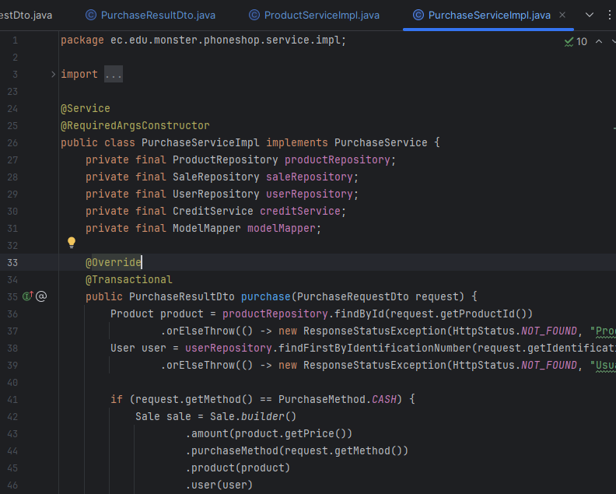
Figura 55. Codificación de la clase PurchaseServiceImpl
Tabla 42. Código de la clase PurchaseServiceImpl
package ec.edu.monster.phoneshop.service.impl;
import ec.edu.monster.banquito.dto.CreditApplicationRequestDto;
import ec.edu.monster.banquito.dto.CreditApplicationResponseDto;
import ec.edu.monster.banquito.dto.ResponseStatus;
import ec.edu.monster.banquito.entity.User;
import ec.edu.monster.banquito.repository.UserRepository;
import ec.edu.monster.banquito.service.CreditService;
import ec.edu.monster.phoneshop.dto.PurchaseRequestDto;
import ec.edu.monster.phoneshop.dto.PurchaseResultDto;
import ec.edu.monster.phoneshop.entity.Product;
import ec.edu.monster.phoneshop.entity.Sale;
import ec.edu.monster.phoneshop.enums.PurchaseMethod;
import ec.edu.monster.phoneshop.repository.ProductRepository;
import ec.edu.monster.phoneshop.repository.SaleRepository;
import ec.edu.monster.phoneshop.service.PurchaseService;
import jakarta.transaction.Transactional;
import lombok.RequiredArgsConstructor;
import org.modelmapper.ModelMapper;
import org.springframework.http.HttpStatus;
import org.springframework.stereotype.Service;
import org.springframework.web.server.ResponseStatusException;
@Service
@RequiredArgsConstructor
public class PurchaseServiceImpl implements PurchaseService {
private final ProductRepository productRepository;
private final SaleRepository saleRepository;
private final UserRepository userRepository;
private final CreditService creditService;
private final ModelMapper modelMapper;
@Override
@Transactional
public PurchaseResultDto purchase(PurchaseRequestDto request) {
Product product = productRepository.findById(request.getProductId())
.orElseThrow(() -> new ResponseStatusException(HttpStatus.NOT_FOUND, "Producto no encontrado"));
User user = userRepository.findFirstByIdentificationNumber(request.getIdentificationNumber())
.orElseThrow(() -> new ResponseStatusException(HttpStatus.NOT_FOUND, "Usuario no encontrado"));
if (request.getMethod() == PurchaseMethod.CASH) {
Sale sale = Sale.builder()
.amount(product.getPrice())
.purchaseMethod(request.getMethod())
.product(product)
.user(user)
.build();
saleRepository.save(sale);
return PurchaseResultDto.builder()
.status(ResponseStatus.SUCCESS)
.message("Compra realizada con éxito")
.build();
}
CreditApplicationResponseDto creditApplicationResponse;
try {
creditApplicationResponse = creditService.applyForCredit(CreditApplicationRequestDto.builder()
.identificationNumber(user.getIdentificationNumber())
.amount(product.getPrice())
.months(request.getMonths())
.build());
} catch (ResponseStatusException e) {
return PurchaseResultDto.builder()
.status(ResponseStatus.ERROR)
.message(e.getMessage())
.build();
}
Sale sale = Sale.builder()
.amount(product.getPrice())
.purchaseMethod(request.getMethod())
.product(product)
.user(user)
.build();
saleRepository.save(sale);
return PurchaseResultDto.builder()
.credit(creditApplicationResponse)
.status(ResponseStatus.SUCCESS)
.message("Compra realizada con éxito")
.product(product)
.user(modelMapper.map(user, ec.edu.monster.banquito.dto.UserDto.class))
.build();
}
}
SERVICEAPPLICATION
Su función es inicializar y ejecutar la aplicación, configurando todos los componentes necesarios para que funcione correctamente. Este archivo contiene la anotación principal de arranque de Spring Boot (@SpringBootApplication), que habilita la autoconfiguración, el escaneo de componentes y la configuración del contexto de la aplicación.
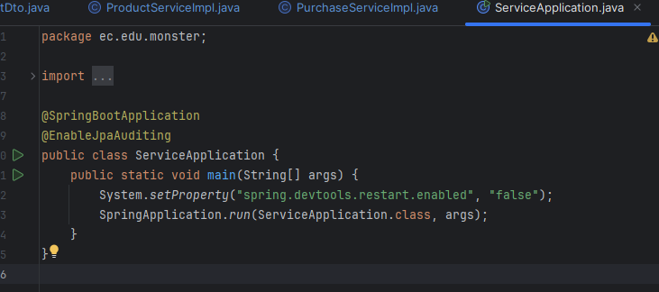
Figura 56. Codificación de la clase ServiceApplication.
Tabla 43. Código de la clase ServiceApplication.
package ec.edu.monster;
import org.springframework.boot.SpringApplication;
import org.springframework.boot.autoconfigure.SpringBootApplication;
import org.springframework.context.annotation.ComponentScan;
import org.springframework.data.jpa.repository.config.EnableJpaAuditing;
@SpringBootApplication
@EnableJpaAuditing
public class ServiceApplication {
public static void main(String[] args) {
System.setProperty("spring.devtools.restart.enabled", "false");
SpringApplication.run(ServiceApplication.class, args);
}
}

PRUEBAS UNITARIAS
A continuación, se procede a crear una nueva clase en el paquete de pruebas para la capa de servicios, donde están principalmente las funcionalidades.
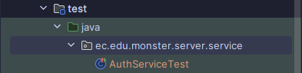
Figura 10. Pruebas unitarias para la aplicación de servidor.
Luego se codifican las pruebas unitarias, y para ejecutarlas se debe dar clic derecho sobre el paquete de las pruebas > run.
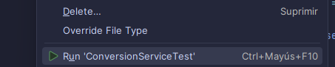
Figura 11. Ejecución de las pruebas unitarias.
Tabla 6. Clase pruebas unitarias aplicación de servidor.
package ec.edu.monster.phoneshop.service;

import ec.edu.monster.phoneshop.dto.ProductDto;
import ec.edu.monster.phoneshop.model.Product;
import ec.edu.monster.phoneshop.repository.ProductRepository;
import org.assertj.core.api.Assertions;
import org.junit.jupiter.api.Test;
import org.junit.jupiter.api.extension.ExtendWith;
import org.mockito.InjectMocks;
import org.mockito.Mock;
import org.mockito.junit.jupiter.MockitoExtension;

import java.util.Arrays;
import java.util.List;
import java.util.Optional;

import static org.mockito.Mockito.*;

@ExtendWith(MockitoExtension.class)
public class ProductServiceTest {

@InjectMocks
private ProductServiceImpl productService;

@Mock
private ProductRepository productRepository;

@Test
public void shouldGetAllProducts() {
// Arrange
Product product1 = new Product(1L, "iPhone", "Smartphone", 799.99);
Product product2 = new Product(2L, "Samsung Galaxy", "Smartphone", 699.99);

when(productRepository.findAll()).thenReturn(Arrays.asList(product1, product2));

// Act
List<ProductDto> products = productService.getProducts();

// Assert
Assertions.assertThat(products).hasSize(2);
Assertions.assertThat(products.get(0).getName()).isEqualTo("iPhone");
Assertions.assertThat(products.get(1).getName()).isEqualTo("Samsung Galaxy");
}

@Test
public void shouldUpdateProduct() {
// Arrange
Product existingProduct = new Product(1L, "iPhone", "Smartphone", 799.99);
ProductDto updateRequest = new ProductDto(1L, "iPhone 13", "Smartphone", 999.99);

when(productRepository.findById(1L)).thenReturn(Optional.of(existingProduct));
when(productRepository.save(any(Product.class))).thenReturn(existingProduct);

// Act
ProductDto updatedProduct = productService.updateProduct(updateRequest);

// Assert
Assertions.assertThat(updatedProduct.getName()).isEqualTo("iPhone 13");
Assertions.assertThat(updatedProduct.getPrice()).isEqualTo(999.99);
}

@Test
public void shouldHandleProductNotFoundOnUpdate() {
// Arrange
ProductDto updateRequest = new ProductDto(1L, "iPhone 13", "Smartphone", 999.99);

when(productRepository.findById(1L)).thenReturn(Optional.empty());

// Act & Assert
Assertions.assertThatThrownBy(() -> productService.updateProduct(updateRequest))
.isInstanceOf(RuntimeException.class)
.hasMessageContaining("Product not found");
}
}

Al finalizar la ejecución de las pruebas unitarias, se debe mostrar el siguiente recuadro con los resultados de las pruebas.

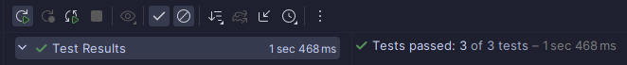
Figura 12. Resultados pruebas unitarias aplicación de servidor.

EJECUCION DEL SERVIDOR
la implementación del servicio ProductServiceImpl dentro del proyecto BanQuitoService, junto con el registro de logs generados durante la ejecución de la aplicación. En la parte superior, se destaca el código del método getProducts, que devuelve una lista de productos desde el repositorio utilizando productRepository.findAll(). También se observa el método updateProduct, que actualiza la información de un producto existente basado en su ID.
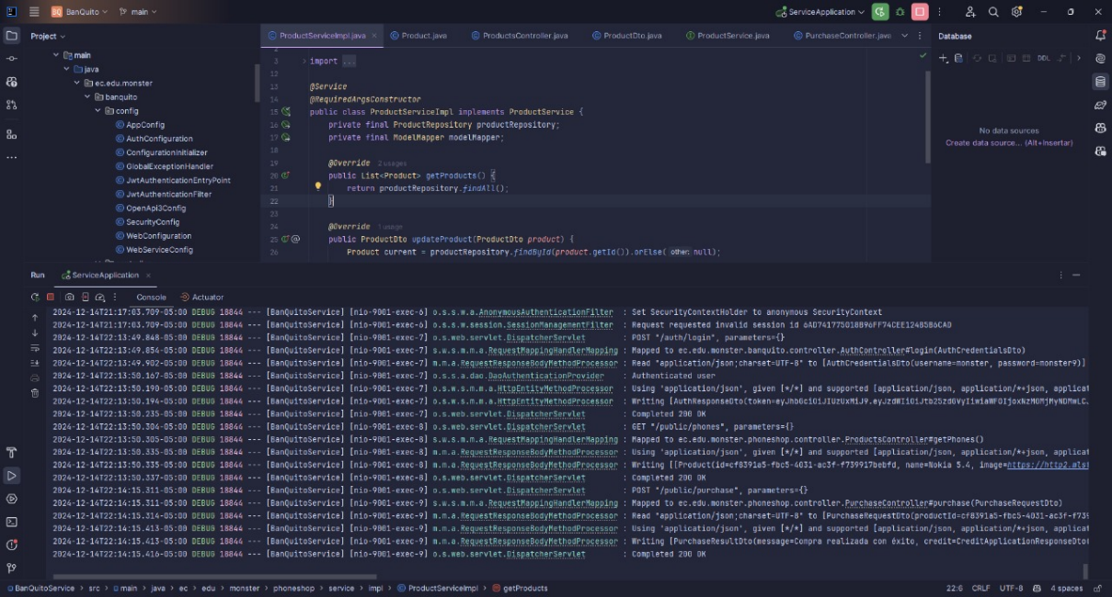
Figura 57. implementación del servicio ProductServiceImpl.
En la parte inferior, los logs proporcionan información detallada sobre las operaciones realizadas, incluyendo autenticaciones, solicitudes a controladores (AuthController y ProductsController), y respuestas exitosas con estado 200 OK. Esto permite monitorear y depurar las interacciones entre las diferentes capas de la aplicación.

PROYECTO CLIENTE CONSOLA

CREACIÓN DEL PROYECTO
Para la creación del cliente, se creará un proyecto en Maven. Seleccionar nuevo proyecto en File > nuevo proyecto > Java y seleccionar Maven como gestor de compilación, además de configurar el nombre del paquete principal.
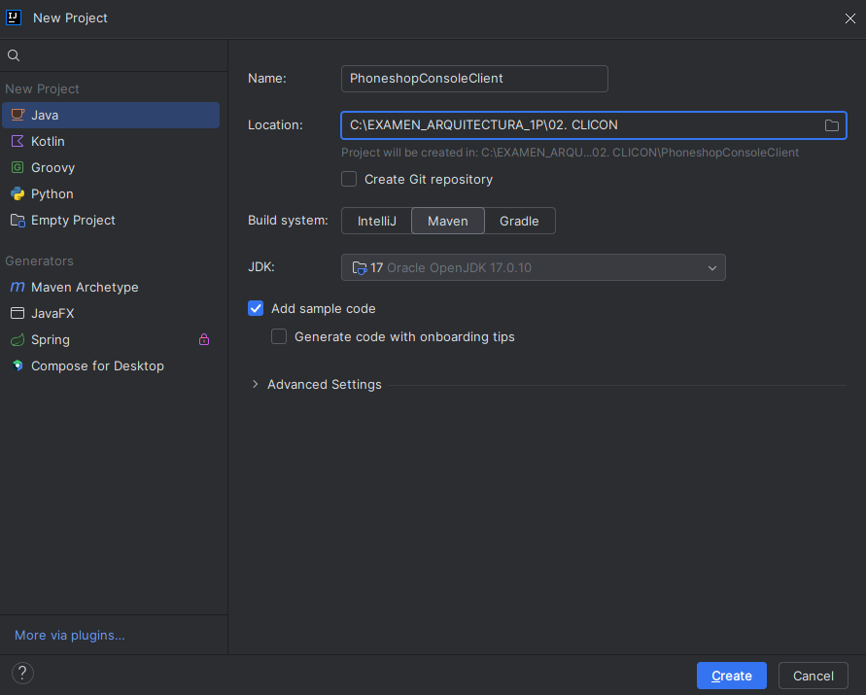
Figura 61. Creación del proyecto de consola.

ESTRUCTURA DEL PROYECTO
Después de que el proyecto sea creado, añadir las carpetas necesarias para organizar el código e implementar el patrón MVC.
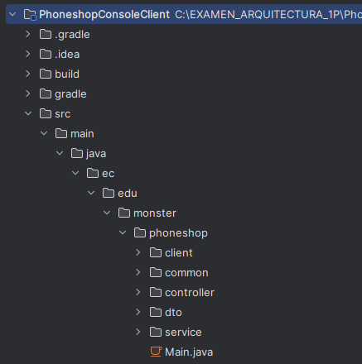
Figura 62. Estructura de paquetes para el proyecto de consola.

CODIFICACIÓN DEL PROYECTO
CONTROLLERS
Se agregó las clases necesarias para poder organizar el proyecto según el patrón arquitectónico MVC.
Se crean los controladores necesarios para manejar la lógica del aplicativo, se crea el controlador AuthController el cual manejará la lógica de la autentificación hacia el servidor web.
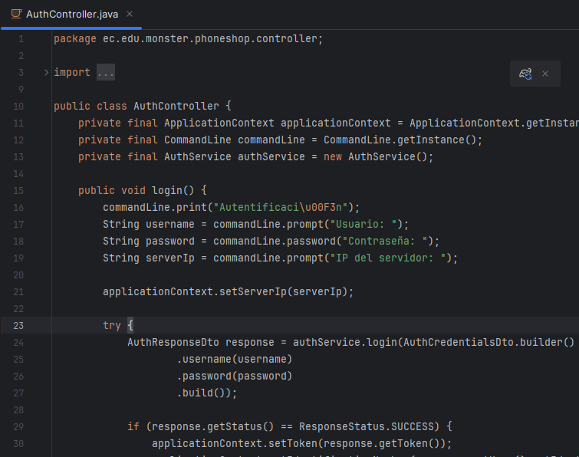
Figura 63. Codificación de la clase AuthController.
Tabla 45. Código de la clase AuthController.
package ec.edu.monster.phoneshop.controller;

import ec.edu.monster.phoneshop.common.ApplicationContext;
import ec.edu.monster.phoneshop.common.CommandLine;
import ec.edu.monster.phoneshop.dto.AuthCredentialsDto;
import ec.edu.monster.phoneshop.dto.AuthResponseDto;
import ec.edu.monster.phoneshop.dto.ResponseStatus;
import ec.edu.monster.phoneshop.service.AuthService;

public class AuthController {
private final ApplicationContext applicationContext = ApplicationContext.getInstance();
private final CommandLine commandLine = CommandLine.getInstance();
private final AuthService authService = new AuthService();

public void login() {
commandLine.print("Autentificaci\u00F3n");
String username = commandLine.prompt("Usuario: ");
String password = commandLine.password("Contraseña: ");
String serverIp = commandLine.prompt("IP del servidor: ");

applicationContext.setServerIp(serverIp);

try {
AuthResponseDto response = authService.login(AuthCredentialsDto.builder()
.username(username)
.password(password)
.build());

if (response.getStatus() == ResponseStatus.SUCCESS) {
applicationContext.setToken(response.getToken());
applicationContext.setIdentificationNumber(response.getUser().getIdentificationNumber());
commandLine.print("Autentificación exitosa");
} else {
commandLine.print(response.getMessage());
login();
}
} catch (Exception e) {
commandLine.print(e.getMessage());
login();
}
}
}
Se crea la clase “MainController”
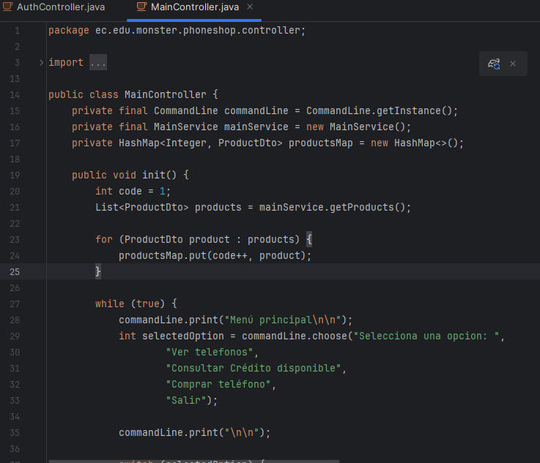
Figura 64. Codificación de la clase MainController.
Tabla 46. Código de la clase MainController.
package ec.edu.monster.phoneshop.controller;

import java.math.BigDecimal;
import java.time.format.DateTimeFormatter;
import java.util.HashMap;
import java.util.List;
import java.util.concurrent.atomic.AtomicInteger;

import ec.edu.monster.phoneshop.common.ApplicationContext;
import ec.edu.monster.phoneshop.common.CommandLine;
import ec.edu.monster.phoneshop.dto.*;
import ec.edu.monster.phoneshop.service.MainService;

public class MainController {
private final CommandLine commandLine = CommandLine.getInstance();
private final MainService mainService = new MainService();
private HashMap<Integer, ProductDto> productsMap = new HashMap<>();

public void init() {
int code = 1;
List<ProductDto> products = mainService.getProducts();

for (ProductDto product : products) {
productsMap.put(code++, product);
}

while (true) {
commandLine.print("Menú principal\n\n");
int selectedOption = commandLine.choose("Selecciona una opcion: ",
"Ver telefonos",
"Consultar Crédito disponible",
"Comprar teléfono",
"Salir");

commandLine.print("\n\n");

switch (selectedOption) {
case 1:
commandLine.print("Últimos productos");

code = 1;
for (ProductDto product : products) {
commandLine.print(printProduct(product, code++));
}
break;
case 2:
checkCredit();
break;
case 3:
buyPhone();
System.exit(0);
return;
case 4:
commandLine.print("Saliendo...");
System.exit(0);
return;
}
}
}

private String printMovement(MovementDto movement) {
DateTimeFormatter formatter = DateTimeFormatter.ofPattern("yyyy-MM-dd HH:mm:ss");
return String.format("#: %s\nFecha: %s\nMonto: %s\nTipo: %s\nCuenta destino:%s\n\n",
movement.getReference(),
formatter.format(movement.getCreatedAt()),
movement.getAmount().toString(),
movement.getType().getLabel(),
movement.getTargetAccount().getReference());
}

private String printProduct(ProductDto product, int code) {
return String.format("Código: %d\nNombre: %s\nPrecio: %s\n\n",
code,
product.getName(),
product.getPrice().toString());
}

private void checkCredit() {
commandLine.print("Consulta de crédito\n");
Double amount = commandLine.promptDouble("Monto a solicitar: ");
try {
String identificationNumber = ApplicationContext.getInstance().getIdentificationNumber();

CheckCreditResultDto result = mainService.checkCredit(CheckCreditRequestDto.builder()
.identificationNumber(identificationNumber)
.amount(BigDecimal.valueOf(amount))
.build());

if (result.isEligible()) {
commandLine.print(String.format("Tienes un crédito disponible de %s\n", result.getMaxAmount().setScale(2, BigDecimal.ROUND_HALF_UP)));
} else {
commandLine.print(result.getMessage().isBlank() ? "No eres elegible para un crédito\n" : result.getMessage());
}
} catch (Exception e) {
commandLine.print(e.getMessage());
}
}

private void buyPhone() {
commandLine.print("Compra de teléfono\n");
int code = commandLine.promptInteger("Código del teléfono: ");

if (!productsMap.containsKey(code)) {
commandLine.print("Código inválido\n");
buyPhone();
return;
}

ProductDto product = productsMap.get(code);
int method = commandLine.choose("Método de pago: ", "Efectivo", "Crédito");
PurchaseMethod purchaseMethod = method == 1 ? PurchaseMethod.CASH : PurchaseMethod.CREDIT;
int months = 0;

if (purchaseMethod == PurchaseMethod.CREDIT) {
months = commandLine.promptInteger("A cuantos meses: ");
}

try {
PurchaseResultDto result = mainService.purchase(PurchaseRequestDto.builder()
.method(purchaseMethod)
.months(months)
.identificationNumber(ApplicationContext.getInstance().getIdentificationNumber())
.productId(product.getId())
.build());

if (result.getStatus() == ResponseStatus.ERROR) {
commandLine.print(result.getMessage().isBlank() ? "Error al realizar la compra\n" : result.getMessage());
return;
}

commandLine.print("Compra realizada con éxito\n");

if (purchaseMethod == PurchaseMethod.CREDIT) {
commandLine.print("Tabla de amortizacion:\n\n");

result.getCredit().getInstallments().forEach(installment -> {
commandLine.print(String.format("#: %d\nvalor cuota: %s\nInteres pagado: %s\nCapital pagado: %s\nSaldo: %s\n",
installment.getNumber(),
installment.getAmount().setScale(2, BigDecimal.ROUND_HALF_UP),
installment.getInterest().setScale(2, BigDecimal.ROUND_HALF_UP),
installment.getCapital().setScale(2, BigDecimal.ROUND_HALF_UP),
installment.getBalance().setScale(2, BigDecimal.ROUND_HALF_UP
)));
});
}

int option = commandLine.choose("Desea volver al menu principal?: ", "Si", "No");

if (option == 1) {
init();
} else {
System.exit(0);
}
} catch (Exception e) {
commandLine.print(e.getMessage());
}
}

private void makeTransaction() {
commandLine.print("Nueva Transferencia\n");
String bankAccountReference = commandLine.prompt("Cuenta destino: ");
Double amount = commandLine.promptDouble("Monto: ");
int type = commandLine.choose("Tipo de transacción: ", "Depósito", "Retiro");
MovementType movementType = type == 1 ? MovementType.DEPOSIT : MovementType.WITHDRAWAL;

try {
mainService.transfer(TransactionDto.builder()
.bankAccountReference(bankAccountReference)
.amount(BigDecimal.valueOf(amount))
.type(movementType)
.build());

commandLine.print("Transferencia exitosa\n");
} catch (Exception e) {
commandLine.print(e.getMessage());
}
}
}
SERVICES
El paquete service contiene las clases AuthService.java y MainService.java, las cuales representan la capa de servicios en la aplicación. AuthService.java gestiona la autenticación y autorización de usuarios, proporcionando métodos para validar credenciales y manejar tokens de sesión.
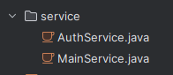
Figura 65. Estructura del paquete Service.
Se crea la clase “AuthService”
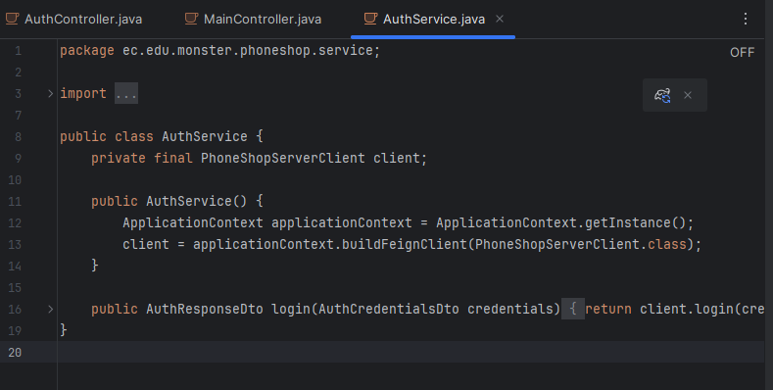
Figura 66. Codificación de la clase AuthService
Tabla 47. Código de la clase AuthService.
package ec.edu.monster.phoneshop.service;
import ec.edu.monster.phoneshop.client.PhoneShopServerClient;
import ec.edu.monster.phoneshop.common.ApplicationContext;
import ec.edu.monster.phoneshop.dto.AuthCredentialsDto;
import ec.edu.monster.phoneshop.dto.AuthResponseDto;
public class AuthService {
private final PhoneShopServerClient client;
public AuthService() {
ApplicationContext applicationContext = ApplicationContext.getInstance();
client = applicationContext.buildFeignClient(PhoneShopServerClient.class);
}
public AuthResponseDto login(AuthCredentialsDto credentials) {
return client.login(credentials);
}
}
Se crea la clase “MainService”
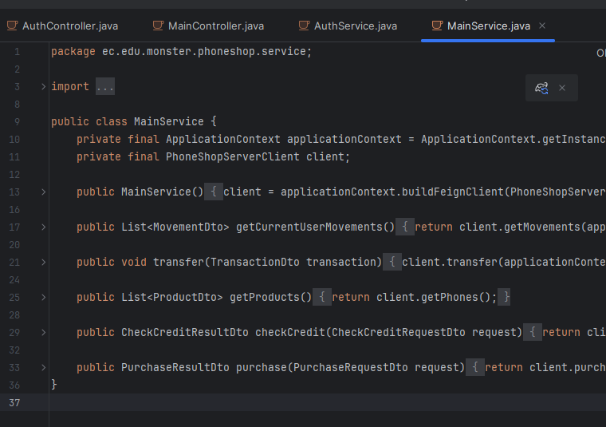
Figura 67. Codificación de la clase MainService
Tabla 48. Código de la clase MainService.
package ec.edu.monster.phoneshop.service;

import java.util.List;

import ec.edu.monster.phoneshop.client.PhoneShopServerClient;
import ec.edu.monster.phoneshop.common.ApplicationContext;
import ec.edu.monster.phoneshop.dto.*;

public class MainService {
private final ApplicationContext applicationContext = ApplicationContext.getInstance();
private final PhoneShopServerClient client;

public MainService() {
client = applicationContext.buildFeignClient(PhoneShopServerClient.class);
}

public List<MovementDto> getCurrentUserMovements() {
return client.getMovements(applicationContext.getToken());
}

public void transfer(TransactionDto transaction) {
client.transfer(applicationContext.getToken(), transaction);
}

public List<ProductDto> getProducts() {
return client.getPhones();
}

public CheckCreditResultDto checkCredit(CheckCreditRequestDto request) {
return client.checkCredit(request);
}

public PurchaseResultDto purchase(PurchaseRequestDto request) {
return client.purchase(request);
}
}

PRUEBAS UNITARIAS
A continuación, se procede a crear una nueva clase en el paquete de pruebas.
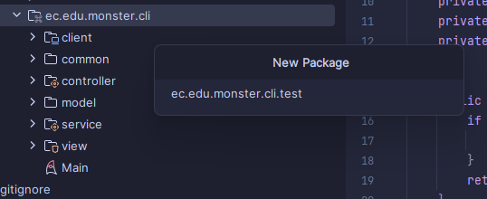
Figura 68. Pruebas unitarias para la aplicación de servidor.
Luego se codifican las pruebas unitarias, se crea una clase que ejecuta la funcionalidad.
Para la ejecución de las pruebas unitarias se debe dar clic derecho sobre el paquete de las pruebas > run.
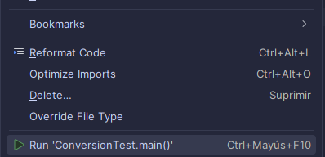
Figura 69. Ejecución de las pruebas unitarias en la aplicación de consola.

EJECUCIÓN DE LA APLICACIÓN
Debido a que ciertos entornos de desarrollo como Netbeans o Intellij Idea no tienen soporte para manejar funcionalidades requeridas en el aplicativo, se ejecuta el aplicativo en una terminal del sistema operativo utilizando un script batch l lamado iniciar.cmd.
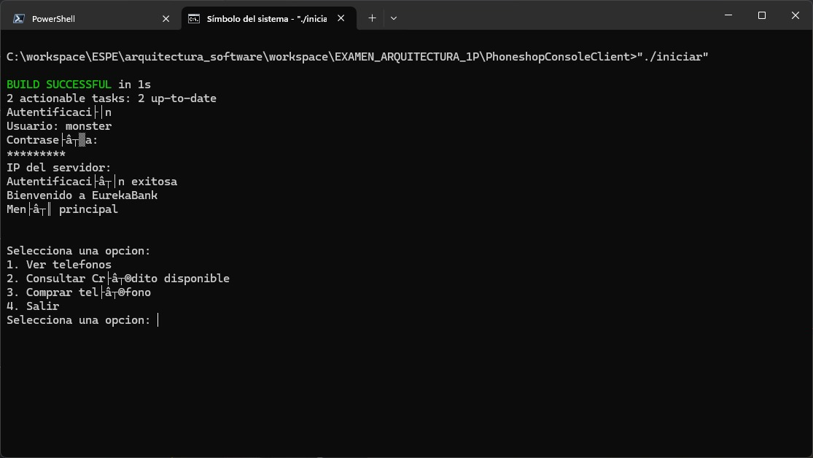
Figura 70. Ingreso de usuario en la aplicación de consola
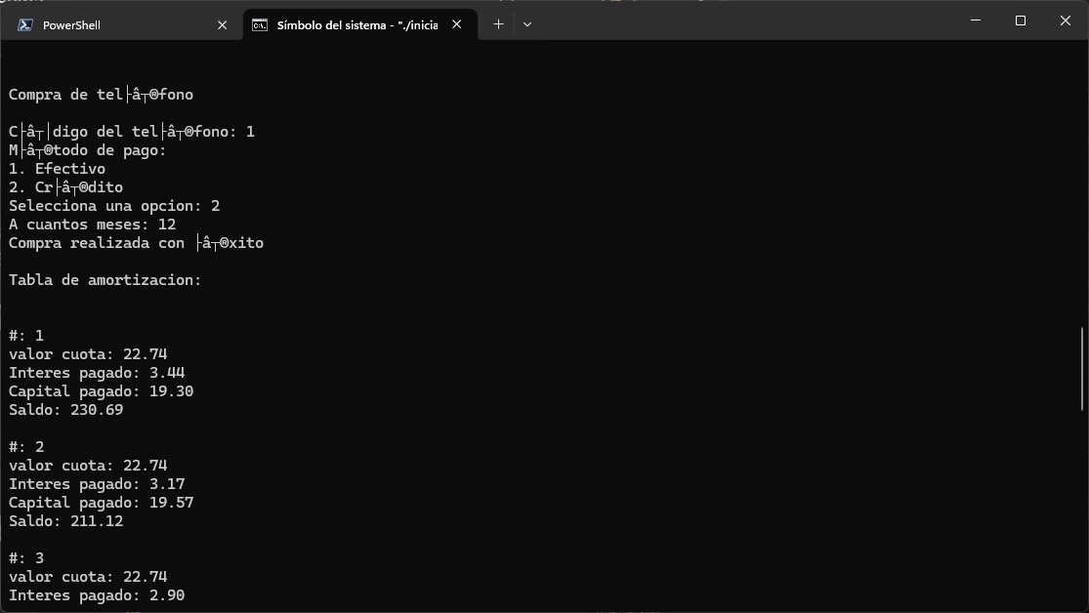
Figura 71. Compra de teléfono.

PROYECTO CLIENTE ESCRITORIO

CREACIÓN DEL PROYECTO
Para la creación del proyecto de escritorio, se selecciona un nuevo proyecto en Maven y se agrega las dependencias necesarias para realizar una aplicación JAVAFX.
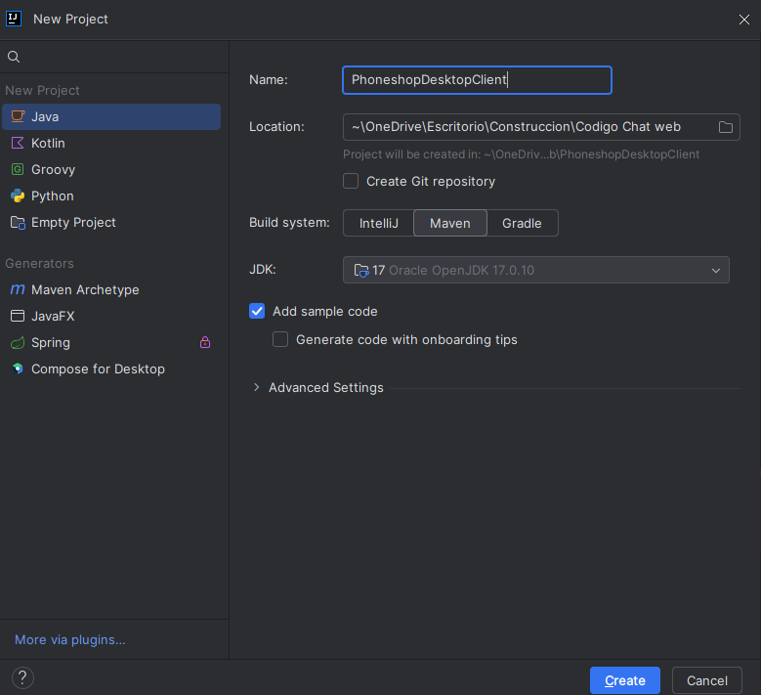
Figura 72. Creación del proyecto de escritorio.
Se agrega las dependencias necesarias en el archivo pom.xml, a continuación, se muestra la tabla con el código del archivo.
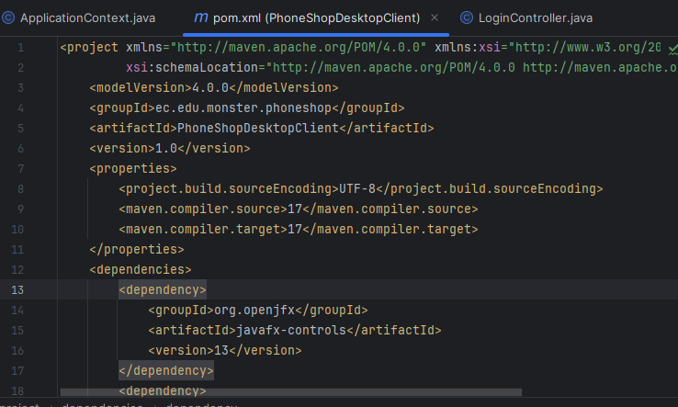
Figura 73. Archivo pom.xml
Tabla 49. Archivo pom.xml
<project xmlns="http://maven.apache.org/POM/4.0.0" xmlns:xsi="http://www.w3.org/2001/XMLSchema-instance"
xsi:schemaLocation="http://maven.apache.org/POM/4.0.0 http://maven.apache.org/maven-v4_0_0.xsd">
<modelVersion>4.0.0</modelVersion>
<groupId>ec.edu.monster.phoneshop</groupId>
<artifactId>PhoneShopDesktopClient</artifactId>
<version>1.0</version>
<properties>
<project.build.sourceEncoding>UTF-8</project.build.sourceEncoding>
<maven.compiler.source>17</maven.compiler.source>
<maven.compiler.target>17</maven.compiler.target>
</properties>
<dependencies>
<dependency>
<groupId>org.openjfx</groupId>
<artifactId>javafx-controls</artifactId>
<version>13</version>
</dependency>
<dependency>
<groupId>org.openjfx</groupId>
<artifactId>javafx-fxml</artifactId>
<version>13</version>
</dependency>
<dependency>
<groupId>org.projectlombok</groupId>
<artifactId>lombok</artifactId>
<version>1.18.36</version>
<scope>provided</scope>
</dependency>
<dependency>
<groupId>io.github.openfeign</groupId>
<artifactId>feign-okhttp</artifactId>
<version>13.5</version>
</dependency>
<dependency>
<groupId>io.github.openfeign</groupId>
<artifactId>feign-gson</artifactId>
<version>13.5</version>
</dependency>
<dependency>
<groupId>io.github.openfeign</groupId>
<artifactId>feign-slf4j</artifactId>
<version>13.1</version>
</dependency>
</dependencies>
<build>
<plugins>
<plugin>
<groupId>org.apache.maven.plugins</groupId>
<artifactId>maven-compiler-plugin</artifactId>
<version>3.8.0</version>
<configuration>
<release>11</release>
</configuration>
</plugin>
<plugin>
<groupId>org.openjfx</groupId>
<artifactId>javafx-maven-plugin</artifactId>
<version>0.0.4</version>
<configuration>
<mainClass>ec.edu.monster.phoneshop.App</mainClass>
</configuration>
<executions>
<execution>
<!-- Default configuration for running -->
<!-- Usage: mvn clean javafx:run -->
<id>default-cli</id>
</execution>
<execution>
<!-- Configuration for manual attach debugging -->
<!-- Usage: mvn clean javafx:run@debug -->
<id>debug</id>
<configuration>
<options>
<option>-agentlib:jdwp=transport=dt_socket,server=y,suspend=y,address=localhost:8000</option>
</options>
</configuration>
</execution>
<execution>
<!-- Configuration for automatic IDE debugging -->
<id>ide-debug</id>
<configuration>
<options>
<option>-agentlib:jdwp=transport=dt_socket,server=n,address=${jpda.address}</option>
</options>
</configuration>
</execution>
<execution>
<!-- Configuration for automatic IDE profiling -->
<id>ide-profile</id>
<configuration>
<options>
<option>${profiler.jvmargs.arg1}</option>
<option>${profiler.jvmargs.arg2}</option>
<option>${profiler.jvmargs.arg3}</option>
<option>${profiler.jvmargs.arg4}</option>
<option>${profiler.jvmargs.arg5}</option>
</options>
</configuration>
</execution>
</executions>
</plugin>
</plugins>
</build>
</project>

ESTRUCTURA DEL PROYECTO
Se estructura el proyecto para el patrón MVC agregando capas adicionales para la lógica del aplicativo.
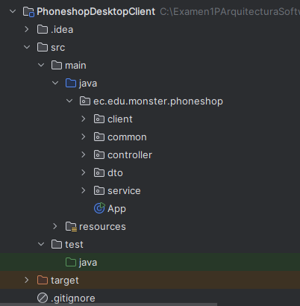
Figura 74. Estructura del proyecto cliente de escritorio.

CODIFICACIÓN DEL PROYECTO
CONTROLLERS
Para la lógica del proyecto se utiliza un controlador en conjunto con un servicio, el controlador maneja la vista que son diseñadas en archivos FXML.
Se crea el controlador LoginController para autentificación.
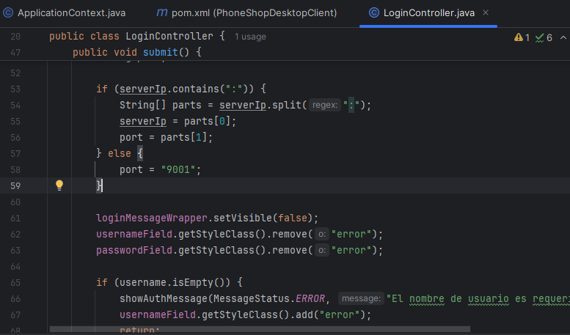
Figura 75. Codificación de la clase LoginController.
Tabla 50. Código de la clase LoginController.
package ec.edu.monster.phoneshop.controller;
import ec.edu.monster.phoneshop.App;
import ec.edu.monster.phoneshop.common.ApplicationContext;
import ec.edu.monster.phoneshop.dto.AuthCredentialsDto;
import ec.edu.monster.phoneshop.dto.AuthResponseDto;
import ec.edu.monster.phoneshop.dto.ResponseStatus;
import ec.edu.monster.phoneshop.service.AuthService;
import javafx.application.Platform;
import javafx.fxml.FXML;
import javafx.scene.control.PasswordField;
import javafx.scene.control.TextField;
import javafx.scene.layout.BorderPane;
import javafx.scene.text.Text;
/**
*
* @author Andres
*/
public class LoginController {
private final AuthService authService = new AuthService();
private final ApplicationContext applicationContext = ApplicationContext.getInstance();
private enum MessageStatus {
ERROR,
SUCCESS
}
@FXML
private TextField usernameField;
@FXML
private PasswordField passwordField;
@FXML
private TextField serverIpField;
@FXML
private Text loginMessageLabel;
@FXML
private BorderPane loginMessageWrapper;
public LoginController() {}
@FXML
public void submit() {
String username = usernameField.getText().trim();
String password = passwordField.getText();
String serverIp = serverIpField.getText();
String port;
if (serverIp.contains(":")) {
String[] parts = serverIp.split(":");
serverIp = parts[0];
port = parts[1];
} else {
port = "9001";
}
loginMessageWrapper.setVisible(false);
usernameField.getStyleClass().remove("error");
passwordField.getStyleClass().remove("error");
if (username.isEmpty()) {
showAuthMessage(MessageStatus.ERROR, "El nombre de usuario es requerido");
usernameField.getStyleClass().add("error");
return;
}
if (password.isEmpty()) {
showAuthMessage(MessageStatus.ERROR, "El password es requerido");
passwordField.getStyleClass().add("error");
return;
}
applicationContext.setServerIp(serverIp);
applicationContext.setServerPort(port);
try {
AuthResponseDto response = authService.login(AuthCredentialsDto.builder()
.username(username)
.password(password)
.build());
if (response.getStatus() == ResponseStatus.SUCCESS) {
System.out.println("Token: " + response.getToken());
System.out.println("Identification Number: " + response.getUser().getIdentificationNumber());
applicationContext.setToken(response.getToken());
applicationContext.setIdentificationNumber(response.getUser().getIdentificationNumber());
showAuthMessage(MessageStatus.SUCCESS, "Se ha ingresado correctamente!");
new Thread(() -> {
try {
Thread.sleep(500);
Platform.runLater(() -> App.setRoot("main"));
} catch (Exception ex) {}
}).start();
} else {
showAuthMessage(MessageStatus.ERROR, response.getMessage());
}
} catch (Exception e) {
showAuthMessage(MessageStatus.ERROR, e.getMessage());
}
}
private void showAuthMessage(MessageStatus status, String message) {
loginMessageWrapper.setVisible(true);
loginMessageWrapper.getStyleClass().remove(status == MessageStatus.ERROR ? "success" : "error");
loginMessageWrapper.getStyleClass().add(status == MessageStatus.ERROR ? "error" : "success");
loginMessageLabel.setText(message);
}
}
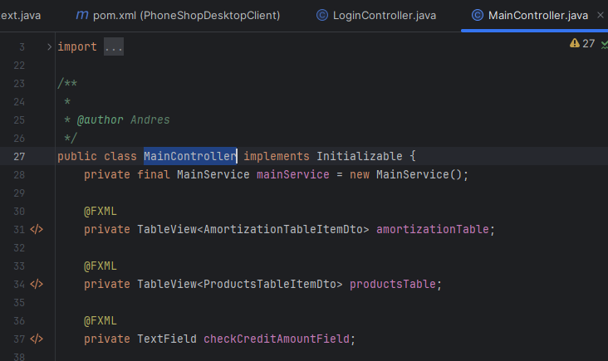
Figura 76. Codificación de la clase MainController.
Tabla 51. Código de la clase MainController.
package ec.edu.monster.phoneshop.controller;
import java.math.BigDecimal;
import java.net.URL;
import java.util.HashMap;
import java.util.List;
import java.util.ResourceBundle;
import java.util.UUID;
import java.util.concurrent.atomic.AtomicInteger;
import ec.edu.monster.phoneshop.App;
import ec.edu.monster.phoneshop.common.ApplicationContext;
import ec.edu.monster.phoneshop.dto.*;
import ec.edu.monster.phoneshop.service.MainService;
import javafx.collections.FXCollections;
import javafx.collections.ObservableList;
import javafx.fxml.FXML;
import javafx.fxml.Initializable;
import javafx.scene.Scene;
import javafx.scene.control.*;
import javafx.scene.control.cell.PropertyValueFactory;
/**
*
* @author Andres
*/
public class MainController implements Initializable {
private final MainService mainService = new MainService();
@FXML
private TableView<AmortizationTableItemDto> amortizationTable;
@FXML
private TableView<ProductsTableItemDto> productsTable;
@FXML
private TextField checkCreditAmountField;
@FXML
private TextField productCodeField;
@FXML
private Spinner<Integer> totalMonthsSpinner = new Spinner<Integer>();
@FXML
private ComboBox<PurchaseMethod> paymentMethodComboBox = new ComboBox<PurchaseMethod>();
private final HashMap<String, ProductDto> productsMap = new HashMap<>();
public MainController() {}
@Override
public void initialize(URL url, ResourceBundle resourceBundle) {
Scene scene = App.getScene();
// change size of the scene
scene.getWindow().setWidth(1200);
scene.getWindow().setHeight(650);
ObservableList observableList = FXCollections.observableArrayList(PurchaseMethod.values());
paymentMethodComboBox.getItems().setAll(observableList);
paymentMethodComboBox.getSelectionModel().selectFirst();
productsTable.getColumns().get(0).setCellValueFactory(new PropertyValueFactory<>("code"));
productsTable.getColumns().get(1).setCellValueFactory(new PropertyValueFactory<>("name"));
productsTable.getColumns().get(2).setCellValueFactory(new PropertyValueFactory<>("price"));
amortizationTable.getColumns().get(0).setCellValueFactory(new PropertyValueFactory<>("number"));
amortizationTable.getColumns().get(1).setCellValueFactory(new PropertyValueFactory<>("installmentValue"));
amortizationTable.getColumns().get(2).setCellValueFactory(new PropertyValueFactory<>("interest"));
amortizationTable.getColumns().get(3).setCellValueFactory(new PropertyValueFactory<>("capital"));
amortizationTable.getColumns().get(4).setCellValueFactory(new PropertyValueFactory<>("balance"));
totalMonthsSpinner.setValueFactory(new SpinnerValueFactory.IntegerSpinnerValueFactory(3, 18, 1));
loadProducts();
}
private void loadProducts() {
List<ProductDto> products = mainService.getProducts();
populateProductsTable(products);
}
private void populateProductsTable(List<ProductDto> products) {
productsTable.getItems().clear();
AtomicInteger code = new AtomicInteger(1);
products.forEach(product -> {
String codeStr = String.valueOf(code.getAndIncrement());
productsMap.put(codeStr, product);
productsTable.getItems().add(ProductsTableItemDto.builder()
.code(codeStr)
.name(product.getName())
.price(product.getPrice().setScale(2, BigDecimal.ROUND_HALF_UP).toString())
.build());
});
}
@FXML
public void calculateMaxCredit() {
String text = checkCreditAmountField.getText();
double value;
if (text.isEmpty()) {
showError("Ingresa un valor");
return;
}
try {
value = parseInputValue(text);
checkCreditAmountField.setText(String.valueOf(value));
} catch (Exception ex) {
showError("El valor ingresado es incorrecto");
return;
}
try {
CheckCreditResultDto result = mainService.checkCredit(CheckCreditRequestDto.builder()
.amount(BigDecimal.valueOf(value))
.identificationNumber(ApplicationContext.getInstance().getIdentificationNumber())
.build());
if (result.isEligible()) {
showInfo("Tienes un crédito disponible de " + result.getMaxAmount().setScale(2, BigDecimal.ROUND_HALF_UP));
} else {
showError(result.getMessage().isBlank() ? "No eres elegible para un crédito" : result.getMessage());
}
} catch (Exception ex) {
showError(ex.getMessage());
}
}
@FXML
public void purchse() {
String productCode = productCodeField.getText();
PurchaseMethod paymentMethod = paymentMethodComboBox.getValue();
int totalMonths = totalMonthsSpinner.getValue();
if (productCode.isEmpty() || paymentMethod == null) {
showError("Todos los campos son requeridos");
return;
}
if (!productsMap.containsKey(productCode)) {
showError("El producto ingresado no existe");
return;
}
ProductDto product = productsMap.get(productCode);
try {
PurchaseResultDto result = mainService.purchase(PurchaseRequestDto.builder()
.productId(product.getId())
.method(paymentMethod)
.months(totalMonths)
.identificationNumber(ApplicationContext.getInstance().getIdentificationNumber())
.build());
if (result.getStatus() == ResponseStatus.SUCCESS) {
showInfo("Compra realizada con éxito");
if (paymentMethod == PurchaseMethod.CREDIT) {
populateAmortizationsTable(result.getCredit());
}
} else {
showError(result.getMessage());
}
} catch (Exception ex) {
showError(ex.getMessage());
}
}
private void populateAmortizationsTable(CreditApplicationResponseDto credit) {
amortizationTable.getItems().clear();
credit.getInstallments().forEach(installment -> {
amortizationTable.getItems().add(AmortizationTableItemDto.builder()
.balance(installment.getBalance().setScale(2, BigDecimal.ROUND_HALF_UP).toString())
.interest(installment.getInterest().setScale(2, BigDecimal.ROUND_HALF_UP).toString())
.capital(installment.getCapital().setScale(2, BigDecimal.ROUND_HALF_UP).toString())
.installmentValue(installment.getAmount().setScale(2, BigDecimal.ROUND_HALF_UP).toString())
.number(String.format("%d", installment.getNumber()))
.build());
});
}
private String normalizeInputValue(String value) {
return value.replace(',', '.').trim();
}
private double parseInputValue(String value) throws Exception {
try {
double parsed = Double.parseDouble(value);
return parsed;
} catch (Exception ex) {
ex.printStackTrace();
throw new Exception("El valor ingresado es incorrecto");
}
}
private void showError(String message) {
showAlert(message, "Error", Alert.AlertType.ERROR);
}
private void showInfo(String message) {
showAlert(message, "Información", Alert.AlertType.INFORMATION);
}
private void showAlert(String message, String title, Alert.AlertType type) {
Alert alert = new Alert(type);
alert.setTitle(title);
alert.setContentText(message);
alert.show();
}
}
SERVICES
El paquete service contiene las clases AuthService.java y MainService.java, las cuales representan la capa de servicios en la aplicación. AuthService.java gestiona la autenticación y autorización de usuarios, proporcionando métodos para validar credenciales y manejar tokens de sesión.
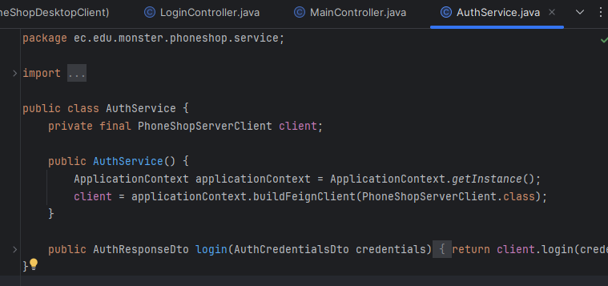
Figura 77. Codificación de la clase AuthService.
Tabla 52. Código de la clase AuthService.
package ec.edu.monster.phoneshop.service;

import ec.edu.monster.phoneshop.client.PhoneShopServerClient;
import ec.edu.monster.phoneshop.common.ApplicationContext;
import ec.edu.monster.phoneshop.dto.AuthCredentialsDto;
import ec.edu.monster.phoneshop.dto.AuthResponseDto;

public class AuthService {
private final PhoneShopServerClient client;

public AuthService() {
ApplicationContext applicationContext = ApplicationContext.getInstance();
client = applicationContext.buildFeignClient(PhoneShopServerClient.class);
}

public AuthResponseDto login(AuthCredentialsDto credentials) {
return client.login(credentials);
}
}

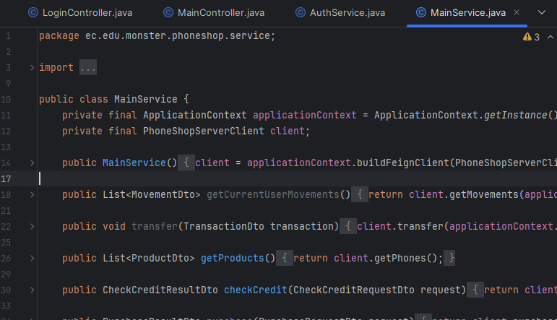
Figura 78. Codificación de la clase MainService.
Tabla 53. Código de la clase MainService.
package ec.edu.monster.phoneshop.service;
import ec.edu.monster.phoneshop.client.PhoneShopServerClient;
import ec.edu.monster.phoneshop.common.ApplicationContext;
import ec.edu.monster.phoneshop.dto.*;
import java.math.BigDecimal;
import java.util.List;
public class MainService {
private final ApplicationContext applicationContext = ApplicationContext.getInstance();
private final PhoneShopServerClient client;
public MainService() {
client = applicationContext.buildFeignClient(PhoneShopServerClient.class);
}
public List<MovementDto> getCurrentUserMovements() {
return client.getMovements(applicationContext.getToken());
}
public void transfer(TransactionDto transaction) {
client.transfer(applicationContext.getToken(), transaction);
}
public List<ProductDto> getProducts() {
return client.getPhones();
}
public CheckCreditResultDto checkCredit(CheckCreditRequestDto request) {
return client.checkCredit(request);
}
public PurchaseResultDto purchase(PurchaseRequestDto request) {
return client.purchase(request);
}
}
VISTA
El directorio ec.edu.monster.phoneshop contiene archivos utilizados para la interfaz gráfica de usuario (GUI) de la aplicación:
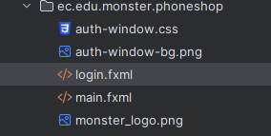
Figura 79. Interfaz gráfica de usuario.
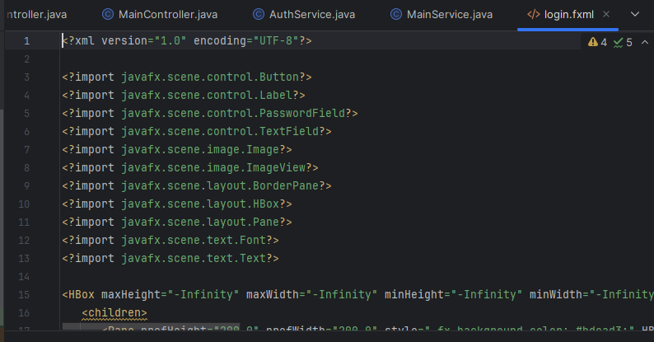
Figura 80. Codificación de login.fxml.

Tabla 54. Código de la clase login.fxml.
<?xml version="1.0" encoding="UTF-8"?>
<?import javafx.scene.control.Button?>
<?import javafx.scene.control.Label?>
<?import javafx.scene.control.PasswordField?>
<?import javafx.scene.control.TextField?>
<?import javafx.scene.image.Image?>
<?import javafx.scene.image.ImageView?>
<?import javafx.scene.layout.BorderPane?>
<?import javafx.scene.layout.HBox?>
<?import javafx.scene.layout.Pane?>
<?import javafx.scene.text.Font?>
<?import javafx.scene.text.Text?>
<HBox maxHeight="-Infinity" maxWidth="-Infinity" minHeight="-Infinity" minWidth="-Infinity" prefHeight="491.0" prefWidth="826.0" stylesheets="@auth-window.css" xmlns="http://javafx.com/javafx/23.0.1" xmlns:fx="http://javafx.com/fxml/1" fx:controller="ec.edu.monster.phoneshop.controller.LoginController">
<children>
<Pane prefHeight="200.0" prefWidth="200.0" style="-fx-background-color: #bdcad3;" HBox.hgrow="ALWAYS">
<children>
<ImageView fitHeight="485.0" fitWidth="419.0" layoutY="6.0" pickOnBounds="true" preserveRatio="true">
<image>
<Image url="@auth-window-bg.png" />
</image></ImageView>
</children>
</Pane>
<Pane prefHeight="200.0" prefWidth="200.0" style="-fx-background-color: white;" HBox.hgrow="ALWAYS">
<children>
<TextField fx:id="usernameField" layoutX="28.0" layoutY="95.0" onAction="#submit" prefHeight="30.0" prefWidth="357.0" style="-fx-background-color: -fx-text-box-border, -fx-control-inner-background;" styleClass="textfield" />
<Label layoutX="28.0" layoutY="25.0" prefHeight="17.0" prefWidth="357.0" text="Ingresar">
<font>
<Font name="System Bold" size="25.0" />
</font>
</Label>
<Label layoutX="29.0" layoutY="75.0" prefHeight="17.0" prefWidth="357.0" text="Usuario" />
<Label layoutX="30.0" layoutY="148.0" prefHeight="17.0" prefWidth="357.0" text="Contraseña" />
<PasswordField fx:id="passwordField" layoutX="30.0" layoutY="168.0" onAction="#submit" prefHeight="30.0" prefWidth="357.0" style="-fx-background-color: -fx-text-box-border, -fx-control-inner-background;" styleClass="textfield" />
<Button layoutX="310.0" layoutY="452.0" mnemonicParsing="false" onAction="#submit" prefHeight="30.0" prefWidth="89.0" text="Ingresar" />
<BorderPane id="auth-message" fx:id="loginMessageWrapper" layoutX="30.0" layoutY="326.0" prefWidth="357.0" style="-fx-padding: 7;">
<center>
<Text fx:id="loginMessageLabel" lineSpacing="4.0" strokeType="OUTSIDE" strokeWidth="0.0" styleClass="content" wrappingWidth="327.0" BorderPane.alignment="CENTER" />
</center>
</BorderPane>
<TextField fx:id="serverIpField" layoutX="29.0" layoutY="238.0" onAction="#submit" prefHeight="30.0" prefWidth="357.0" style="-fx-background-color: -fx-text-box-border, -fx-control-inner-background;" styleClass="textfield" text="localhost" />
<Label layoutX="30.0" layoutY="218.0" prefHeight="17.0" prefWidth="357.0" text="Server IP" />
</children>
</Pane>
</children>
</HBox>
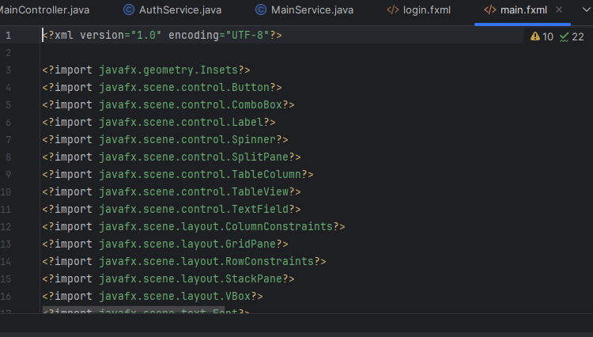
Figura 81. Codificación de main.fxml.
Tabla 55. Código de la clase main.fxml.
<?xml version="1.0" encoding="UTF-8"?>
<?import javafx.geometry.Insets?>
<?import javafx.scene.control.Button?>
<?import javafx.scene.control.ComboBox?>
<?import javafx.scene.control.Label?>
<?import javafx.scene.control.Spinner?>
<?import javafx.scene.control.SplitPane?>
<?import javafx.scene.control.TableColumn?>
<?import javafx.scene.control.TableView?>
<?import javafx.scene.control.TextField?>
<?import javafx.scene.layout.ColumnConstraints?>
<?import javafx.scene.layout.GridPane?>
<?import javafx.scene.layout.RowConstraints?>
<?import javafx.scene.layout.StackPane?>
<?import javafx.scene.layout.VBox?>
<?import javafx.scene.text.Font?>
<StackPane maxHeight="-Infinity" maxWidth="-Infinity" minHeight="-Infinity" minWidth="-Infinity" prefHeight="621.0" prefWidth="1209.0" xmlns="http://javafx.com/javafx/23.0.1" xmlns:fx="http://javafx.com/fxml/1" fx:controller="ec.edu.monster.phoneshop.controller.MainController">
<children>
<SplitPane dividerPositions="0.48384424192212094" prefHeight="160.0" prefWidth="200.0">
<items>
<StackPane prefHeight="150.0" prefWidth="200.0">
<children>
<VBox prefHeight="200.0" prefWidth="100.0">
<children>
<Label text="Teléfonos disponibles">
<VBox.margin>
<Insets bottom="20.0" />
</VBox.margin>
<font>
<Font name="System Bold" size="18.0" />
</font>
</Label>
<TableView fx:id="productsTable" prefHeight="549.0" prefWidth="541.0">
<columns>
<TableColumn prefWidth="106.0" text="Código" />
<TableColumn prefWidth="55.0" text="Nombre" />
<TableColumn prefWidth="134.0" text="Precio" />
</columns>
<columnResizePolicy>
<TableView fx:constant="CONSTRAINED_RESIZE_POLICY" />
</columnResizePolicy>
</TableView>
</children>
<padding>
<Insets bottom="20.0" left="20.0" right="20.0" top="20.0" />
</padding>
</VBox>
</children>
</StackPane>
<StackPane prefHeight="150.0" prefWidth="200.0">
<children>
<VBox prefHeight="200.0" prefWidth="100.0">
<children>
<VBox prefHeight="200.0" prefWidth="100.0">
<children>
<Label text="Consulta de crédito">
<font>
<Font name="System Bold" size="18.0" />
</font>
<VBox.margin>
<Insets bottom="20.0" />
</VBox.margin>
</Label>
<GridPane prefHeight="94.0" prefWidth="580.0">
<columnConstraints>
<ColumnConstraints hgrow="SOMETIMES" maxWidth="580.0" minWidth="10.0" prefWidth="580.0" />
<ColumnConstraints hgrow="SOMETIMES" maxWidth="539.0" minWidth="0.0" prefWidth="0.0" />
</columnConstraints>
<rowConstraints>
<RowConstraints maxHeight="23.0" minHeight="10.0" prefHeight="21.0" vgrow="SOMETIMES" />
<RowConstraints maxHeight="37.0" minHeight="10.0" prefHeight="35.0" vgrow="SOMETIMES" />
<RowConstraints maxHeight="20.0" minHeight="10.0" prefHeight="30.0" vgrow="SOMETIMES" />
</rowConstraints>
<children>
<Label text="Monto" />
<Button minWidth="100.0" mnemonicParsing="false" onAction="#calculateMaxCredit" text="Verificar" GridPane.halignment="RIGHT" GridPane.rowIndex="2" GridPane.valignment="CENTER" />
<TextField fx:id="checkCreditAmountField" prefHeight="25.0" prefWidth="484.0" GridPane.rowIndex="1" />
</children>
</GridPane>
</children>
</VBox>
<VBox prefWidth="100.0">
<children>
<Label text="Compra de teléfonos">
<font>
<Font name="System Bold" size="18.0" />
</font>
<VBox.margin>
<Insets bottom="20.0" />
</VBox.margin>
</Label>
<GridPane prefHeight="147.0" prefWidth="580.0">
<columnConstraints>
<ColumnConstraints hgrow="SOMETIMES" minWidth="10.0" prefWidth="100.0" />
<ColumnConstraints hgrow="SOMETIMES" minWidth="10.0" prefWidth="100.0" />
</columnConstraints>
<rowConstraints>
<RowConstraints minHeight="10.0" prefHeight="30.0" vgrow="SOMETIMES" />
<RowConstraints minHeight="10.0" prefHeight="30.0" vgrow="SOMETIMES" />
<RowConstraints minHeight="10.0" prefHeight="30.0" vgrow="SOMETIMES" />
<RowConstraints minHeight="10.0" prefHeight="30.0" vgrow="SOMETIMES" />
</rowConstraints>
<children>
<Label text="Código producto" />
<Label text="Método de pago" GridPane.rowIndex="1" />
<Label text="Total meses" GridPane.rowIndex="2" />
<TextField fx:id="productCodeField" GridPane.columnIndex="1" />
<Button minWidth="100.0" mnemonicParsing="false" onAction="#purchse" text="Comprar" GridPane.columnIndex="1" GridPane.halignment="RIGHT" GridPane.rowIndex="3" />
<ComboBox fx:id="paymentMethodComboBox" prefWidth="300.0" GridPane.columnIndex="1" GridPane.rowIndex="1" />
<Spinner fx:id="totalMonthsSpinner" prefHeight="25.0" prefWidth="293.0" GridPane.columnIndex="1" GridPane.rowIndex="2" />
</children>
<VBox.margin>
<Insets bottom="20.0" />
</VBox.margin>
</GridPane>
<TableView fx:id="amortizationTable" prefHeight="320.0" prefWidth="580.0">
<columns>
<TableColumn prefWidth="106.0" text="#" />
<TableColumn prefWidth="55.0" text="Valor cuota" />
<TableColumn prefWidth="134.0" text="Interes pagado" />
<TableColumn prefWidth="75.0" text="Capital pagado" />
<TableColumn prefWidth="75.0" text="Saldo" />
</columns>
<columnResizePolicy>
<TableView fx:constant="CONSTRAINED_RESIZE_POLICY" />
</columnResizePolicy>
</TableView>
</children>
</VBox>
</children>
<padding>
<Insets bottom="20.0" left="20.0" right="20.0" top="20.0" />
</padding>
</VBox>
</children>
</StackPane>
</items>
</SplitPane>
</children>
</StackPane>

PRUEBAS UNITARIAS
Se crean las clases necesarias para las pruebas unitarias, en este caso se creará una prueba unitaria para verificar la funcionalidad.
Tabla 56. Clase prueba unitaria
package ec.edu.monster.desktop.test;

import ec.edu.monster.desktop.model.ConversionRequest;
import ec.edu.monster.desktop.model.ConversionResponse;
import ec.edu.monster.desktop.model.UnitType;
import ec.edu.monster.desktop.service.AuthService;
import ec.edu.monster.desktop.service.ConversionService;

public class ConversionTest {
public static void main(String[] args) {
// Simulate user login
AuthService authService = AuthService.getInstance();
if (authService.login("user123", "password123")) {
System.out.println("Login successful!");
} else {
System.out.println("Login failed!");
return;
}

// Conversion 1: Celsius to Fahrenheit
ConversionService conversionService = ConversionService.getInstance();
ConversionResponse response1 = conversionService.convert(ConversionRequest.builder()
.sourceUnit(UnitType.CELSIUS)
.targetUnit(UnitType.FAHRENHEIT)
.value(25)
.build());
System.out.println("25 Celsius is " + response1.getResult() + " Fahrenheit");

// Conversion 2: Fahrenheit to Celsius
ConversionResponse response2 = conversionService.convert(ConversionRequest.builder()
.sourceUnit(UnitType.FAHRENHEIT)
.targetUnit(UnitType.CELSIUS)
.value(77)
.build());
System.out.println("77 Fahrenheit is " + response2.getResult() + " Celsius");

// Conversion 3: Celsius to Kelvin
ConversionResponse response3 = conversionService.convert(ConversionRequest.builder()
.sourceUnit(UnitType.CELSIUS)
.targetUnit(UnitType.KELVIN)
.value(0)
.build());
System.out.println("0 Celsius is " + response3.getResult() + " Kelvin");
}
}

EJECUCIÓN DE LA APLICACIÓN
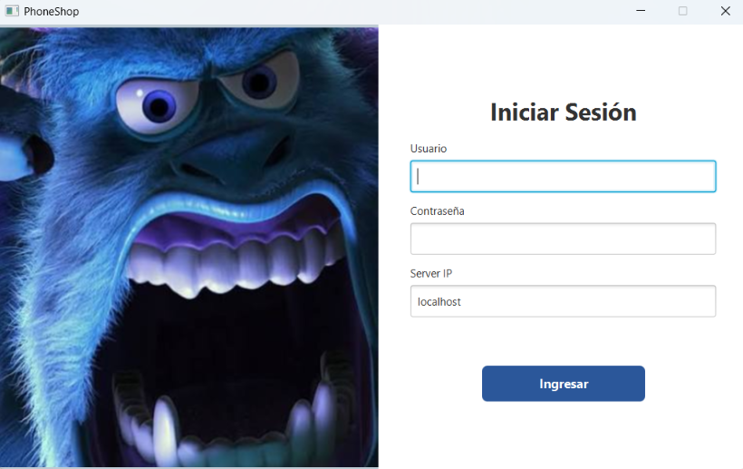
Figura 82. Ingreso al sistema.
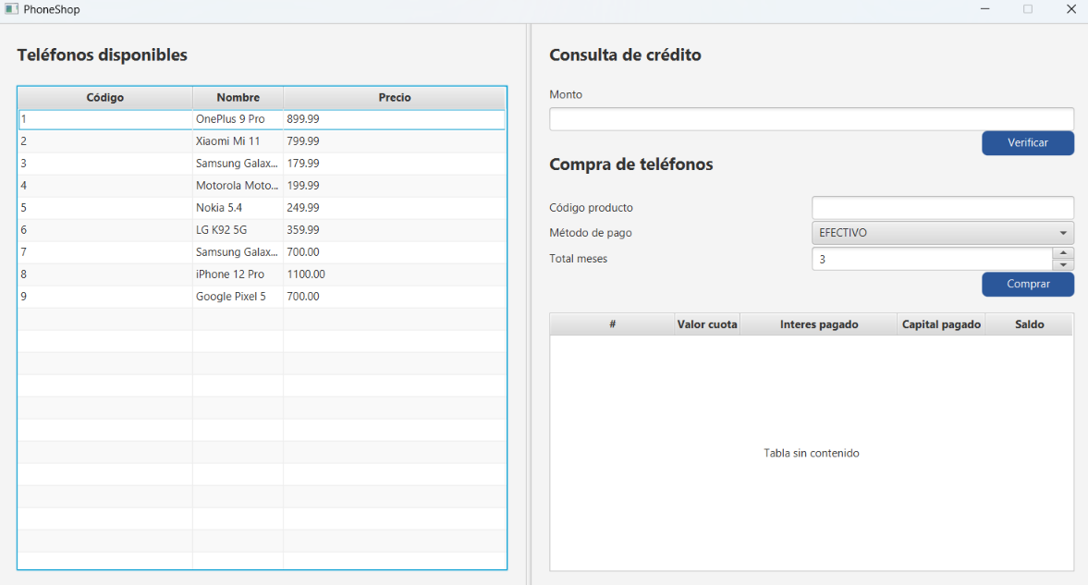
Figura 83. Pantalla principal del sistema.
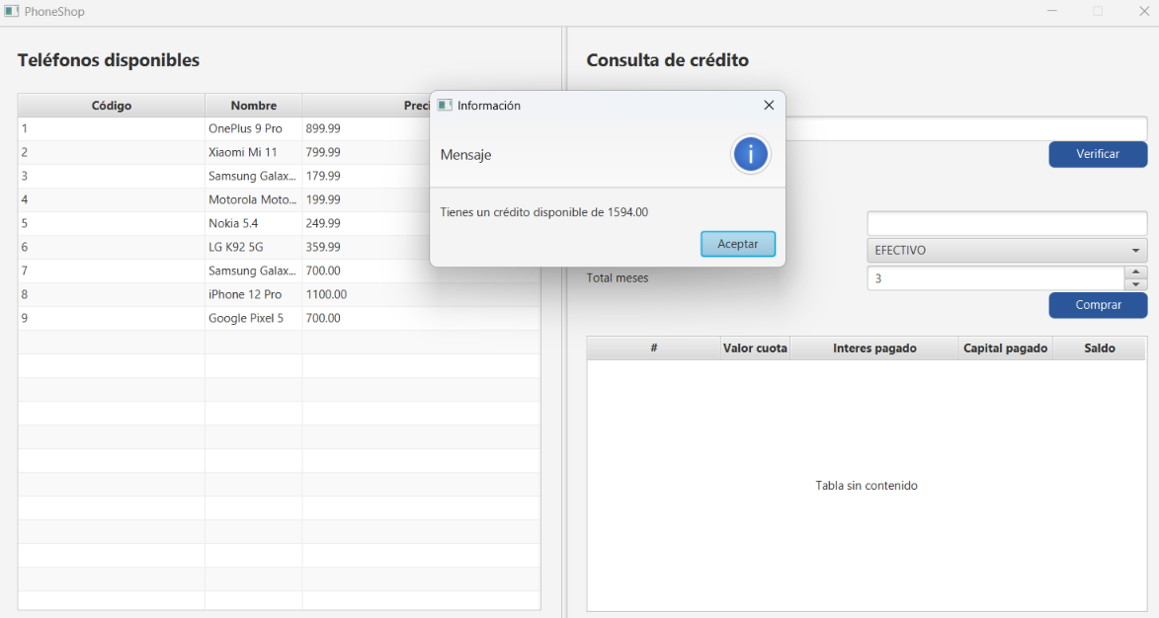
Figura 84. Consulta de crédito disponible.
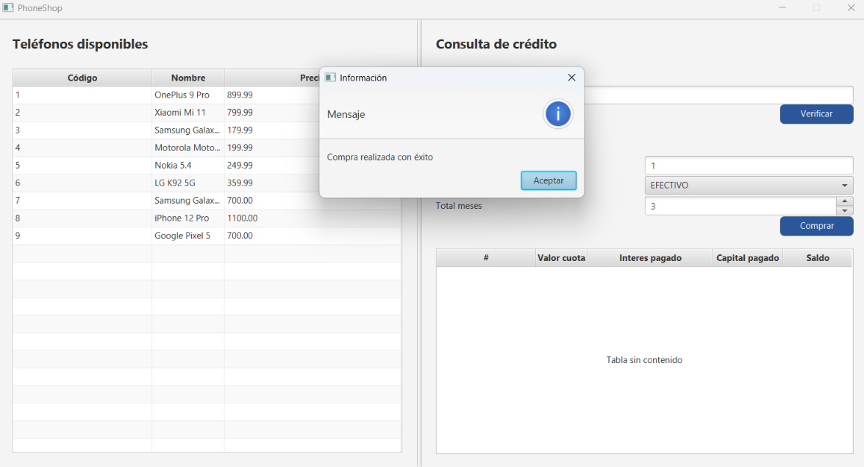
Figura 85. Compra de teléfono.
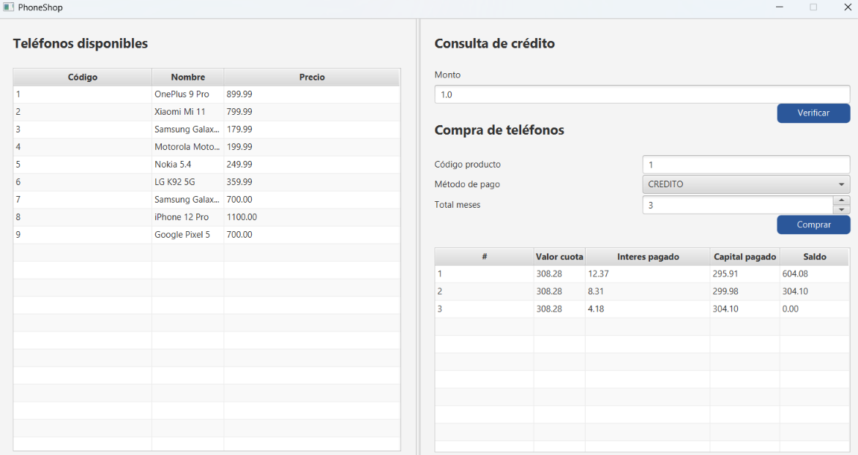
Figura 86. Compra Realizada
Figura 87. Tabla de amortización del crédito.

PROYECTO CLIENTE WEB

CREACIÓN DEL PROYECTO
Se crea un proyecto Maven para spring framework mvc, para la creación del proyecto de spring se puede utilizar el proyecto web spring initializr el cual se encuentra en el enlace https://start.spring.io/
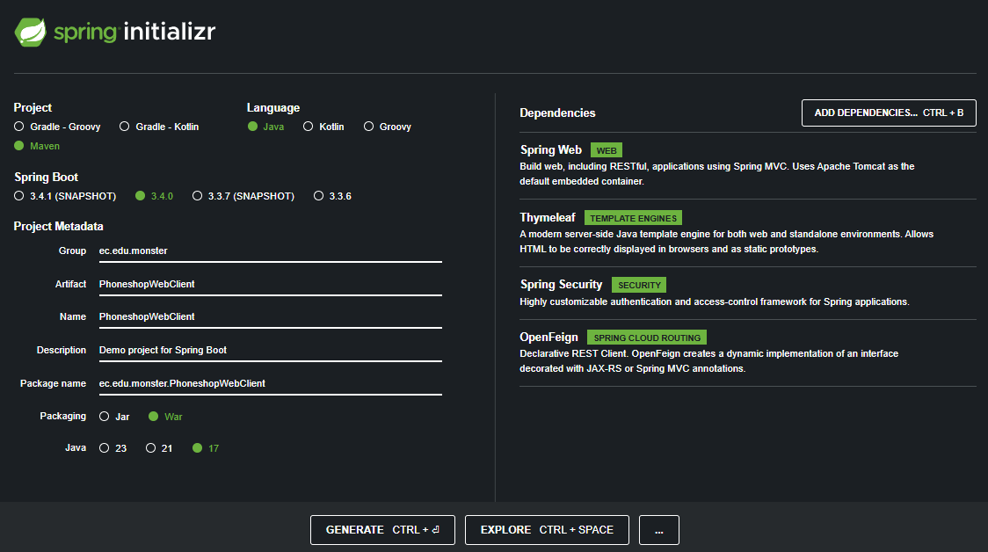
Figura 88. Creación del proyecto cliente web en spring initializr.
El servicio web spring initializr permitirá descargar un comprimido el cual se podrá abrir con un entorno de desarrollo para java y Maven compatible.

ESTRUCTURA DEL PROYECTO
Para la estructura del proyecto se utilizará el patrón MVC y se adicionará la capa adicional de servicio para tener un proyecto en N-capas.
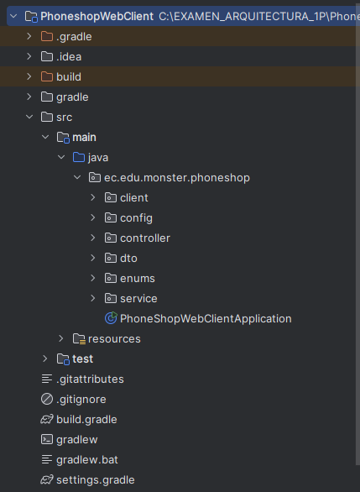
Figura 89. Estructura del proyecto cliente de web.

CODIFICACIÓN DEL PROYECTO
CONTROLLERS
El proyecto al utilizar el Framework web Spring MVC permitirá crear de manera sencilla controladores y servicios.
Se crea el controlador AuthController para autentificación.
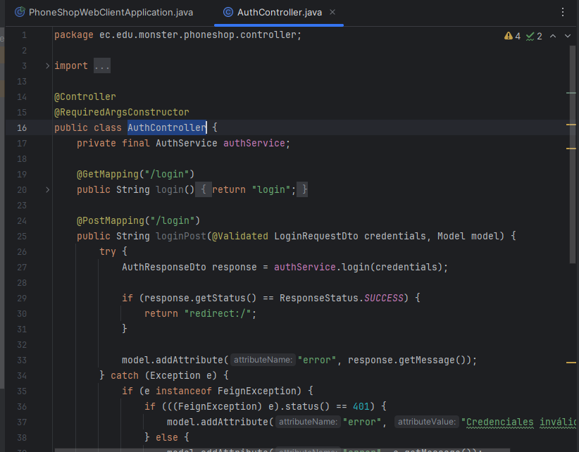
Figura 90. Codificación de la clase AuthController.
Tabla 57. Código de la clase AuthController.
package ec.edu.monster.phoneshop.controller;
import ec.edu.monster.phoneshop.dto.*;
import ec.edu.monster.phoneshop.service.AuthService;
import feign.FeignException;
import jakarta.servlet.http.HttpSession;
import lombok.RequiredArgsConstructor;
import org.springframework.stereotype.Controller;
import org.springframework.ui.Model;
import org.springframework.validation.annotation.Validated;
import org.springframework.web.bind.annotation.GetMapping;
import org.springframework.web.bind.annotation.PostMapping;
@Controller
@RequiredArgsConstructor
public class AuthController {
private final AuthService authService;
@GetMapping("/login")
public String login() {
return "login";
}
@PostMapping("/login")
public String loginPost(@Validated LoginRequestDto credentials, Model model) {
try {
AuthResponseDto response = authService.login(credentials);
if (response.getStatus() == ResponseStatus.SUCCESS) {
return "redirect:/";
}
model.addAttribute("error", response.getMessage());
} catch (Exception e) {
if (e instanceof FeignException) {
if (((FeignException) e).status() == 401) {
model.addAttribute("error", "Credenciales inválidas");
} else {
model.addAttribute("error", e.getMessage());
}
} else {
model.addAttribute("error", e.getMessage());
}
}
model.addAttribute("credentials", credentials);
return "login";
}
@GetMapping("/logout")
public String logout(HttpSession session) {
authService.logout();
return "redirect:/login";
}
}
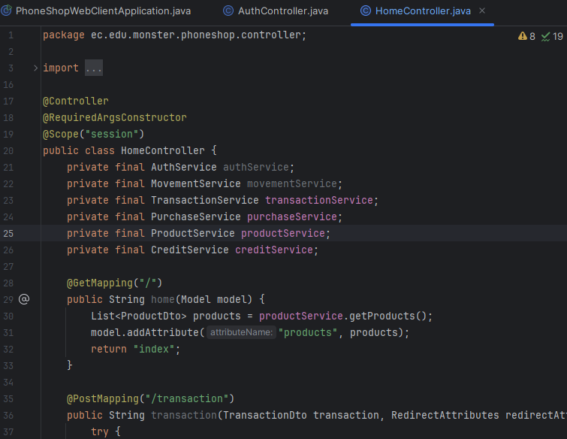
Figura 91. Codificación de la clase HomeController.
Tabla 58. Código de la clase HomeController.
package ec.edu.monster.phoneshop.controller;
import ec.edu.monster.phoneshop.dto.*;
import ec.edu.monster.phoneshop.service.*;
import jakarta.servlet.http.HttpSession;
import lombok.RequiredArgsConstructor;
import org.springframework.context.annotation.Scope;
import org.springframework.stereotype.Controller;
import org.springframework.ui.Model;
import org.springframework.web.bind.annotation.GetMapping;
import org.springframework.web.bind.annotation.PostMapping;
import org.springframework.web.servlet.mvc.support.RedirectAttributes;
import java.util.ArrayList;
import java.util.List;
@Controller
@RequiredArgsConstructor
@Scope("session")
public class HomeController {
private final AuthService authService;
private final MovementService movementService;
private final TransactionService transactionService;
private final PurchaseService purchaseService;
private final ProductService productService;
private final CreditService creditService;
@GetMapping("/")
public String home(Model model) {
List<ProductDto> products = productService.getProducts();
model.addAttribute("products", products);
return "index";
}
@PostMapping("/transaction")
public String transaction(TransactionDto transaction, RedirectAttributes redirectAttributes) {
try {
transactionService.transfer(transaction);
redirectAttributes.addFlashAttribute("fsuccess", "Transacción realizada con éxito");
} catch (Exception e) {
redirectAttributes.addFlashAttribute("ferror", e.getMessage());
}
return "redirect:/";
}
@PostMapping("/checkCredit")
public String checkCredit(CheckCreditRequestDto checkCredit, RedirectAttributes redirectAttributes) {
try {
CheckCreditResultDto result = creditService.checkCredit(checkCredit);
redirectAttributes.addFlashAttribute("creditMessage", result.getMessage());
redirectAttributes.addFlashAttribute("creditMaxAmount", result.getMaxAmount());
} catch (Exception e) {
redirectAttributes.addFlashAttribute("ferror", e.getMessage());
}
return "redirect:/";
}
@PostMapping("/purchase")
public String purchase(PurchaseRequestDto purchase, RedirectAttributes redirectAttributes) {
try {
PurchaseResultDto result = purchaseService.purchase(purchase);
if (result.getStatus() == ResponseStatus.ERROR) {
redirectAttributes.addFlashAttribute("ferror", result.getMessage().isBlank() ? "Error al realizar la compra" : result.getMessage());
return "redirect:/";
}
redirectAttributes.addFlashAttribute("fsuccess", "Compra realizada con éxito");
redirectAttributes.addFlashAttribute("purchase", purchase);
redirectAttributes.addFlashAttribute("installments", purchase.getMethod() == PurchaseMethod.CREDIT ? result.getCredit().getInstallments() : new ArrayList<>());
} catch (Exception e) {
redirectAttributes.addFlashAttribute("ferror", e.getMessage());
}
return "redirect:/";
}
@PostMapping("/updatePhone")
public String updatePhone(ProductDto phone, RedirectAttributes redirectAttributes) {
try {
purchaseService.updateProduct(phone);
redirectAttributes.addFlashAttribute("fsuccess", "Teléfono actualizado con éxito");
} catch (Exception e) {
redirectAttributes.addFlashAttribute("ferror", e.getMessage());
}
return "redirect:/";
}
}
SERVICES
El paquete service contiene las clases AuthService.java y MainService.java, las cuales representan la capa de servicios en la aplicación. AuthService.java gestiona la autenticación y autorización de usuarios, proporcionando métodos para validar credenciales y manejar tokens de sesión.
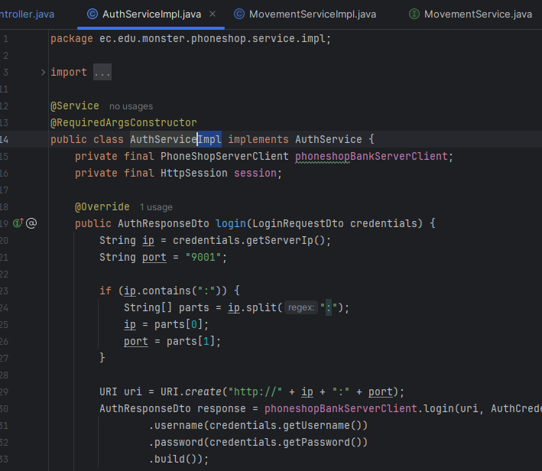
Figura 92. Codificación de la clase AuthServiceImpl.
Tabla 59. Código de la clase AuthServiceImpl.
package ec.edu.monster.phoneshop.service.impl;
import ec.edu.monster.phoneshop.client.PhoneShopServerClient;
import ec.edu.monster.phoneshop.dto.*;
import ec.edu.monster.phoneshop.service.AuthService;
import jakarta.servlet.http.HttpSession;
import lombok.RequiredArgsConstructor;
import org.springframework.stereotype.Service;
import java.net.URI;
@Service
@RequiredArgsConstructor
public class AuthServiceImpl implements AuthService {
private final PhoneShopServerClient phoneshopBankServerClient;
private final HttpSession session;
@Override
public AuthResponseDto login(LoginRequestDto credentials) {
String ip = credentials.getServerIp();
String port = "9001";
if (ip.contains(":")) {
String[] parts = ip.split(":");
ip = parts[0];
port = parts[1];
}
URI uri = URI.create("http://" + ip + ":" + port);
AuthResponseDto response = phoneshopBankServerClient.login(uri, AuthCredentialsDto.builder()
.username(credentials.getUsername())
.password(credentials.getPassword())
.build());
if (response.getStatus() == ResponseStatus.SUCCESS) {
session.setAttribute("EUREKABANK_SERVER_IP", ip);
session.setAttribute("EUREKABANK_SERVER_PORT", port);
session.setAttribute("IDENTIFICATION_NUMBER", response.getUser().getIdentificationNumber());
session.setAttribute("AUTH_TOKEN", response.getToken());
session.setAttribute("AUTHENTICATED_USER", response.getUser());
}
return response;
}
@Override
public void logout() {
session.removeAttribute("AUTH_TOKEN");
session.removeAttribute("AUTHENTICATED_USER");
session.removeAttribute("EUREKABANK_SERVER_IP");
session.removeAttribute("EUREKABANK_SERVER_PORT");
session.removeAttribute("IDENTIFICATION_NUMBER");
}
@Override
public UserDto getCurrentUser() {
String serverIp = session.getAttribute("EUREKABANK_SERVER_IP").toString();
String port = session.getAttribute("EUREKABANK_SERVER_PORT").toString();
URI uri = URI.create("http://" + serverIp + ":" + port);
return phoneshopBankServerClient.getCurrentUser(uri);
}
}

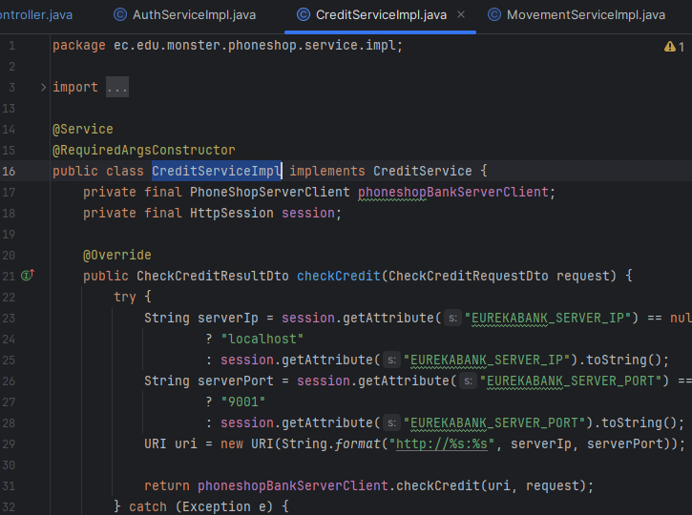
Figura 93. Codificación de la clase CreditServiceImpl.
Tabla 60. Código de la clase CreditServiceImpl.
package ec.edu.monster.phoneshop.service.impl;
import ec.edu.monster.phoneshop.client.PhoneShopServerClient;
import ec.edu.monster.phoneshop.dto.CheckCreditRequestDto;
import ec.edu.monster.phoneshop.dto.CheckCreditResultDto;
import ec.edu.monster.phoneshop.dto.ResponseStatus;
import ec.edu.monster.phoneshop.service.CreditService;
import jakarta.servlet.http.HttpSession;
import lombok.RequiredArgsConstructor;
import org.springframework.stereotype.Service;
import java.net.URI;
@Service
@RequiredArgsConstructor
public class CreditServiceImpl implements CreditService {
private final PhoneShopServerClient phoneshopBankServerClient;
private final HttpSession session;
@Override
public CheckCreditResultDto checkCredit(CheckCreditRequestDto request) {
try {
String serverIp = session.getAttribute("EUREKABANK_SERVER_IP") == null
? "localhost"
: session.getAttribute("EUREKABANK_SERVER_IP").toString();
String serverPort = session.getAttribute("EUREKABANK_SERVER_PORT") == null
? "9001"
: session.getAttribute("EUREKABANK_SERVER_PORT").toString();
URI uri = new URI(String.format("http://%s:%s", serverIp, serverPort));
return phoneshopBankServerClient.checkCredit(uri, request);
} catch (Exception e) {
e.printStackTrace(System.err);
return CheckCreditResultDto.builder()
.message("An error occurred while checking the credit")
.build();
}
}
}
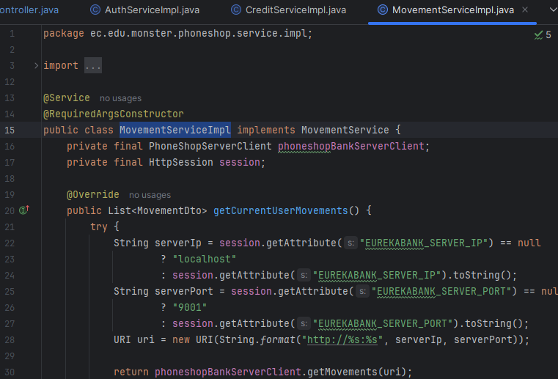
Figura 94. Codificación de la clase MovementServiceImpl
Tabla 61. Código de la clase MovementServiceImpl
package ec.edu.monster.phoneshop.service.impl;
import ec.edu.monster.phoneshop.client.PhoneShopServerClient;
import ec.edu.monster.phoneshop.dto.MovementDto;
import ec.edu.monster.phoneshop.service.MovementService;
import jakarta.servlet.http.HttpSession;
import lombok.RequiredArgsConstructor;
import org.springframework.stereotype.Service;
import java.net.URI;
import java.util.List;
@Service
@RequiredArgsConstructor
public class MovementServiceImpl implements MovementService {
private final PhoneShopServerClient phoneshopBankServerClient;
private final HttpSession session;
@Override
public List<MovementDto> getCurrentUserMovements() {
try {
String serverIp = session.getAttribute("EUREKABANK_SERVER_IP") == null
? "localhost"
: session.getAttribute("EUREKABANK_SERVER_IP").toString();
String serverPort = session.getAttribute("EUREKABANK_SERVER_PORT") == null
? "9001"
: session.getAttribute("EUREKABANK_SERVER_PORT").toString();
URI uri = new URI(String.format("http://%s:%s", serverIp, serverPort));
return phoneshopBankServerClient.getMovements(uri);
} catch (Exception e) {
e.printStackTrace(System.err);
return List.of();
}
}
}
VISTA
El directorio ec.edu.monster.phoneshop contiene archivos utilizados para la interfaz gráfica de usuario (GUI) de la aplicación:
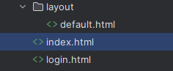
Figura 95. Interfaz gráfica de usuario.
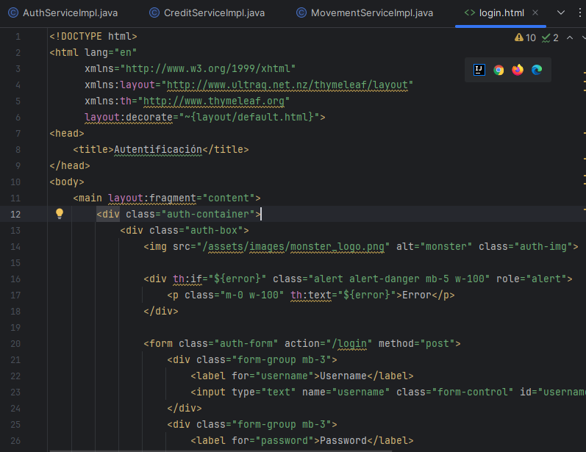
Figura 96. Codificación de login.html.
Tabla 62. Código de la clase login.html.
<!DOCTYPE html>
<html lang="en"
xmlns="http://www.w3.org/1999/xhtml"
xmlns:layout="http://www.ultraq.net.nz/thymeleaf/layout"
xmlns:th="http://www.thymeleaf.org"
layout:decorate="~{layout/default.html}">
<head>
<title>Autentificación</title>
</head>
<body>
<main layout:fragment="content">
<div class="auth-container">
<div class="auth-box">
<img src="/assets/images/monster_logo.png" alt="monster" class="auth-img">
<div th:if="${error}" class="alert alert-danger mb-5 w-100" role="alert">
<p class="m-0 w-100" th:text="${error}">Error</p>
</div>
<form class="auth-form" action="/login" method="post">
<div class="form-group mb-3">
<label for="username">Username</label>
<input type="text" name="username" class="form-control" id="username" placeholder="username" value="monster">
</div>
<div class="form-group mb-3">
<label for="password">Password</label>
<input type="password" name="password" class="form-control" id="password" placeholder="password" value="monster9">
</div>
<div class="form-group mb-3">
<label for="serverIp">Server IP</label>
<input type="text" name="serverIp" class="form-control" id="serverIp" placeholder="localhost" value="localhost">
</div>
<div class="mt-2 d-flex justify-content-end">
<input type="submit" value="Ingresar" class="btn btn-primary">
</div>
</form>
</div>
</div>
</main>
</body>
</html>
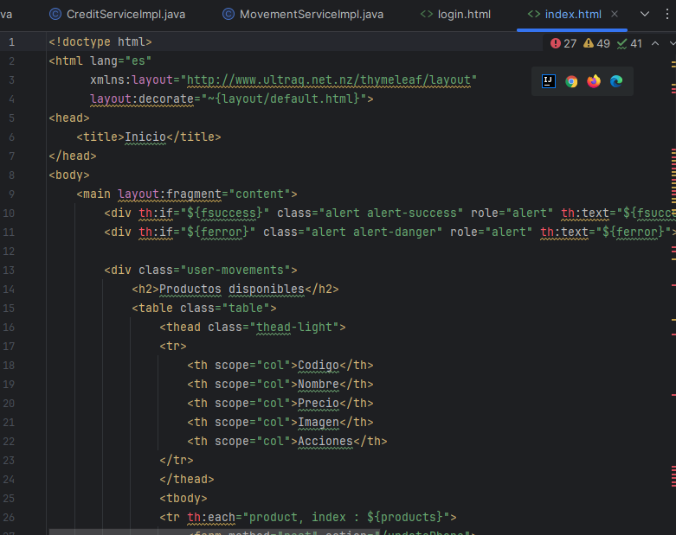
Figura 97. Codificación de index.html.
Tabla 63. Código de la clase index.html.
<!doctype html>
<html lang="es"
xmlns:layout="http://www.ultraq.net.nz/thymeleaf/layout"
layout:decorate="~{layout/default.html}">
<head>
<title>Inicio</title>
</head>
<body>
<main layout:fragment="content">
<div th:if="${fsuccess}" class="alert alert-success" role="alert" th:text="${fsuccess}"></div>
<div th:if="${ferror}" class="alert alert-danger" role="alert" th:text="${ferror}"></div>
<div class="user-movements">
<h2>Productos disponibles</h2>
<table class="table">
<thead class="thead-light">
<tr>
<th scope="col">Codigo</th>
<th scope="col">Nombre</th>
<th scope="col">Precio</th>
<th scope="col">Imagen</th>
<th scope="col">Acciones</th>
</tr>
</thead>
<tbody>
<tr th:each="product, index : ${products}">
<form method="post" action="/updatePhone">
<th scope="row" th:text="${index.count}"></th>
<td>
<input type="hidden" name="id" th:value="${product.id}">
<input type="text" name="name" th:value="${product.name}">
</td>
<td>
<input type="number" step=".01" name="price" th:value="${product.price}">
</td>
<td>
<img th:src="${product.image}" width="100" height="100" style="object-fit: contain" />
<input type="hidden" name="image" th:value="${product.image}">
</td>
<td>
<button type="submit" class="btn btn-primary">Actualizar</button>
</td>
</form>
</tr>
</tbody>
</table>
</div>
<div class="transaction-form">
<h3>Verificar Credito</h3>
<div th:if="${creditMessage}" class="alert alert-danger mt-2 mb-2" role="alert" th:text="${creditMessage}"></div>
<div th:if="${creditMaxAmount}" class="alert alert-info mt-2 mb-2" role="alert">Tienes un monto maximo de <span th:text="${creditMaxAmount}"></span></div>
<form method="POST" action="/checkCredit">
<div class="mb-3">
<label for="amount" class="form-label">Monto a verificar</label>
<input type="number" class="form-control" id="amount" name="amount" required>
</div>
<div class="d-flex flex-row justify-content-end mt-5">
<!--/*@thymesVar id="authenticatedUser" type="ec.edu.monster.phoneshop.dto.UserDto"*/-->
<input type="hidden" name="identificationNumber" th:value="${authenticatedUser.identificationNumber}">
<button type="submit" class="btn btn-primary">Verificar</button>
</div>
</form>
</div>
<div class="transaction-form">
<h3>Nueva compra</h3>
<form method="POST" action="/purchase">
<div class="mb-3">
<label for="productId" class="form-label">Producto</label>
<select class="form-select" id="productId" name="productId" required>
<option th:each="product, index : ${products}" th:value="${product.id}" th:text="${product.name}"></option>
</select>
</div>
<div class="mb-3">
<label for="method" class="form-label">Método de pago</label>
<select class="form-select" id="method" name="method" required>
<option value="CASH">EFECTIVO</option>
<option value="CREDIT">CREDITO</option>
</select>
</div>
<div class="mb-3">
<label for="months" class="form-label">Número de meses</label>
<input type="number" class="form-control" id="months" name="months" min="3" max="18" required>
</div>
<div class="d-flex flex-row justify-content-end mt-5">
<!--/*@thymesVar id="authenticatedUser" type="ec.edu.monster.phoneshop.dto.UserDto"*/-->
<input type="hidden" name="identificationNumber" th:value="${authenticatedUser.identificationNumber}">
<button type="submit" class="btn btn-primary">Realizar operación</button>
</div>
</form>
</div>
<div class="user-movements">
<h2>Tabla amortizacion</h2>
<table class="table">
<thead class="thead-light">
<tr>
<th scope="col">#</th>
<th scope="col">Valor cuota</th>
<th scope="col">Interés pagado</th>
<th scope="col">Capital pagado</th>
<th scope="col">Saldo</th>
</tr>
</thead>
<tbody>
<tr th:if="${installments}" th:each="installment, stat : ${installments}">
<th scope="row" th:text="${stat.count}"></th>
<td th:text="${installment.amount}"></td>
<td th:text="${installment.interest}"></td>
<td th:text="${installment.capital}"></td>
<td th:text="${installment.balance}"></td>
</tr>
</tbody>
</table>
</div>
</main>
</body>
</html>

PRUEBAS UNITARIAS
Se crean las clases necesarias para las pruebas unitarias, en este caso se creará una prueba unitaria para verificar la funcionalidad.
Tabla 64. Clase prueba unitaria
package ec.edu.monster.desktop.test;

import ec.edu.monster.desktop.model.ConversionRequest;
import ec.edu.monster.desktop.model.ConversionResponse;
import ec.edu.monster.desktop.model.UnitType;
import ec.edu.monster.desktop.service.AuthService;
import ec.edu.monster.desktop.service.ConversionService;

public class ConversionTest {
public static void main(String[] args) {
// Simulate user login
AuthService authService = AuthService.getInstance();
if (authService.login("user123", "password123")) {
System.out.println("Login successful!");
} else {
System.out.println("Login failed!");
return;
}

// Conversion 1: Celsius to Fahrenheit
ConversionService conversionService = ConversionService.getInstance();
ConversionResponse response1 = conversionService.convert(ConversionRequest.builder()
.sourceUnit(UnitType.CELSIUS)
.targetUnit(UnitType.FAHRENHEIT)
.value(25)
.build());
System.out.println("25 Celsius is " + response1.getResult() + " Fahrenheit");

// Conversion 2: Fahrenheit to Celsius
ConversionResponse response2 = conversionService.convert(ConversionRequest.builder()
.sourceUnit(UnitType.FAHRENHEIT)
.targetUnit(UnitType.CELSIUS)
.value(77)
.build());
System.out.println("77 Fahrenheit is " + response2.getResult() + " Celsius");

// Conversion 3: Celsius to Kelvin
ConversionResponse response3 = conversionService.convert(ConversionRequest.builder()
.sourceUnit(UnitType.CELSIUS)
.targetUnit(UnitType.KELVIN)
.value(0)
.build());
System.out.println("0 Celsius is " + response3.getResult() + " Kelvin");
}
}

EJECUCIÓN DE LA APLICACIÓN
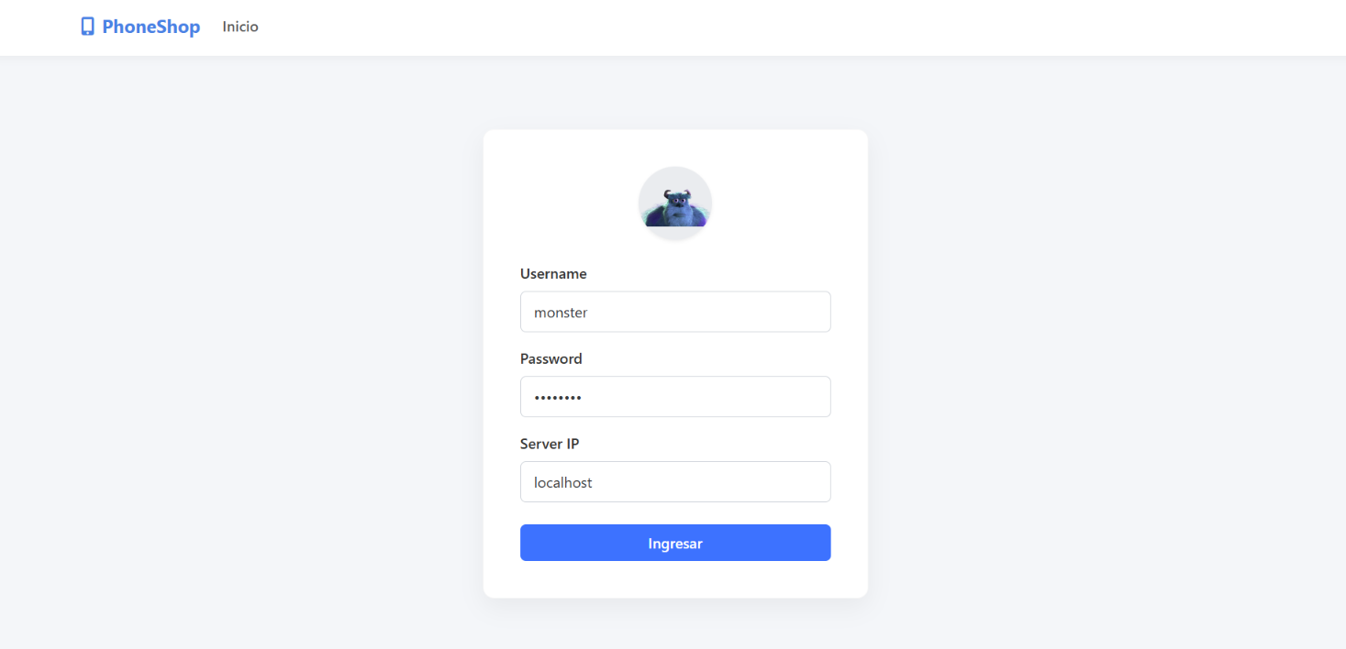
Figura 98. Ingreso al sistema.
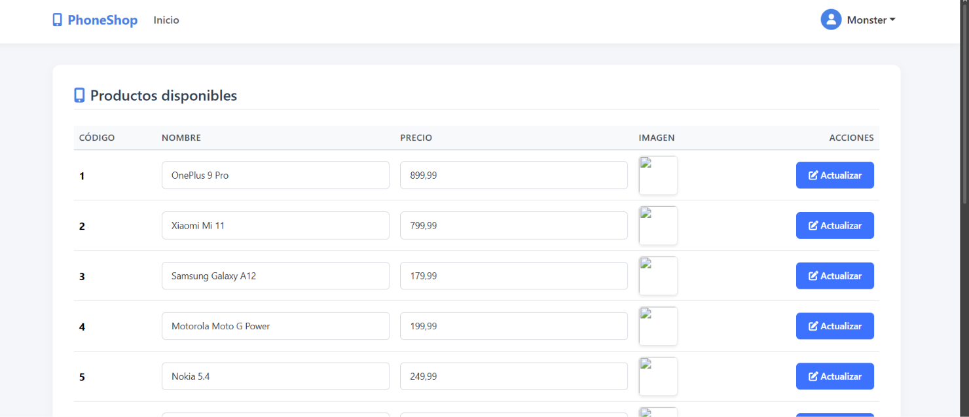
Figura 99. Pantalla principal del sistema con el catálogo de celulares.
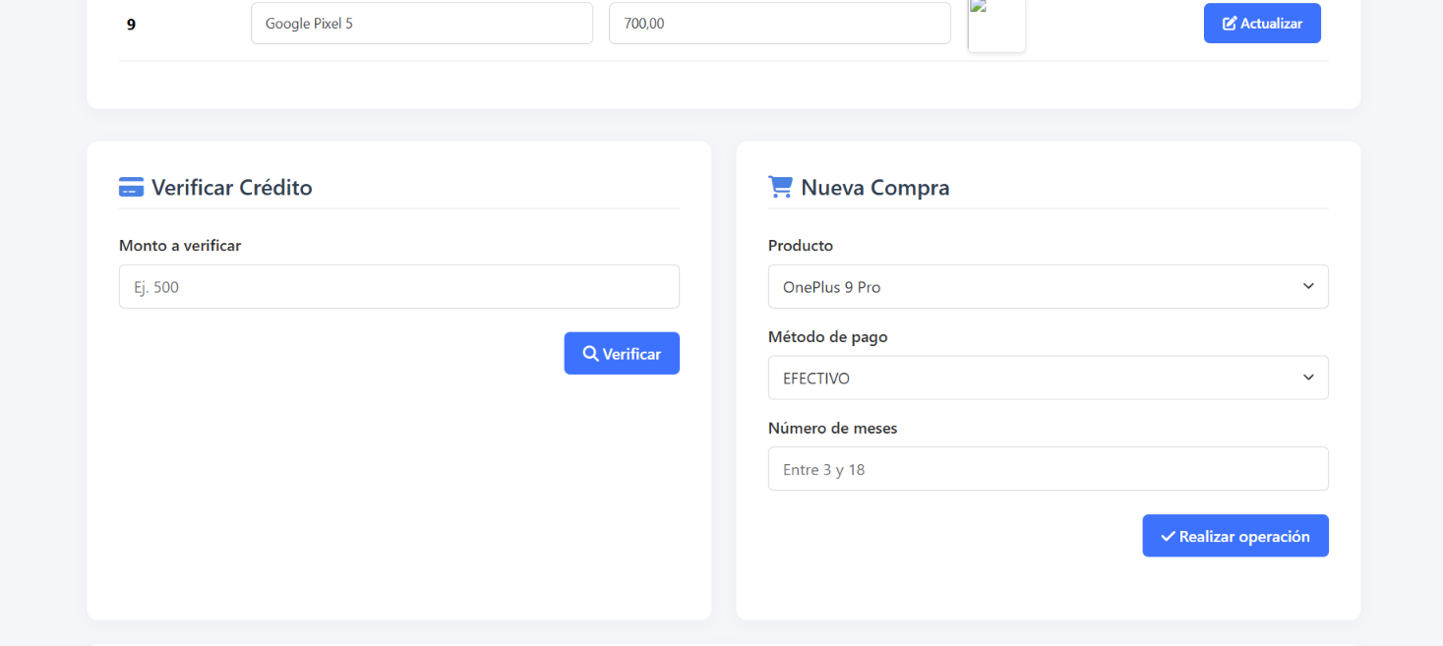
Figura 100. Consulta de crédito disponible.
Figura 101. Compra de teléfono.
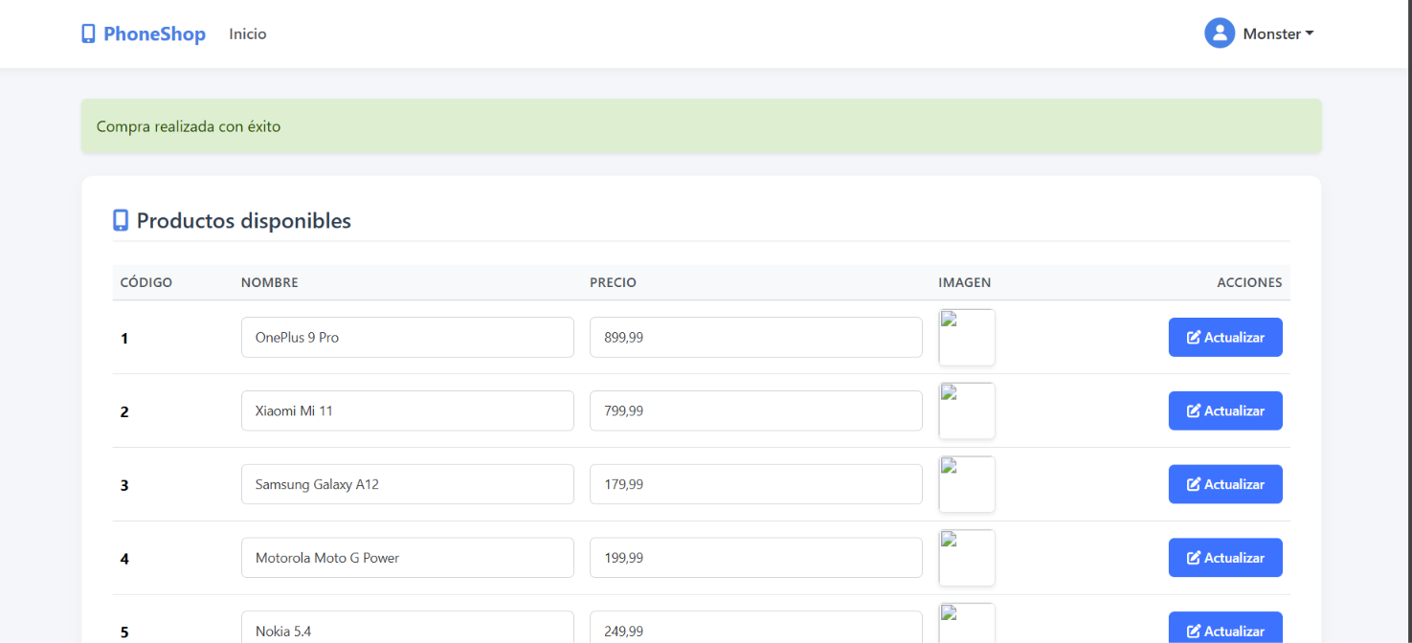
Figura 102. Compra Realizada
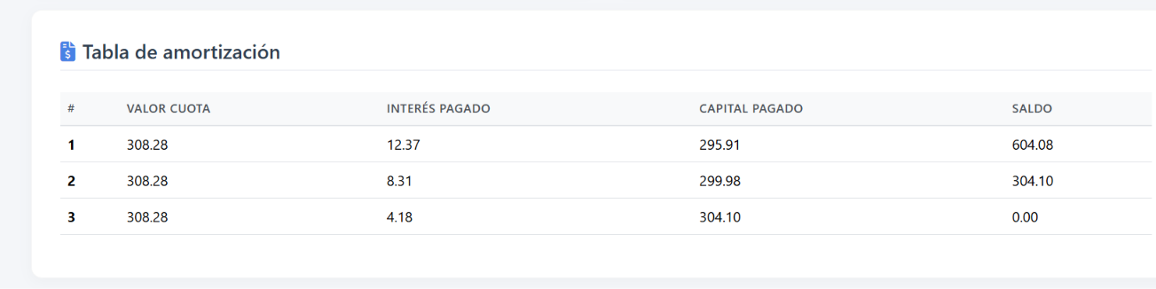
Figura 103. Tabla de amortización del crédito.

PROYECTO CLIENTE MOVIL

CREACIÓN DEL PROYECTO
El proyecto se creará en el entorno de desarrollo para Android, Android Studio. Se crea un proyecto nuevo con actividad vacía.
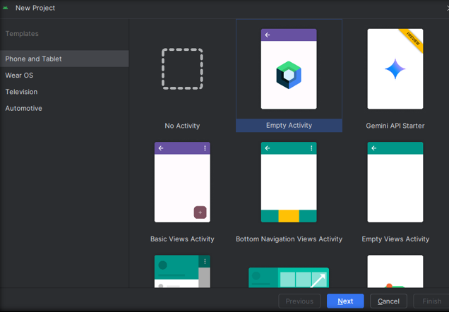
Figura 104. Creación del proyecto cliente móvil
Luego, seleccionar en donde se guardará el proyecto, es este caso será en 02. CLIENTE_MOVIL.
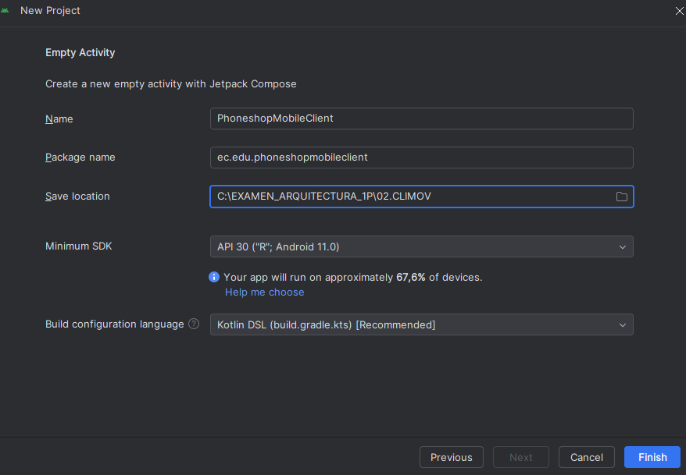
Figura 105. Ubicación del cliente móvil.
Una vez que se creado el proyecto, Se debe configurar el AndroidManifest para dar permisos y así acceder a internet y el permiso para consumir servicios con http.
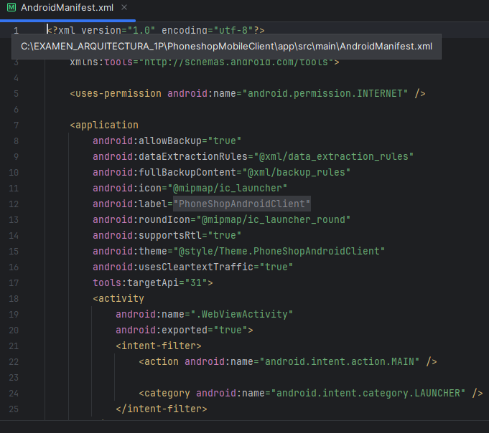
Figura 106. Configuración de AndroidManifest.xml.
Tabla 65. Codificación de la clase AndroidManifest.xml
<?xml version="1.0" encoding="utf-8"?>
<manifest xmlns:android="http://schemas.android.com/apk/res/android"
xmlns:tools="http://schemas.android.com/tools">
<uses-permission android:name="android.permission.INTERNET" />
<application
android:allowBackup="true"
android:dataExtractionRules="@xml/data_extraction_rules"
android:fullBackupContent="@xml/backup_rules"
android:icon="@mipmap/ic_launcher"
android:label="@string/app_name"
android:roundIcon="@mipmap/ic_launcher_round"
android:supportsRtl="true"
android:theme="@style/Theme.PhoneShopAndroidClient"
android:usesCleartextTraffic="true"
tools:targetApi="31">
<activity
android:name=".WebViewActivity"
android:exported="true">
<intent-filter>
<action android:name="android.intent.action.MAIN" />
<category android:name="android.intent.category.LAUNCHER" />
</intent-filter>
</activity>
<activity
android:name=".MainActivity"
android:exported="false">
</activity>
<activity
android:name=".LoginActivity"
android:exported="false">
</activity>
</application>
</manifest>

ESTRUCTURA DEL PROYECTO
Para implementar el patrón de arquitectura MVC, se crearán los paquetes modelo, controlador y vista tal y como se muestra en la siguiente figura.
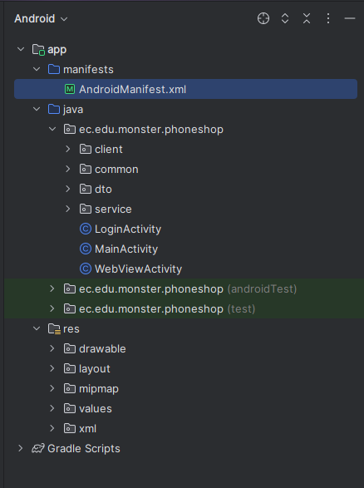
Figura 107. Estructura del cliente móvil.
Para el caso particular de la aplicación móvil se añade dentro de la carpeta drawable y se ubica el archivo Monster_logo.png que se utilizará como foto de perfil por defecto para el inicio de sesión del usuario.
La estructura del proyecto se deberá ver algo similar a la siguiente figura que se muestra.
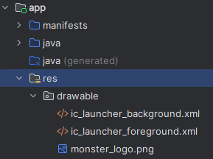
Figura 108. Carpeta drawable.

IMPLEMENTAR LAS CLASES DEL MODELO
Definir clases para manejar los datos y modelos del servidor, como se muestra en la siguiente figura.
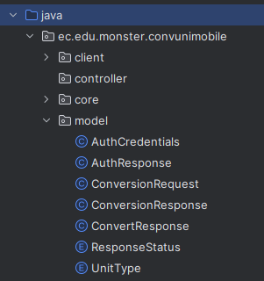
Figura 109. Estructura de Model.
Se crea la clase AuthCredentials
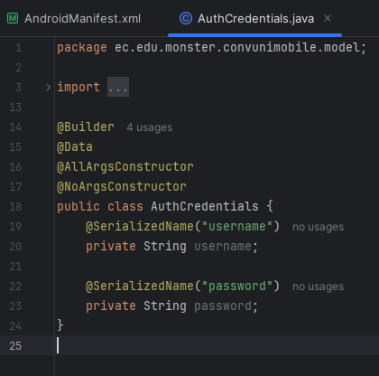
Figura 110. Clase AuthCredentials.
Tabla 66. Codificación de la clase AuthCredentials.
package ec.edu.monster.convunimobile.model;

import com.google.gson.annotations.SerializedName;

import java.io.Serializable;

import lombok.AllArgsConstructor;
import lombok.Builder;
import lombok.Data;
import lombok.Getter;
import lombok.NoArgsConstructor;
import lombok.Setter;

@Builder
@Data
@AllArgsConstructor
@NoArgsConstructor
public class AuthCredentials {
@SerializedName("username")
private String username;

@SerializedName("password")
private String password;
}

Se crea la clase AuthResponse
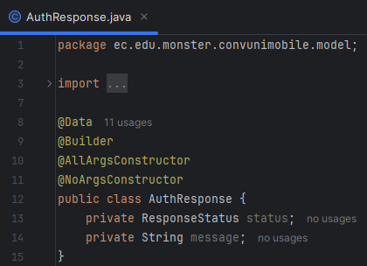
Figura 111. Clase AuthResponse.
Tabla 67. Codificación de la clase AuthResponse.
package ec.edu.monster.convunimobile.model;
import lombok.AllArgsConstructor;
import lombok.Builder;
import lombok.Data;
import lombok.NoArgsConstructor;
@Data
@Builder
@AllArgsConstructor
@NoArgsConstructor
public class AuthResponse {
private ResponseStatus status;
private String message;
}
Se crea la clase MovementDto.
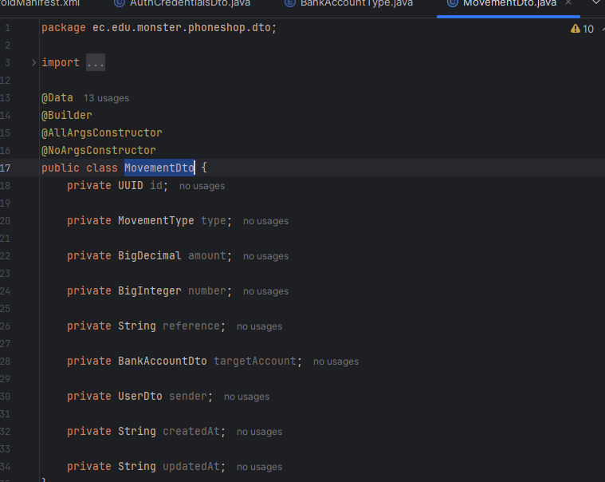
Figura 112. Clase MovementDto.
Tabla 68. Codificación de la clase MovementDto.
package ec.edu.monster.phoneshop.dto;
import lombok.AllArgsConstructor;
import lombok.Builder;
import lombok.Data;
import lombok.NoArgsConstructor;
import java.math.BigDecimal;
import java.math.BigInteger;
import java.time.LocalDateTime;
import java.util.UUID;
@Data
@Builder
@AllArgsConstructor
@NoArgsConstructor
public class MovementDto {
private UUID id;
private MovementType type;
private BigDecimal amount;
private BigInteger number;
private String reference;
private BankAccountDto targetAccount;
private UserDto sender;
private String createdAt;
private String updatedAt;
}
Se crea la clase CheckCreditRequestDto
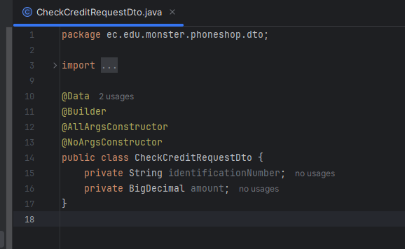
Figura 113. Clase CheckCreditRequestDto
Tabla 69. Codificación de la clase CheckCreditRequestDto.
package ec.edu.monster.phoneshop.dto;
import lombok.AllArgsConstructor;
import lombok.Builder;
import lombok.Data;
import lombok.NoArgsConstructor;
import java.math.BigDecimal;
@Data
@Builder
@AllArgsConstructor
@NoArgsConstructor
public class CheckCreditRequestDto {
private String identificationNumber;
private BigDecimal amount;
}

Se crea la clase CheckCreditResultDto.
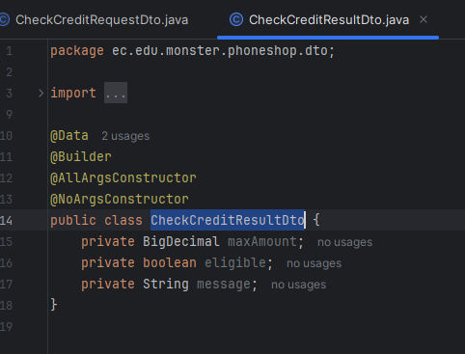
Figura 114. Clase CheckCreditResultDto.
Tabla 70. Codificación de la clase CheckCreditResultDto.
package ec.edu.monster.phoneshop.dto;
import lombok.AllArgsConstructor;
import lombok.Builder;
import lombok.Data;
import lombok.NoArgsConstructor;
import java.math.BigDecimal;
@Data
@Builder
@AllArgsConstructor
@NoArgsConstructor
public class CheckCreditResultDto {
private BigDecimal maxAmount;
private boolean eligible;
private String message;
}

Se crea la clase CreditApplicationRequestDto
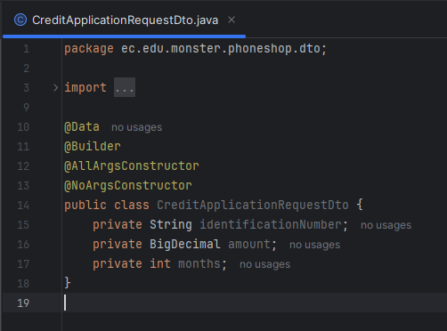
Figura 115. Clase CreditApplicationRequestDto
Tabla 71. Codificación de la clase CreditApplicationRequestDto
package ec.edu.monster.phoneshop.dto;
import lombok.AllArgsConstructor;
import lombok.Builder;
import lombok.Data;
import lombok.NoArgsConstructor;
import java.math.BigDecimal;
@Data
@Builder
@AllArgsConstructor
@NoArgsConstructor
public class CreditApplicationRequestDto {
private String identificationNumber;
private BigDecimal amount;
private int months;
}

CREAR LOS SERVICIOS
Se crea la clase AuthService
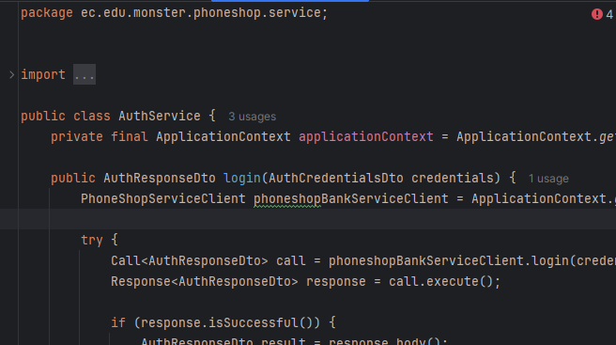
Figura 116. Clase AuthService.
Tabla 72. Codificación de la clase AuthService.
package ec.edu.monster.phoneshop.service;
import com.google.gson.Gson;
import com.google.gson.JsonObject;
import ec.edu.monster.phoneshop.client.PhoneShopServiceClient;
import ec.edu.monster.phoneshop.common.ApplicationContext;
import ec.edu.monster.phoneshop.dto.AuthCredentialsDto;
import ec.edu.monster.phoneshop.dto.AuthResponseDto;
import ec.edu.monster.phoneshop.dto.ResponseStatus;
import retrofit2.Call;
import retrofit2.Response;
public class AuthService {
private final ApplicationContext applicationContext = ApplicationContext.getInstance();
public AuthResponseDto login(AuthCredentialsDto credentials) {
PhoneShopServiceClient phoneshopBankServiceClient = ApplicationContext.getInstance().buildPhoneShopServiceClient();
try {
Call<AuthResponseDto> call = phoneshopBankServiceClient.login(credentials);
Response<AuthResponseDto> response = call.execute();
if (response.isSuccessful()) {
AuthResponseDto result = response.body();
applicationContext.setToken(result.getToken());
return result;
} else {
String message = "Error interno del servidor";
try {
Gson gson = new Gson();
JsonObject jsonObject = gson.fromJson(response.errorBody().string(), JsonObject.class);
message = jsonObject.get("detail").getAsString();
} catch (Exception ex) {
ex.printStackTrace();
}
return AuthResponseDto.builder().status(ResponseStatus.ERROR).message(message).build();
}
} catch (Exception ex) {
ex.printStackTrace();
return AuthResponseDto.builder()
.status(ResponseStatus.ERROR)
.message(ex.getMessage())
.build();
}
}
}

Se crea la clase MainActivity
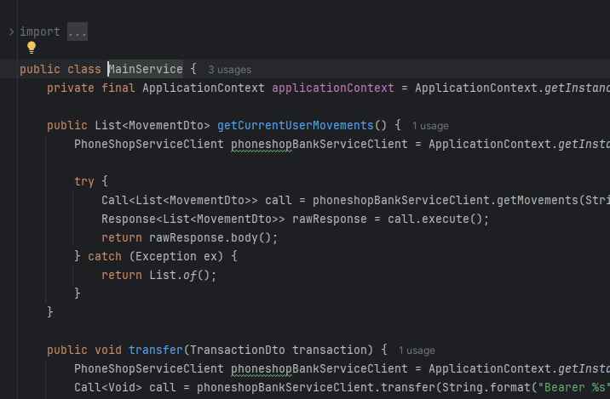
Figura 117. Clase MainActivity’
Tabla 73. Codificación de la clase MainActivity.
package ec.edu.monster.phoneshop.service;
import com.google.gson.Gson;
import com.google.gson.JsonObject;
import java.util.List;
import ec.edu.monster.phoneshop.client.PhoneShopServiceClient;
import ec.edu.monster.phoneshop.common.ApplicationContext;
import ec.edu.monster.phoneshop.dto.MovementDto;
import ec.edu.monster.phoneshop.dto.ProductDto;
import ec.edu.monster.phoneshop.dto.TransactionDto;
import retrofit2.Call;
import retrofit2.Response;
public class MainService {
private final ApplicationContext applicationContext = ApplicationContext.getInstance();
public List<MovementDto> getCurrentUserMovements() {
PhoneShopServiceClient phoneshopBankServiceClient = ApplicationContext.getInstance().buildPhoneShopServiceClient();
try {
Call<List<MovementDto>> call = phoneshopBankServiceClient.getMovements(String.format("Bearer %s", applicationContext.getToken()));
Response<List<MovementDto>> rawResponse = call.execute();
return rawResponse.body();
} catch (Exception ex) {
return List.of();
}
}
public void transfer(TransactionDto transaction) {
PhoneShopServiceClient phoneshopBankServiceClient = ApplicationContext.getInstance().buildPhoneShopServiceClient();
Call<Void> call = phoneshopBankServiceClient.transfer(String.format("Bearer %s", applicationContext.getToken()), transaction);
try {
call.execute();
} catch (Exception ex) {
ex.printStackTrace();
}
}
public List<ProductDto> getProducts() {
PhoneShopServiceClient phoneshopBankServiceClient = ApplicationContext.getInstance().buildPhoneShopServiceClient();
try {
Call<List<ProductDto>> call = phoneshopBankServiceClient.getPhones();
Response<List<ProductDto>> rawResponse = call.execute();
return rawResponse.body();
} catch (Exception ex) {
return List.of();
}
}
}

CREAR LA VISTA
Se crean las vistas para que el usuario pueda observar e interactuar con el aplicativo de acuerdo a los requisitos definidos, dentro de res> layout
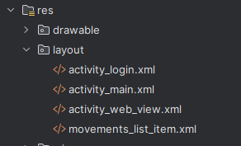
Figura 118. Creación de los layout.
Tabla 74. Codificación de activity_login.xml
<?xml version="1.0" encoding="utf-8"?>
<androidx.constraintlayout.widget.ConstraintLayout xmlns:android="http://schemas.android.com/apk/res/android"
xmlns:app="http://schemas.android.com/apk/res-auto"
xmlns:tools="http://schemas.android.com/tools"
android:id="@+id/main"
android:layout_width="match_parent"
android:layout_height="match_parent"
tools:context=".LoginActivity">
<LinearLayout
android:layout_width="0dp"
android:layout_height="0dp"
android:layout_margin="20dp"
android:orientation="vertical"
app:layout_constraintBottom_toBottomOf="parent"
app:layout_constraintEnd_toEndOf="parent"
app:layout_constraintStart_toStartOf="parent"
app:layout_constraintTop_toTopOf="parent">
<ImageView
android:id="@+id/imageView"
android:layout_width="match_parent"
android:layout_height="103dp"
android:layout_marginTop="8dp"
android:layout_marginBottom="1dp"
app:layout_constraintBottom_toTopOf="@+id/linearLayout"
app:layout_constraintEnd_toEndOf="parent"
app:layout_constraintStart_toStartOf="parent"
app:layout_constraintTop_toTopOf="parent"
app:srcCompat="@drawable/monster_logo" />
<LinearLayout
android:layout_width="match_parent"
android:layout_height="wrap_content"
android:layout_marginTop="40dp"
android:orientation="vertical">
<TextView
android:id="@+id/textView5"
android:layout_width="match_parent"
android:layout_height="wrap_content"
android:text="Usuario"
android:textStyle="bold" />
<EditText
android:id="@+id/usernameField"
android:layout_width="match_parent"
android:layout_height="wrap_content"
android:ems="10"
android:inputType="text"
android:text="monster" />
<TextView
android:layout_width="match_parent"
android:layout_height="wrap_content"
android:layout_marginTop="20dp"
android:text="Contraseña"
android:textStyle="bold" />
<EditText
android:id="@+id/passwordField"
android:layout_width="match_parent"
android:layout_height="wrap_content"
android:ems="10"
android:inputType="textPassword"
android:text="monster9" />
<TextView
android:id="@+id/textView4"
android:layout_width="match_parent"
android:layout_height="wrap_content"
android:layout_marginTop="20dp"
android:text="Server IP"
android:textStyle="bold" />
<EditText
android:id="@+id/serverIpField"
android:layout_width="match_parent"
android:layout_height="wrap_content"
android:ems="10"
android:inputType="text"
android:text="10.0.2.2" />
</LinearLayout>
<Button
android:id="@+id/submitButton"
android:layout_width="match_parent"
android:layout_height="wrap_content"
android:layout_marginTop="40dp"
android:text="Ingresar" />
</LinearLayout>
</androidx.constraintlayout.widget.ConstraintLayout>

Tabla 75. Codificación de activity_main.xml
<?xml version="1.0" encoding="utf-8"?>
<androidx.constraintlayout.widget.ConstraintLayout xmlns:android="http://schemas.android.com/apk/res/android"
xmlns:app="http://schemas.android.com/apk/res-auto"
xmlns:tools="http://schemas.android.com/tools"
android:id="@+id/main"
android:layout_width="match_parent"
android:layout_height="match_parent"
android:background="#fff"
tools:context=".MainActivity">

<ScrollView
android:layout_width="match_parent"
android:layout_height="match_parent">

<LinearLayout
android:layout_width="match_parent"
android:layout_height="wrap_content"
android:layout_margin="20dp"
android:orientation="vertical">

<ImageView
android:id="@+id/imageView"
android:layout_width="match_parent"
android:layout_height="70dp"
android:layout_marginTop="8dp"
android:layout_marginBottom="1dp"
app:layout_constraintBottom_toTopOf="@+id/linearLayout"
app:layout_constraintEnd_toEndOf="parent"
app:layout_constraintStart_toStartOf="parent"
app:layout_constraintTop_toTopOf="parent"
app:srcCompat="@drawable/monster_logo" />

<TextView
android:id="@+id/textView8"
android:layout_width="match_parent"
android:layout_height="wrap_content"
android:layout_marginTop="40dp"
android:text="Últimos productos"
android:textSize="16sp"
android:textStyle="bold" />

<View
android:id="@+id/divider5"
android:layout_width="match_parent"
android:layout_height="1dp"
android:background="@color/black" />

<com.evrencoskun.tableview.TableView
android:id="@+id/productsTableView"
android:layout_width="match_parent"
android:layout_height="200dp"
app:allow_click_inside_cell="true"
app:allow_click_inside_column_header="true"
app:allow_click_inside_row_header="true"></com.evrencoskun.tableview.TableView>

<TextView
android:id="@+id/textView7"
android:layout_width="match_parent"
android:layout_height="wrap_content"
android:layout_marginTop="40dp"
android:text="Consultar crédito"
android:textSize="16sp"
android:textStyle="bold" />

<View
android:id="@+id/divider4"
android:layout_width="match_parent"
android:layout_height="1dp"
android:background="@color/black" />

<LinearLayout
android:layout_width="match_parent"
android:layout_height="wrap_content"
android:layout_marginTop="20dp"
android:orientation="vertical">

<TextView
android:id="@+id/textView2"
android:layout_width="match_parent"
android:layout_height="wrap_content"
android:layout_marginBottom="5dp"
android:text="Monto a consultar"
android:textSize="16sp"
android:textStyle="bold" />

<EditText
android:id="@+id/checkCreditAmountField"
android:layout_width="match_parent"
android:layout_height="wrap_content"
android:ems="10"
android:hint="0.0"
android:inputType="numberDecimal"
android:text="1" />

<Button
android:id="@+id/processButton2"
android:layout_width="match_parent"
android:layout_height="wrap_content"
android:text="Consultar credito" />

</LinearLayout>

<TextView
android:id="@+id/textView6"
android:layout_width="match_parent"
android:layout_height="wrap_content"
android:layout_marginTop="40dp"
android:text="Comprar Teléfono"
android:textSize="16sp"
android:textStyle="bold" />

<View
android:id="@+id/divider3"
android:layout_width="match_parent"
android:layout_height="1dp"
android:background="@color/black" />

<LinearLayout
android:layout_width="match_parent"
android:layout_height="wrap_content"
android:layout_marginTop="20dp"
android:orientation="vertical">

<TextView
android:id="@+id/textView5"
android:layout_width="match_parent"
android:layout_height="wrap_content"
android:layout_marginBottom="5dp"
android:text="Tipo de transacción"
android:textSize="16sp"
android:textStyle="bold" />

<Spinner
android:id="@+id/movementTypeSpinner"
android:layout_width="match_parent"
android:layout_height="37dp" />

<TextView
android:layout_width="match_parent"
android:layout_height="wrap_content"
android:layout_marginTop="20dp"
android:layout_marginBottom="5dp"
android:text="Monto"
android:textSize="16sp"
android:textStyle="bold" />

<EditText
android:id="@+id/amountField"
android:layout_width="match_parent"
android:layout_height="wrap_content"
android:ems="10"
android:inputType="numberDecimal"
android:text="0" />

<TextView
android:id="@+id/textView4"
android:layout_width="match_parent"
android:layout_height="wrap_content"
android:layout_marginTop="20dp"
android:layout_marginBottom="5dp"
android:text="Cuenta Destino"
android:textSize="16sp"
android:textStyle="bold" />

<EditText
android:id="@+id/targetBankAccountField"
android:layout_width="match_parent"
android:layout_height="wrap_content"
android:ems="10"
android:inputType="text"
android:text="0000000001" />

</LinearLayout>

<Button
android:id="@+id/processButton"
android:layout_width="match_parent"
android:layout_height="wrap_content"
android:layout_marginTop="40dp"
android:text="Procesar" />

<View
android:id="@+id/divider"
android:layout_width="match_parent"
android:layout_height="1dp"
android:layout_marginTop="20dp"
android:layout_marginBottom="20dp"
android:background="?android:attr/listDivider" />

<TextView
android:id="@+id/textView"
android:layout_width="match_parent"
android:layout_height="wrap_content"
android:layout_marginBottom="10dp"
android:text="Últimos movimientos"
android:textSize="20sp"
android:textStyle="bold" />

<androidx.recyclerview.widget.RecyclerView
android:id="@+id/movementsRecyclerView"
android:layout_width="match_parent"
android:layout_height="match_parent" />

</LinearLayout>
</ScrollView>

</androidx.constraintlayout.widget.ConstraintLayout>
Tabla 76. Codificación de activity_web_view.xml
<?xml version="1.0" encoding="utf-8"?>
<androidx.constraintlayout.widget.ConstraintLayout xmlns:android="http://schemas.android.com/apk/res/android"
xmlns:app="http://schemas.android.com/apk/res-auto"
xmlns:tools="http://schemas.android.com/tools"
android:id="@+id/main"
android:layout_width="match_parent"
android:layout_height="match_parent"
tools:context=".WebViewActivity">
<WebView
android:id="@+id/myWebView"
android:layout_width="409dp"
android:layout_height="729dp"
app:layout_constraintBottom_toBottomOf="parent"
app:layout_constraintEnd_toEndOf="parent"
app:layout_constraintStart_toStartOf="parent"
android:keepScreenOn="true"
app:layout_constraintTop_toTopOf="parent" />
</androidx.constraintlayout.widget.ConstraintLayout>

Tabla 77. Codificación de moments_list_item.xml
<?xml version="1.0" encoding="utf-8"?>
<androidx.constraintlayout.widget.ConstraintLayout xmlns:android="http://schemas.android.com/apk/res/android"
xmlns:app="http://schemas.android.com/apk/res-auto"
xmlns:tools="http://schemas.android.com/tools"
android:layout_width="match_parent"
android:layout_height="wrap_content">
<LinearLayout
android:layout_width="0dp"
android:layout_height="wrap_content"
android:layout_marginLeft="10dp"
android:layout_marginRight="10dp"
android:orientation="vertical"
app:layout_constraintBottom_toBottomOf="parent"
app:layout_constraintEnd_toEndOf="parent"
app:layout_constraintStart_toStartOf="parent"
app:layout_constraintTop_toTopOf="parent">
<TableLayout
android:layout_width="match_parent"
android:layout_height="wrap_content">
<TableRow
android:layout_width="match_parent"
android:layout_height="match_parent"
android:layout_marginBottom="5dp">
<TextView
android:layout_width="wrap_content"
android:layout_height="wrap_content"
android:layout_marginRight="15dp"
android:text="Número"
android:textStyle="bold" />
<TextView
android:id="@+id/referenceTextView"
android:layout_width="wrap_content"
android:layout_height="wrap_content"
android:text="-" />
</TableRow>
<TableRow
android:layout_width="match_parent"
android:layout_height="match_parent"
android:layout_marginBottom="5dp">
<TextView
android:layout_width="wrap_content"
android:layout_height="wrap_content"
android:layout_marginRight="15dp"
android:text="Monto"
android:textStyle="bold" />
<TextView
android:id="@+id/amountTextView"
android:layout_width="wrap_content"
android:layout_height="wrap_content"
android:text="-" />
</TableRow>
<TableRow
android:layout_width="match_parent"
android:layout_height="match_parent"
android:layout_marginBottom="5dp">
<TextView
android:layout_width="wrap_content"
android:layout_height="wrap_content"
android:layout_marginRight="15dp"
android:text="Tipo"
android:textStyle="bold" />
<TextView
android:id="@+id/movementTypeTextView"
android:layout_width="wrap_content"
android:layout_height="wrap_content"
android:text="-" />
</TableRow>
<TableRow
android:layout_width="match_parent"
android:layout_height="match_parent"
android:layout_marginBottom="5dp">
<TextView
android:layout_width="wrap_content"
android:layout_height="wrap_content"
android:layout_marginRight="15dp"
android:text="Cuenta Destino"
android:textStyle="bold" />
<TextView
android:id="@+id/targetAccountTextView"
android:layout_width="wrap_content"
android:layout_height="wrap_content"
android:text="-" />
</TableRow>
<TableRow
android:layout_width="match_parent"
android:layout_height="match_parent"
android:layout_marginBottom="5dp">
<TextView
android:layout_width="wrap_content"
android:layout_height="wrap_content"
android:layout_marginRight="15dp"
android:text="Fecha"
android:textStyle="bold" />
<TextView
android:id="@+id/dateTextView"
android:layout_width="wrap_content"
android:layout_height="wrap_content"
android:text="-" />
</TableRow>
</TableLayout>
<View
android:id="@+id/divider2"
android:layout_width="match_parent"
android:layout_height="1dp"
android:layout_marginTop="10dp"
android:layout_marginBottom="10dp"
android:background="?android:attr/listDivider" />
</LinearLayout>
</androidx.constraintlayout.widget.ConstraintLayout>

EJECUCIÓN DEL CLIENTE MOVIL
Al ejecutar el cliente móvil se provee un campo para poder ingresar la ip del servidor web a la cual el cliente móvil se conectará, facilitando de esta manera la conexión y comunicación con el servidor web.
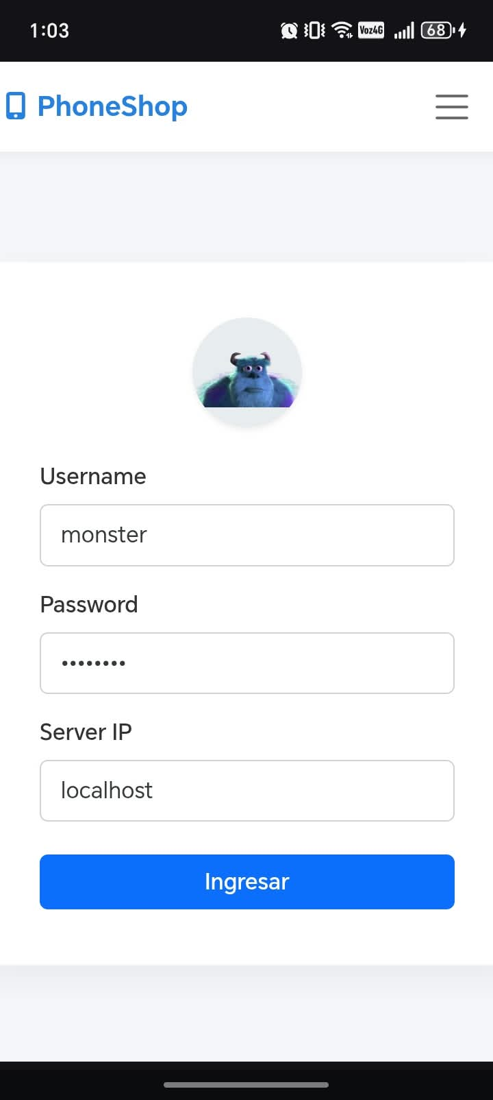
Figura 119. Ingreso a la aplicación.
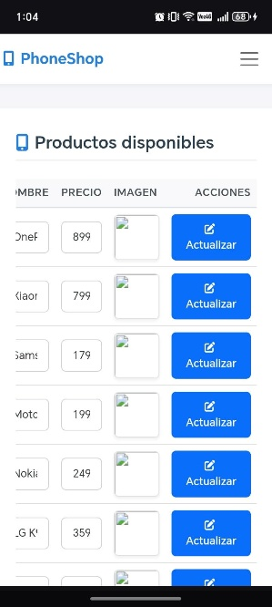
Figura 120. Catálogo de celulares.
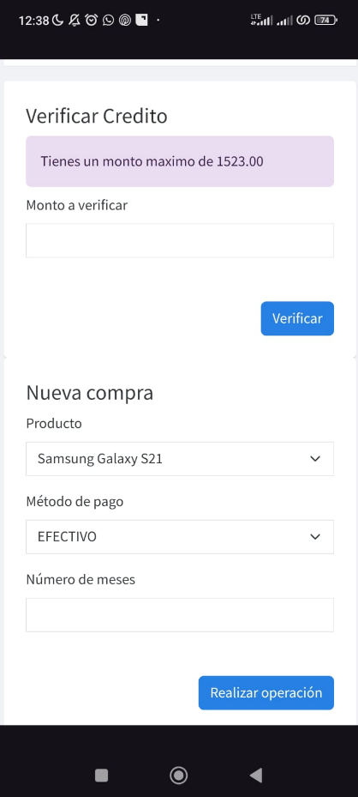
Figura 121. Verificar el crédito.
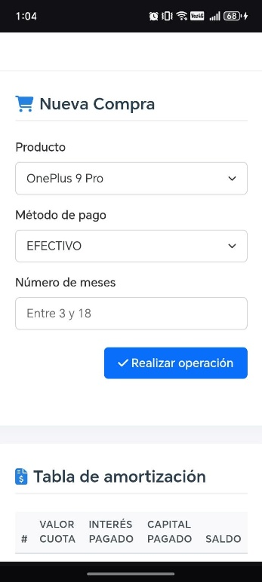
Figura 122. Nueva Compra.
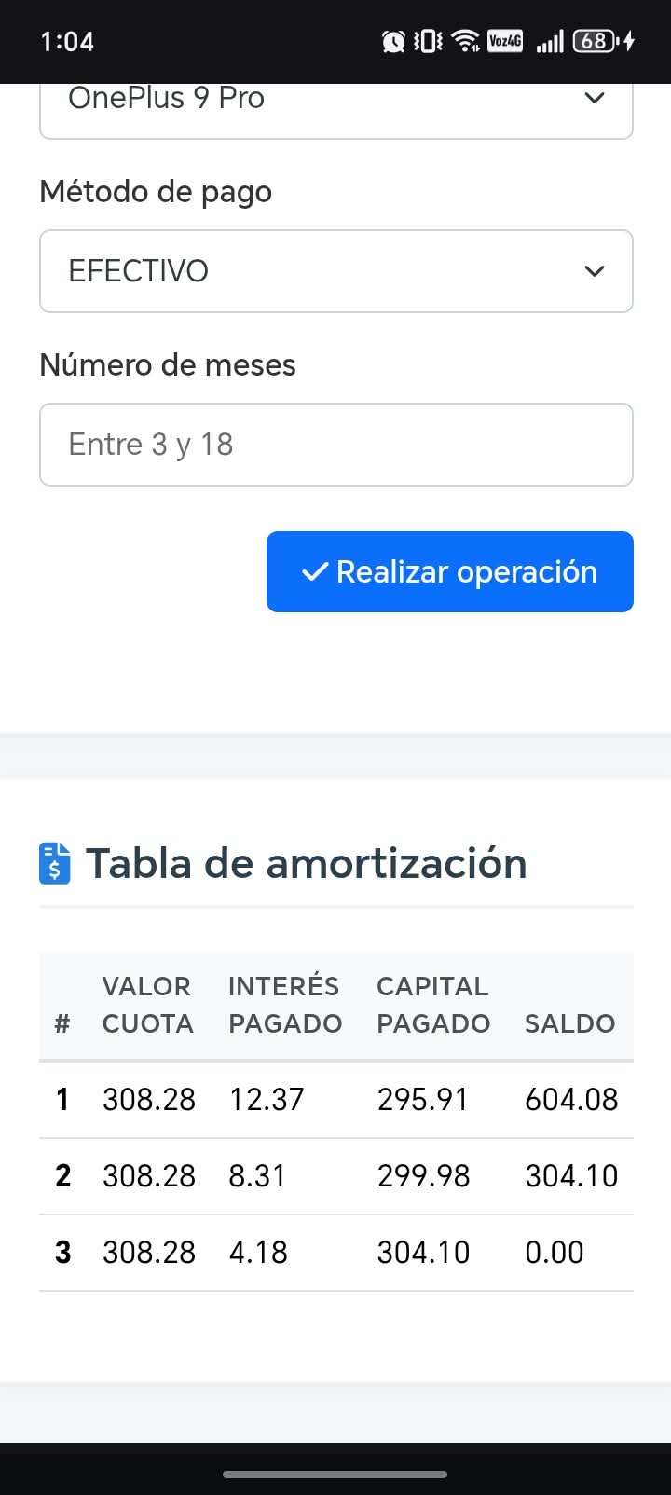
Figura 123. Tabla de amortización.

